Windows系统操作手册
前言：
1.蓝色字体表示命令行命令，正式执行时不要复制前面的>号，>号只是cmd提示；PS> 表示powerShell命令
如果命令无法执行，权限不够，则需要使用管理员身份运行，文档中不再单独说明以何身份运行命令。
2.绿色字体表示注释，有时注释太多就不用绿色表示了
3.注意：本文档的所有操作请先在测环境进行实践，请不要直接在真实的服务器中操作！

版权声明：
本文档以开源的形式发布，所有条款如下：
（1）无担保：作者不保证文档内容的准确无误，亦不承担由于使用此文档所导致的任何后果
（2）自由使用：任何人可以出于任何目的而自由地 阅读/链接/打印/转载/引用/分发/再创作 此文档，无需任何附加条件
若您 阅读/链接/打印/转载/引用/分发/再创作 本文档，则说明接受以上2个条款。

作者：李茂福
更新日期：2026-02-27

★第1章、windows系统版本

★windows版本
> ver #查看系统版本
Microsoft Windows [版本 10.0.17763.557]

> dism /online /get-currentedition #查看系统版本
部署映像服务和管理工具
版本: 10.0.17763.1
映像版本: 10.0.17763.557
当前版本为:
当前版本 : Professional

> wmic os get caption #查看系统版本
Caption
Microsoft Windows 10 专业版

win10版本及os代码
version | os build （NT 10.0） | version | os build （NT 10.0）
1507（RTM） | 10.0.10240.xxx | 1809 | 17763
1511 | 10586 | 1903 | 18362
1607 | 14393 | 1909 | 18363
1703 | 15063 | 2004 | 19041
1709 | 16299 | 20H2 | 19042
1803 | 17763

win NT对应系统版本
NT版本 | 操作系统 | 时间
NT 5.0 | windows 2000 | 2000/2/17
NT 5.1 | win XP | 2001/10/15
NT 5.2 | win XP 64bit  winSer 2003/2003 R2 | 2003/3  2003/4
NT 6.0 | Vista  win Ser 2008 | 2007/1/30  2008/8/27 | 6.0.6002... (sp2)
NT 6.1 | win 7  win Ser 2008 R2 | 2009/10/22  2009/10/22 | 6.1.7600...  6.1.7601... (sp1)
NT 6.2 | win 8  win Ser 2012 | 2012/10/26  2012/9/4 | 6.2.9200.16384
NT 6.3 | win 8.1  win Ser 2012 R2 | 2013/10/18  2013/10/18 | 6.3.9600...  6.3.9600...

★微软生命周期策略
https://support.microsoft.com/zh-cn/lifecycle/search
https://learn.microsoft.com/en-us/lifecycle/products/

系统版本 | 开始时间 | Mainstream End | Extend End Date
Windows XP | Dec 31, 2001 | Apr 14, 2009 | Apr 8, 2014
Windows 7 | Oct 22, 2009 | Jan 13, 2015 | Jan 14, 2020
Windows 8 | Oct 30, 2012 |  | Jan 12, 2016
Windows 8.1 | Nov 13, 2013 | Jan 9, 2018 | Jan 10, 2023
Windows 10 Home and Pro | Jul 29, 2015 | Oct 14, 2025 | Oct 14, 2025
Windows 11 Home and Pro | Oct 4, 2021 | In Support
Windows Server 2008 | May 6, 2008 | Jan 13, 2015 | Jan 14, 2020
Windows Server 2012 R2 | Nov 25, 2013 | Oct 9, 2018 | Oct 10, 2023
Windows Server 2016 | Oct 15, 2016 | Jan 11, 2022 | Jan 12, 2027
Windows Server 2019 | Nov 13, 2018 | Jan 9, 2024 | Jan 9, 2029
Windows Server 2022 | Aug 18, 2021 | Oct 13, 2026 | Oct 14, 2031
Windows Server 2025 | Nov 1, 2024 | Nov 13, 2029 | Nov 14, 2034

★windowns10/11 iso镜像下载
下载地址：
https://www.microsoft.com/zh-cn/software-download/windows10
https://www.microsoft.com/zh-cn/software-download/windows11

系统安装相关操作请参考作者其他文档，下载链接：
https://limaofu.github.io/t3doc/%E8%A3%85%E7%B3%BB%E7%BB%9F%E6%95%99%E7%A8%8B%E4%B8%93%E4%B8%9A%E7%89%88-back-241014.pdf

★windows故障排查（官网）
https://learn.microsoft.com/zh-cn/troubleshoot/windows/
https://learn.microsoft.com/zh-cn/troubleshoot/windows-client/welcome-windows-client
https://learn.microsoft.com/zh-cn/troubleshoot/windows-server/welcome-windows-server

★第2章、windows快捷命令及快捷键
快捷命令是在运行栏里输入的命令，按下Win键和R键打开运行栏
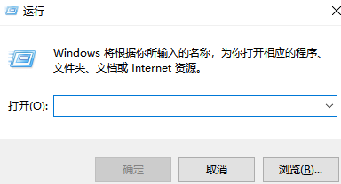
输入命令后，回车即可打开相应的功能界面，常用快捷命令如下：
命令 | 打开功能 | 说明 | 路径
ncpa.cpl | 网络连接 | 能看见网卡图标 | 控制面板\网络和Internet\网络连接
firewall.cpl | 防火墙 | 配置windows防火墙 | 控制面板\系统和安全\Windows Defender 防火墙
sysdm.cpl | 系统属性 | 计算机名，硬件，高级，远程等 | 控制面板\系统和安全\系统\更改设置
collab.cpl | 网络邻居
telephon.cpl | 电话和调制解调器
inetcpl.cpl | Internet属性 | 常规，安全，隐私
appwiz.cpl | 卸载或更改程序 | 启用或关闭某功能 | 控制面板\程序\程序和功能
devmgmt.msc | 设备管理器 |  | 控制面板\系统和安全\系统\设备管理器
gpedit.msc | 本地组策略编辑器
lusrmgr.msc | 本地用户和组(本地)
compmgmt.msc | 计算机管理
taskschd.msc | 任务计划程序
services.msc | 服务
secpol.msc | 本地安全策略
diskmgmt.msc | 磁盘管理
hdwwiz | 添加硬件向导
certmgr.msc | 证书管理
eventvwr.msc | 事件查看器
taskmgr | 任务管理器 | Ctrl+Alt+Del
msinfo32 | 系统信息 | 硬件资源，组件，软件环境
msconfig | 系统配置 | 常规，引导，服务，启动
regedit | 注册表编辑器
mstsc | 远程桌面连接
explorer | 资源管理器 | Win+E
osk | 屏幕键盘
magnify | 放大镜
dcomcnfg | 组件服务
calc | 计算器
write | 打开“写字板”
snippingtool | 打开“截图”
SoundRecorder.exe | 打开“录音机”
winver | 查看系统版本
control | 控制面板
control system | 系统 | 查看有关计算机的基本信息 | Win+Pause
lsdiag.msc | 远程桌面授权诊断器
LicMgr.exe | 远程桌面授权管理器，看lic数量/类型
slmgr.vbs -xpr | -dli -dlv | 查看系统激活信息
oobe/msoobe /a | 查看win XP激活信息

快捷键
快捷键（组合键） | 功能 | 快捷键（组合键） | 功能
Win + D | 回到桌面 | Win + E | 打开资源管理器
Win + R | 打开“运行栏” | Win + K | 投屏
Win + L | 锁定屏幕 | Win + P | 投屏
Win + Tab | 切换窗口 | Win + 空格 | 切换输入法
Alt + F4 | 关闭当前窗口 | F2 | 重命名
Ctrl + Shift + T | 打开上一次关闭的网页 | Ctrl + ←→箭头键 | 向左/右跳过一个单词
Ctrl + Alt +上下左右箭头 | 切换屏幕显示方向 | Ctrl + C | 复制
Ctrl + V | 粘贴 | Ctrl + X | 剪切
Ctrl + Z | 撤销

锁屏：win+L
写.bat命令内容如下：
rundll32.exe user32.dll LockWorkStation

★第3章、系统激活相关操作

★HEU_KMS_Activator激活工具
免费开源的windows及ms office激活工具（注意，仅供个人学习使用，不可用于商业环境）
开源地址： https://github.com/zbezj/HEU_KMS_Activator
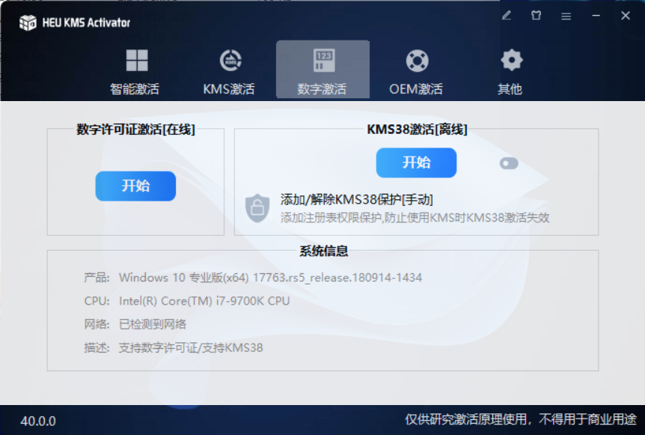

★slmgr激活相关操作命令
Software License Manager
> slmgr /ipk XXXXX-XXXXX-XXXXX-XXXXX-XXXXX #安装密钥
> slmgr skms kms.03k.org #设置kms服务器
> slmgr /ato #尝试在线激活，Attempt Online
> slmgr.vbs -xpr #查看当前许可证的截止日期，是否为永久激活
> slmgr.vbs -ilc /xxx.lic #导入OEM证书
> slmgr.vbs -cpky #从注册表中清除产品密钥信息
> slmgr.vbs -upk #卸载当前产品密钥，重启后显示未激活状态

Win+R打开运行框：
> slui #默认是slui 3 打开激活向导，输入密钥
> slui 4 #电话激活

★windows激活方式
> slmgr.vbs -dlv
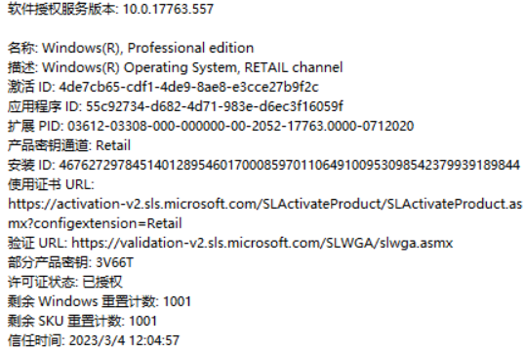

激活方式：
产品密钥激活 | 联网时，直接输入安装光盘包装盒上的密钥或者从windows商城购买的密钥，MSDN订阅送的密钥即可
OEM激活 | 电脑主板里BIOS里含有特定品牌的字符串SLIC  操作系统里含有对应品牌的OEM证书文件  安装序列号为对应品牌的OEM Key  电脑开机时，只需要以上三者吻合就给予系统激活，不同联网
KMS激活 | 主要用于企业计算机的批量激活方式，VOL密钥，设置一个kms激活服务器，客户端电脑安装密钥，指定kms服务器即可，  特点：每180天得再激活一次
电话激活 | SLUI 4，提供9组ID给电话机器人客服，获取8组确认ID即可激活
数字证书激活 | 联网自动激活，在云端微软的服务器上记录主板信息，就算重装系统，不用密钥也能联网自动激活（要求版本对应得上）
模拟OEM激活 | 伪造出OEM激活需要的几样文件，激活工具有：  CHEW-WGA Windows 7 Loader OEM7f7
伪kms激活 | 伪造kms激活服务器，模拟发送激活信息，激活工具有：  kmspico kms10 HEU kms
去除windows激活技术 | 使用Remove WAT工具，对激活时钟文件实施暴力，使30天激活倒计时彻底停摆（系统不可更新）删除系统的WAT服务

激活渠道：
Retail Channel | 零售
Volume_MAK Channel | 批量授权，用MAK密钥激活
Volume_KMSClient Channel | 批量授权，用KMS密钥激活
OEM_COA_NSLP Channel | OEM非锁定预装
OEM_DM | 数字证书

MOLP微软开放式许可：
VOL MAK | Multiple Activation Key 多次重复激活
VOL GVLK | Generic Volume License Key 用于kms客户端的通用密钥
VOL CSVLK | Custom Service License Key 用于密钥管理服务主机的授权密钥
OEM SLP | System Locked Pre-installation 微软颁发给大的OEM厂商使用的离线激活密钥，需要通过bios的slic字段的验证
OEM NONSLP | Non SLP 微软颁发给小OEM厂商的与零售版类似，需在线激活
OEM COA | Certificate Of Authentication 是OEM电脑随机附带光盘的密钥，与零售版一样，在线激活
OEM DM | 数字权利证书激活，OEM厂商的

SLIC（Software Licensing Internal Code）软件许可内部码

★修改OEM信息
新建文本文件，后缀为.reg（即注册表文件），内容如下：
Windows Registry Editor Version 5.00
[HKEY_LOCAL_MACHINE\SOFTWARE\Microsoft\Windows\CurrentVersion\OEMInformation]
"Manufacturer"="Lenovv"
"Model"="Z390-Cof"
"SupportPhone"="400-890-1234"
"SupportHours"="周一至周五 9:00~18:00"
"SupportURL"="https://xxxxxx.cn"
"Logo"="C:\logoxxx.bmp"
#只支持.bmp文件作为图标

保存，双击运行该文件，以管理员身份运行，即可注册
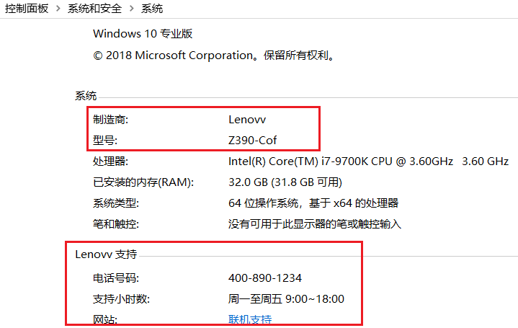

★Ghost系统修改SID（用户sid）
> cd C:\Windows\system32\sysprep
C:\Windows\system32\sysprep> sysprep.exe /generalize /oobe #运行sysprep程序
或者双击该目录下的sysprep.exe，系统清理操作选“进入系统全新体验oobe”，勾选“通用”
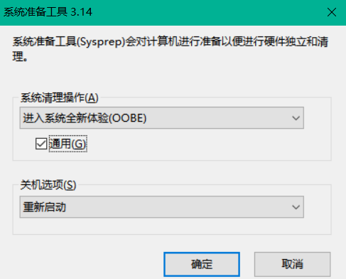
点击确定，重启后要求重新输入密钥，重创建用户及密码

可用NewSID工具查看计算机的SID（仅查看，不要用该工具修改）
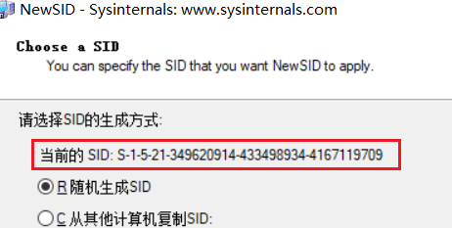
C:\Users\cof> whoami /logonid #查看logon id
S-1-5-5-0-562111
C:\Users\cof> whoami /user #查看到计算机的sid加上-用户的sid（3位或4位），加域后看到的为 域sid，而非本地计算机的sid
用户名 SID
========== ============================================
cof-pc\cof S-1-5-21-349620914-433498934-4167119709-1001

★安装Office提示：此副本不能在运行终端服务的计算机上使用
原因是 计算机系统开启了"远程桌面会话主机服务"，删除此角色即可。
可以开启远程桌面登录服务，默认是只允许一个用户同时登录，服务器版本为2个用户。
可以用RDPwrap-v1.6.2工具解除连接限制，以实现远程桌面会话主机服务的目的。
或者是安装批量许可版本。

★Office激活查看
>cscript "C:\Program Files\Microsfot Office\Office15\ospp.vbs" /dstatus
>slmgr.vbs -xpr "SKU-ID" #输入上面刚刚查看到的sku id

可以用Windows Toolkit工具查看Productkey和激活渠道

★关闭、禁止windows自动更新
1.服务中关闭
> services.msc →找到Windows Update服务→常规（禁用），恢复（无操作）

2.任务计划中关闭
> taskschd.msc →任务计划程序库→Microsoft→Windows→Windows Update 禁止所有项

3.组策略
> gpedit.msc →计算机配置→管理模板→Windows组件→Windows更新，右边：
配置自动更新 已禁用
删除使用所有windows更新功能的访问权限 已启用

4.注册表
> regedit
HKEY_LOCAL_MACHINE\SYSTEM\CurrentControlSet\Services\UsoSvc
右边找到 Start 改属性十六进制值为4
FailureActions 改第4行从左到右第5个01改为00

5.推迟检查更新时间设置为100年
HKEY_LOCAL_MACHINE\SOFTWARE\Microsoft\WindowsUpdate\UX\Settings
右侧新建类型为 reg_dword 名为 FlightSettingsMaxPauseDays 值为十进制 36500

★第4章、windows重置管理员账号密码
windows操作系统保存用户账号密码的文件为 C:\Windows\System32\config\SAM
重置密码或者清空密码时，就是直接操作这个文件，但当此文件在系统正常使用时是无权限修改的，一般是将要重置密码的服务器关机，然后插入PE系统的启动盘，从PE系统启动，到PE系统里使用相应的软件去修改原系统盘上的 \Windows\System32\config\SAM文件。有时由于特殊情况（比如此服务器为云上的虚拟机，无法挂载pe光盘）无法从pe系统启动，只能将虚拟机的磁盘取消挂载，再挂载到其他能登录的服务器上

★windows下重置
无论是win PE系统还是正式的windows系统，可以使用的重置密码软件有ntpwedit
官网： http://cdslow.org.ru/ntpwedit/
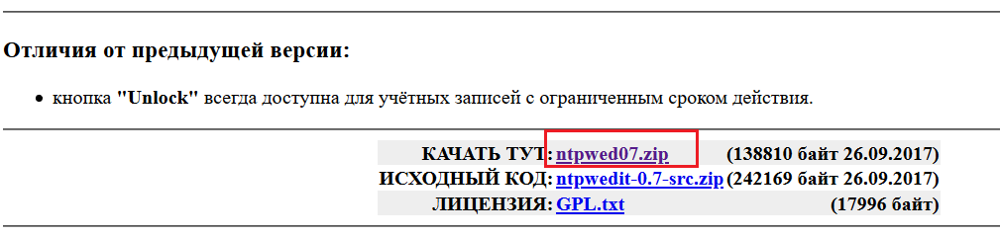
点击ntpwed07.zip进行下载，解压后里面有32位及64位的程序，可直接双击运行
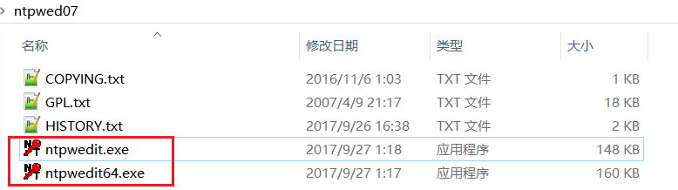
也可放到PE系统里运行
①PE里可直接使用ntpwedit编辑原系统盘的\Windows\System32\config\SAM文件重置密码
②windows系统里，得把原系统盘拔下，插入其他电脑（windows）去重置，其他电脑运行ntpwedit软件，找到\Windows\System32\config\SAM文件去重置，此时这个原系统盘的盘符不再是C盘，得留意，选择相应的盘符

★linux下重置
linux下也有相应的工具软件可重置windows操作系统的密码：chntpw
官网： https://pkgs.org/download/chntpw
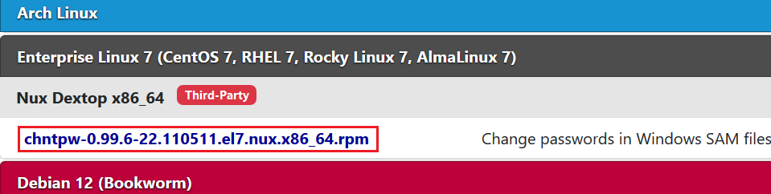
选择目标linux发行版本的软件包
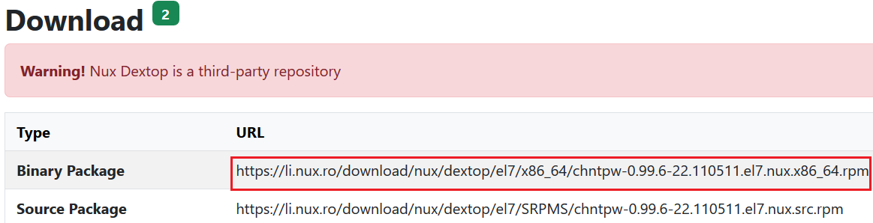
选择下载二进制文件，复制url下载
https://li.nux.ro/download/nux/dextop/el7/x86_64/chntpw-0.99.6-22.110511.el7.nux.x86_64.rpm

下载后，传到centos7服务器里，直接安装即可
# yum install chntpw-0.99.6-22.110511.el7.nux.x86_64.rpm

linux上挂载windows系统盘时需要用到ntfs文件系统驱动，安装方法如下：
# yum install epel-release #安装epel的yum源
# yum install ntfs-3g 或者 yum install ntfsprogs

然后，把原系统盘拔下，插入其他电脑（centos7）去重置，其他电脑将原系统盘挂载到某目录下（如/mnt）再运行chntpw程序
# lsblk #查看分区情况，一般带有若干个小分区的100M,300M这些，这个磁盘就是windows系统盘
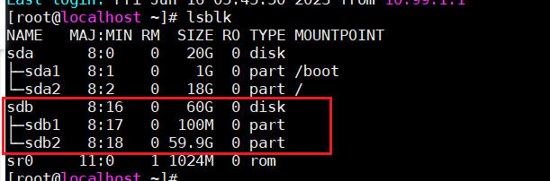
# mount -t ntfs-3g /dev/sdb2 /mnt #挂载NTFS分区（一般为较大的那个分区，不是100M，也不是300M这些小分区）
# ls -l /mnt #查看里面是否有windows系统盘相关的目录，有即可开始操作

#先备份SAM密码文件
# cp /mnt/Windows/System32/config/SAM /mnt/Windows/System32/config/SAM.bak
# chntpw -u Administrator /mnt/Windows/System32/config/SAM #编辑SAM文件
Failed login count: 0, while max tries is: 0 #这个Failed不是报错，只是SAM文件里的相关信息
Total login count: 4 #此SAM文件里一共有4个账号
- - - - User Edit Menu:
1 - Clear (blank) user password
2 - Edit (set new) user password (careful with this on XP or Vista)
3 - Promote user (make user an administrator)
(4 - Unlock and enable user account) [seems unlocked already]
q - Quit editing user, back to user select
Select: [q] > 1 #选择1，清空密码
Password cleared!

Hives that have changed:
# Name
0 </mnt/Windows/System32/config/SAM>
Write hive files? (y/n) [n] : y #输入y，保存更改
0 </mnt/Windows/System32/config/SAM> - OK

如果要重置为新的密码，则：
- - - - User Edit Menu:
1 - Clear (blank) user password
2 - Edit (set new) user password (careful with this on XP or Vista)
3 - Promote user (make user an administrator)
(4 - Unlock and enable user account) [seems unlocked already]
q - Quit editing user, back to user select
Select: [q] > 2 #选择2，设置新密码
New Password: newpasswdxx #输入新密码，屏幕上是显示的
Password changed!

Hives that have changed:
# Name
0 <SAM.bak>
Write hive files? (y/n) [n] : y #输入y，保存更改
0 <SAM.bak> - OK

#然后，取消挂载，将原系统盘插回原服务器，再开机即可无需密码进入系统
# umount /mnt #取消挂载

★有时linux下无法重置SAM文件密码，可以将SAM文件复制到windows上使用ntpwedit64.exe工具去重置密码
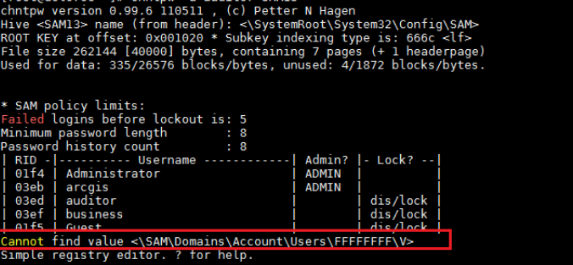

★第5章、网络相关操作

★网络诊断工具
①Ping
> ping 目的IP -n 次数 -l 大小 -w 超时 -S 源IP #超时为毫秒
# ping -6 表示使用ipv6
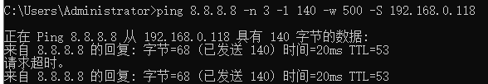

②Tracert
> tracert -d -h 跃点数 -w 超时 目标IP #超时单位毫秒

③IPconfig
>ipconfig /all #查看所有网卡配置情况
>ipconfig /displaydns #查看缓存的DNS解析
>ipconfig /flushdns #清空DNS解析缓存
>ipconfig /registerdns #向dns服务器注册本地ip
>ipconfig /renew 网卡名 #重新获取dhcp分配的地址
>ipconfig /release 网卡名 #释放dhcp分配的地址

④nslookup
>nslookup xxx.com #获取域名的IP地址
>nslookup -querytype=查询类型 xxx.com #获取域名的指定记录值，查询类型：txt,ms,a,aaaa

⑤> route print -4 #查看IPv4路由信息

⑥> nbtstat -a 目标IP #查看目标IP的NetBios信息

⑦arp
>arp -a #查看arp表
>arp -s 10.1.1.1 xx-xx-xx-xx-xx-xx #添加静态arp项
>arp -d 10.1.1.1 #删除静态arp项

⑧netstat
>netstat -a #查看所有套接字连接
-n #以数字形式显示地址和端口号
-o #显示每个连接对应的进程ID
-p tcp或-p udp #只查看tcp或udp的连接

★网卡操作
①添加虚拟网卡
> hdwwiz 打开“添加硬件向导”→安装我手动从列表选择的硬件→网络适配器
选择网卡类型
VMware的在“编辑”→虚拟网络编辑器→添加虚拟网卡

②删除网卡
> devmgmt.msc 打开设备管理器→网络适配器→选中目标网卡→右击“卸载”

③CMD命令行里配置IP网关
以管理员身份运行cmd
> netsh interface ip add address "网卡名" 10.1.1.1 255.255.255.0 10.1.1.254 #ip，掩码，网关
> netsh interface ip delete address "网卡名" 10.1.1.1 [gateway=10.1.1.254]

删除时若不写上gateway=x.x.x.x，则网关（默认路由）仍存在

注册表网卡配置
HKEY_LOCAL_MACHINE\SYSTEM\CurrentControlSet\Services\Tcpip\Parametes\Interfaces\Adapters
可根据ip信息去判断对应的哪个网卡

★路由操作
以管理员身份运行cmd
>route print [-4] #查看路由表
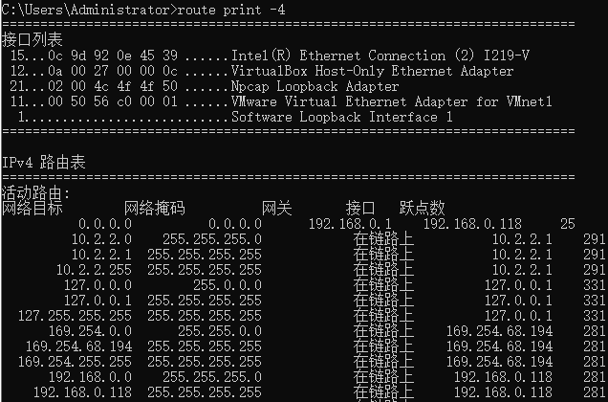
接口列表下的数字，如15,12,21,11,1是网卡的序号
网卡序号后的0c 9d 92 0e 45 39等数字是网卡的mac地址
最后一字段是网卡名称
路由器表最后一字段跃点数表示路由优先级，超小越优先

>route delete 0.0.0.0 0.0.0.0 192.168.0.1 #删除默认路由
>route add 10.1.1.0 mask 255.255.255.0 192.168.1.254 #添加静态路由
>route add 目的网段 mask 子网掩码 下一跳IP metric 230 if 15
#metric指定优先级为230，if指定出口为15号网卡

>route -p add/delete .... # -p表示永久生效，写入注册表中的

★hosts添加静态DNS解析
C:\Windows\System32\drivers\etc\hosts 文件为本地域名解析文件
以管理员身份运行cmd，用命令追加一条dns解析条目：
> echo.>> C:\Windows\System32\drivers\etc\hosts #先追加一空行，echo后面有个小数点
> echo 10.1.1.1 xxx.com >> C:\Windows\System32\drivers\etc\hosts
# dns解析条目前后不能有引号""，一条一行
之所以用命令添加，是因为有时候无法直接编辑该hosts文件，用管理员身份运行也无法编辑。

★设置网卡dns服务器地址
以管理员身份运行cmd
> netsh interface ipv4 set dns 以太网2 static 8.8.8.8 primary
> netsh interface ipv4 add dns 以太网2 114.114.114.114 index=2
> netsh interface ipv4 add dns 以太网2 223.5.5.5 index=3

查看：
> netsh interface ip show dns 以太网2
接口 "以太网2" 的配置
静态配置的 DNS 服务器: 8.8.8.8
114.114.114.114
223.5.5.5
用哪个前缀注册: 只是主要

★修改TTL值
> regedit #在注册表里修改
HKEY_LOCAL_MACHINE\SYSTEM\CurrentControlSet\Services\Tcpip\Parameters
右边新建DWORD32bit类型，名为DefaultTTL 值为自己设置的ttl，十进制1~255
重启生效

★网卡MTU设置
>netsh interface ipv4 show subinterfaces #查看mtu及流量
>netsh interface ipv4 set subinterface "网卡名" mtu=1500 store=persistent #该mtu含ip头部
注册表上改：
HKEY_LOCAL_MACHINE\SYSTEM\CurrentControlSet\Services\Tcpip\Parameters\Interfaces\
在Interfaces下有多个子项，分别点击查看ipaddress
找到目标IP的那个子项，右边新建 DWORD型数据，名为MTU，值为1500自定义的

★修改ARP老化时间
> regedit
HKEY_LOCAL_MACHINE\SYSTEM\CurrentControlSet\Services\Tcpip\Parameters
右边新建名为 ArpCacheLife 类型为DWORD，值为120秒自定义的
右边新建名为 ArpCacheMinReferencedLife 类型为DWORD，值为600秒自定义
如果一个arp缓存在120秒内被用到，则其期限再延长120秒，直到最大生命600秒。
不管在600秒最大生命内是否被访问到，到了600秒时间都会删除该缓存，再重新获取

★修改系统的DNS缓存时间
Windows系统的DNS缓存时间默认为86400秒（24小时）
>regedit
HKEY_LOCAL_MACHINE\SYSTEM\CurrentControlSet\Services\Dnscache\Parameters
创建DWORD的MaxCacheTtl #值为自定义的时间，秒
创建DWORD的MaxNegativeCacheTtl #值为（dns缓存的否定回答超时），秒

> services.msc #查看DNS Client （dns cache服务）是否开启，建议不要关闭

★修改NTP服务器地址
> regedit
HKEY_LOCAL_MACHINE\SYSTEM\CurrentControlSet\Services\W32Time\Parameters
找NtpServer项，值为ntp服务器域名或ip加,0x1（默认为time.windows.com,0x9）多个服务器之间用空格隔开
如： cn.pool.ntp.org,0x1 hk.pool.ntp.org,0x1

HKEY_LOCAL_MACHINE\SYSTEM\CurrentControlSet\Services\W32Time\TimeProviders\NtpClient
找SpecialPoolInterval项，值为poll间隔时间，秒
找Enabled项，值1表示启用ntp客户端

HKEY_LOCAL_MACHINE\SYSTEM\CurrentControlSet\Services\W32Time\TimeProviders\NtpServer
找Enabled项，值1表示启用ntp服务端，自己做ntp服务器，给其他客户端提供时间服务

HKEY_LOCAL_MACHINE\SYSTEM\CurrentControlSet\Services\W32Time\Config
找AnnounceFlags项，表示层级stratum
找UpdateInterval项，改为5

★ntp客户端NetTime
可以使用可视化的客户端时间服务，比如NetTime
官网： http://www.timesynctool.com/



★端口转发（仅tcp）
> netsh interface portproxy show v4tov4 #查看端口转发
> netsh interface portproxy add v4tov4 listenport=12001 listenaddress=0.0.0.0 `
connectport=3389 connectaddress=10.1.1.4
#创建端口转发，监听12001，转到后端10.1.1.4:3389

>netsh interface portproxy delete v4tov4 listenport=12001 listenaddress=0.0.0.0
#删除一条端口转发

★开启snmp管理
> control →程序→启用或关闭windows功能→添加“简单网络管理协议”
> appwiz.cpl →打开或关闭windows功能→添加“简单网络管理协议”
> services.msc →找SNMP service服务，双击→“安全”选项卡→添加社区名称xxxx
→接受来自下列主机的SNMP数据包下面添加IP（管理站的IP）

win10和win2019的1809及以上版本要使用PowerShell安装：
PS> Get-WindowsCapability -Online -Name "SNMP*"
PS> Add-WindowsCapability -Online -Name "SNMP.Client~~~~0.0.1.0"

> services.msc →找到 SNMP服务，双击进入，点击“安全”选项卡：
添加社区名称（团体字）
接受来自下列主机的SNMP数据包

★查看连接过的wifi密码
> netsh wlan show profile name="wifi-Namexx" key=clear
在“安全设置”的关键内容下面

★IPC$共享
> net share #查看共享的文件夹或资源，$表示隐藏的共享
没开启windows自带的防火墙时，无需密码也能连接这些共享
IPC$ 使用139，445端口，应当关闭

关闭139端口：选中网卡→属性→TCP/IPv4协议→高级→WINS→NetBIOS设置→禁用

> net share C$ /del #删除共享，临时的，重启系统后又有了
> net share D$ /del

> net use \\IP地址\共享名 "密码" /user:"用户名"
> net use Z: \\x.x.x.x\C$ #将远程主机的C盘共享映射成本机的Z：盘
> net use \\x.x.x.x\共享名 /del #断开共享的连接

> shutdown -r -m \\x.x.x.x -t 0 #远程关机，前提是先连接IPC$

注册表永久关闭某些默认的共享：
HKEY_LOCAL_MACHINE\SYSTEM\CurrentControlSet\Services\lanmanserver\parameters
右边创建AutoShareServer REG_DWORD 0x0 #C$，D$
AutoShareWks REG_DWORD 0x0 #ADMIN$
HKEY_LOCAL_MACHINE\SYSTEM\CurrentControlSet\Control\Lsa
右边改 restrictanonymous REG_DWORD 0x0为缺省
0x1为匿名用户无法列举用户列表
0x2为匿名用户无法连接本机IPC$共享
HKEY_LOCAL_MACHINE\SYSTEM\CurrentControlSet\Services\NetBT\Parameters
右边新建 SMBDeviceEnabled REG_DWORD 0

★关闭LLMNR服务5355端口
LLMNR本地链路多播名称解析服务，5355
> gpedit.msc →计算机→策略→管理模板→网络→DNS客户端→关闭多播名称解析：启用

无组策略的：
> regedit
HKEY_LOCAL_MACHINE\SOFTWARE\Policies\Microsoft\Windows NT\DNSClient
右创建 DWORD类型，名为 EnableMulticast 值为0

★虚拟机关闭网卡TaskOffLoad
如果底层物理机不支持虚拟网卡的taskOffLoad功能，则需要关闭虚拟机系统里的网卡taskOffLoad功能
> regedit
HKEY_LOCAL_MACHINE\SYSTEM\CurrentControlSet\Services\Tcpip\Parameters
右创建 DWOR类型，名为 DisableTaskOffload 值为1

★设置系统http_proxy变量
PS> [Environment]::SetEnvironmentVariable("HTTP_PROXY","http://user:passwd@ip:port/",[EnvironmentVariableTarget]::Machine)

取消（设置为空即可）
PS> [Environment]::SetEnvironmentVariable("HTTP_PROXY",$null,[EnvironmentVariableTarget]::Machine)

★win system进程占用了443端口
可能由RRAC Routing and Remote Access服务占用的

★TCP连接超时问题
①TCP建立连接（三次握手）
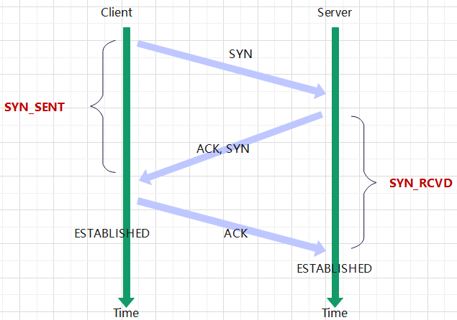
仅2个超时：
SYN_SENT（TCPinitialRTT）等对方回ACK, SYN
SYN_RCVD 等发起方回复最后一个ACK

②TCP双向关闭（四次挥手）
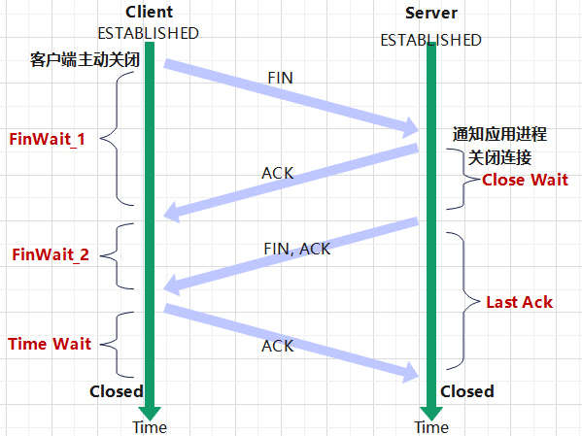
5个超时：
FinWait_1 | （KeepAliveInterval）windows默认1秒；linux开始1秒，重试依次翻倍
CloseWait | （KeepAliveTime）windows及linux默认2小时
FinWait_2 | （TCPFinWait2Delay）windows默认240秒，
LastAck | （KeepAliveInterval）同FinWait_1
TimeWait | （默认2倍MSL时间）MSL时间（Maximum Segment Lifetime），报文最大生存时间，根据操作系统而异：windows 120秒，Linux 60秒，Unix 30秒

Windows系统 TCP超时
KeepAliveInterval  （Finwait_1, LastAck） | HKEY_LOCAL_MACHINE\System\CurrentControlSet\Services\Tcpip\Parameters  缺省1000毫秒
KeepAliveTime  （CloseWait） | HKEY_LOCAL_MACHINE\System\CurrentControlSet\Services\Tcpip\Parameters  缺省7200 000毫秒，2小时（建议设置300000五分钟）
TCPFinWait2Delay  （FinWait_2） | HKEY_LOCAL_MACHINE\System\CurrentControlSet\Services\Tcpip\Parameters  缺省240秒（可设置范围30~300）
TcpTimedWaitDelay  （TimeWait） | HKEY_LOCAL_MACHINE\System\CurrentControlSet\Services\Tcpip\Parameters  缺省240秒（可设置范围30~300）
TcpMaxConnectRetries | 建议3次
TcpMaxDataRetransmissions  TcpMaxDataRetries | 建议3次
TCPInitialRTT | SYN连接超时，默认3秒

★Putty会话保存
putty保存的会话位于注册表里
> regedit
HKEY_CURRENT_USER\Software\Simon Tatham\Putty\Sessions

★PsExec远程执行命令
PsExec.exe是微软Sysinternals套件中的核心工具，由Mark Russinovich开发，能够在远程Windows计算机上执行命令、启动进程，甚至打开交互式控制台，无需安装客户端软件（依赖Windows远程管理服务和文件共享），是运维人员远程管理Windows主机的常用工具

官方下载地址： https://learn.microsoft.com/zh-cn/sysinternals/downloads/psexec
https://download.sysinternals.com/files/PSTools.zip
只需将PsExec.exe复制到可执行文件路径即可，执行psexec会显示其使用语法

#前提条件
在使用 PsExec 前，需确保本地和远程主机满足以下条件，否则会出现连接失败、访问被拒等问题
1. 网络与权限要求
管理员权限：本地运行PsExec的账户必须是远程主机的管理员组（Administrators）成员（普通账户无权限执行）
网络可达：本地与远程主机处于同一网络，且能ping通
文件共享开启：远程主机需开启Server服务（文件和打印机共享），允许访问 ADMIN$ 共享（PsExec依赖此共享复制文件）
防火墙放行：远程主机防火墙需放行以下端口：
TCP 445（SMB，文件共享）、TCP 135（RPC）；或直接放行 文件和打印机共享、远程服务管理 相关规则。
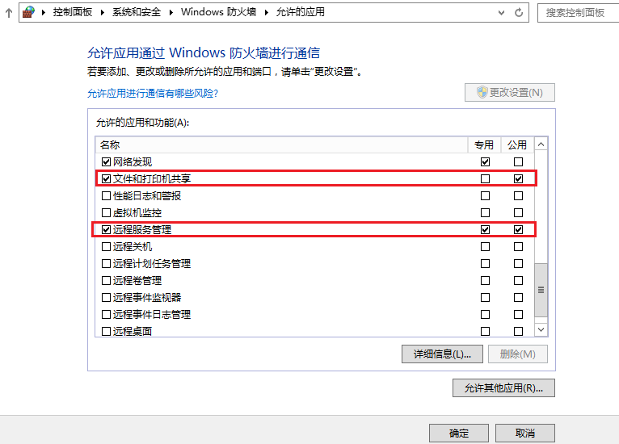

2. 远程主机配置
（1）启用管理员账户（若被禁用）
> net user administrator /active:yes # 启用内置管理员账户
> net user administrator 新密码 # 设置密码（可选）

（2）关闭UAC远程限制
远程管理员账户默认受UAC限制，需修改注册表关闭
# 远程主机上执行，新建注册表项
> reg add "HKLM\SOFTWARE\Microsoft\Windows\CurrentVersion\Policies\System" /v `
LocalAccountTokenFilterPolicy /t REG_DWORD /d 1 /f #修改后无需重启，立即生效

（3）确保远程注册表服务运行
# 远程主机上执行
> net start RemoteRegistry #启动远程注册表服务（PsExec部分功能依赖）
> sc config RemoteRegistry start= auto #设置为自动启动（可选）

命令参数说明：
参数 | 说明
-a | 使用逗号分隔应用程序可以在上面运行的处理器，其中 1 是编号最低的 CPU。 例如，若要在 CPU 2 和 CPU 4 上运行应用程序，请输入：“-a 2,4”
-c | 将指定的可执行文件复制到远程系统以执行。 如果省略此选项，则应用程序必须位于远程系统上的系统路径中。
-d | 不要等待进程终止（非交互式）。
-e | 不要加载指定帐户的配置文件。
-f | 复制指定的程序，即使文件已存在于远程系统上。
-i | 运行程序，使其与远程系统上指定会话的桌面进行交互。 如果未指定会话，则进程在控制台会话中运行。 当尝试以交互方式运行控制台应用程序（使用重定向的标准 IO）时，需要此标志。
-h | 如果目标系统为 Vista 或更高版本，则使用帐户的提升令牌（如果可用）运行进程。
-l | 以受限用户身份运行进程（删除 Administrators 组，并仅允许分配给 Users 组的权限）。 在 Windows Vista 上，进程以低完整性运行。
-n | 指定连接到远程计算机的超时时间（以秒为单位）。
-p | 指定用户名的可选密码。 如果省略此内容，系统将提示你输入隐藏密码。
-r | 指定要创建或与之交互的远程服务的名称。
-s | 在系统帐户中运行远程进程。
-u | 指定登录远程计算机的可选用户名。
-v | 仅当指定文件的版本号较高或比远程系统上的版本号新时，才复制指定文件。
-w | 设置进程的工作目录（相对于远程计算机）。
-x | 在 Winlogon 安全桌面上显示 UI（仅限本地系统）。
-priority | 指定 -low、-belownormal、-abovenormal、-high 或 -realtime，以便以不同的优先级运行进程。 使用 -background 在 Vista 上以低内存和 I/O 优先级运行。
\\hostname或ip | 指示PsExec在指定的远程计算机上运行应用程序。如果省略计算机名称，PsExec将在本地系统上运行应用程序，如果指定通配符(\\*)，PsExec 将在当前域中的所有计算机上运行命令。
@file | PsExec 将在文件中列出的每台计算机上执行命令。
-accepteula | 此标志禁止显示许可证对话框。
-nobanner | 此标志会消除启动横幅和版权消息
CMD命令 | 要执行的应用程序的名称。
arguments | 要传递的参数（请注意，文件路径必须是目标系统上的绝对路径）。

使用示例：
> psexec.exe -accepteula -nobanner \\10.99.1.12 -u Administrator -p passwdxx -s powershell -c "pwd"
Path
----
C:\Windows\system32

powershell exited on 10.99.1.12 with error code 0.

> psexec.exe -accepteula -nobanner \\10.99.1.12 -u Administrator -p passwdxx -s cmd /c dir

★第6章、远程桌面服务操作

★windows桌面版本-开启远程桌面

★windows server版本-开启远程桌面
> gpedit.msc

#配置远程桌面相关策略
允许多个用户同时远程登录计算机（加授权）
*计算机→策略→管理模板→Windows组件→远程桌面服务→远程桌面会话主机→连接
限制连接的数量 允许的RD最大连接数 100
将远程桌面服务用户限制到单独的远程桌面服务会话 已启用 #一个用户只能开一个会话
为远程桌面服务用户会话远程控制设置规则 已启用 不经用户授权完全控制

远程桌面会话时间限制
*计算机→策略→管理模板→Windows组件→远程桌面服务→远程桌面会话主机→会话时间限制
设置活动但空闲的远程桌面服务会话时间限制 已启用 2小时（到时断开）
设置活动的远程桌面服务会话的时间限制 已启用 活动会话限制：从不
设置已中断会话的时间限制 已启用 1天（到时结束会话）
默认情况下远程桌面服务允许用户断开会话而不注销和结束会话，会话处于断开状态时，用户运行的程序仍保持活动。

启动远程桌面服务
*计算机→管理模板→Windows组件→远程桌面服务→远程会话主机→连接
允许用户通过使用远程桌面服务进行远程连接 已启用
*计算机→策略→Windows设置→安全设置→高级安全Windows防火墙
入站规则： 添加→预定义：允许“远程桌面”服务入站

#安装远程桌面服务
打开服务器管理器→管理→添加角色和功能
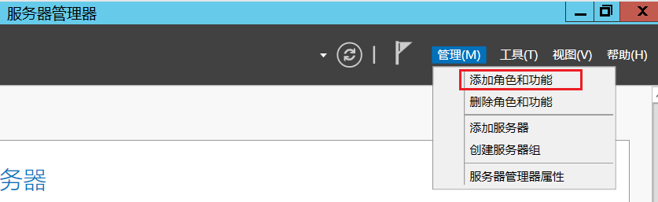

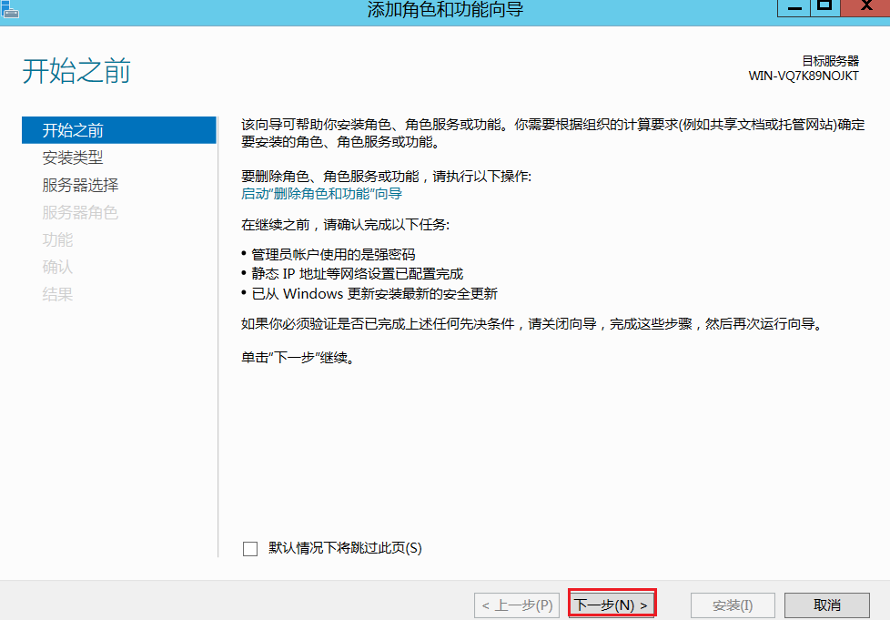

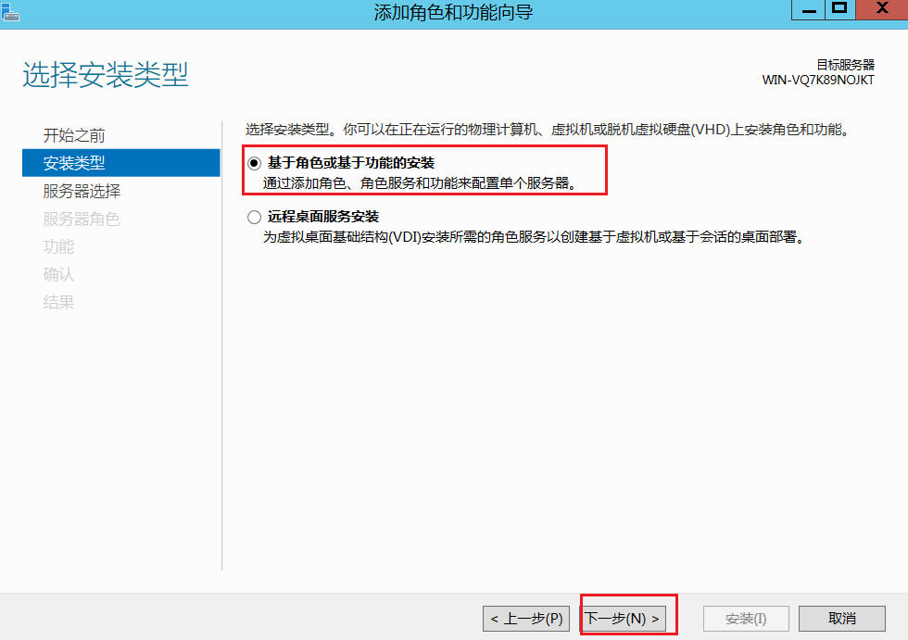

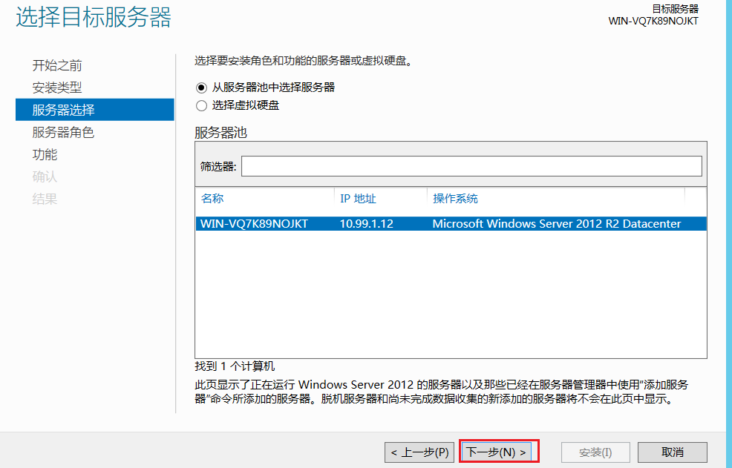

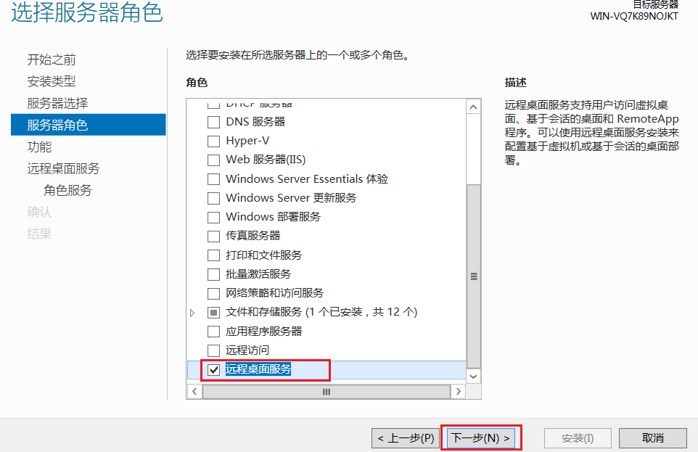
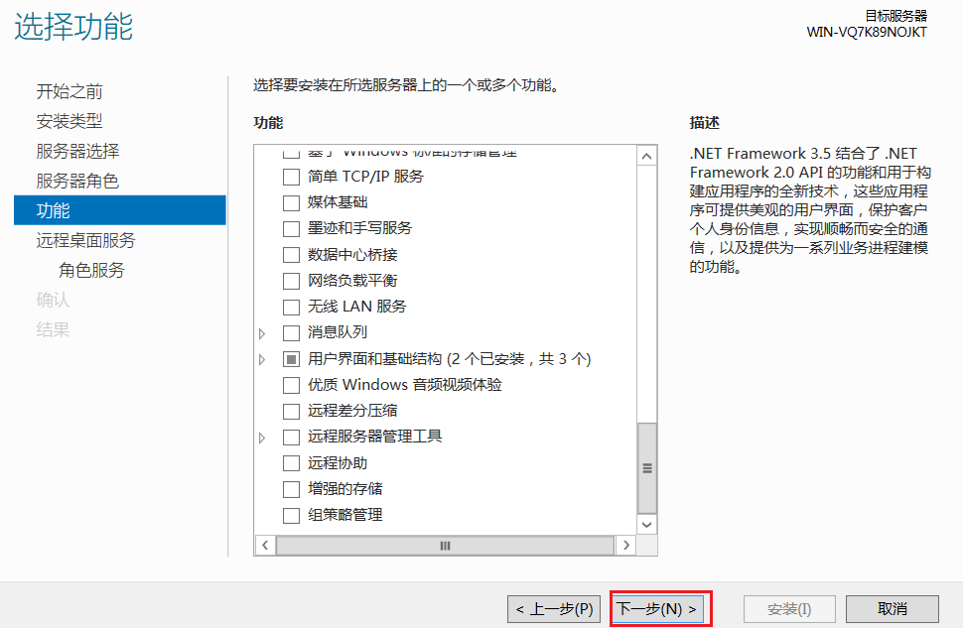

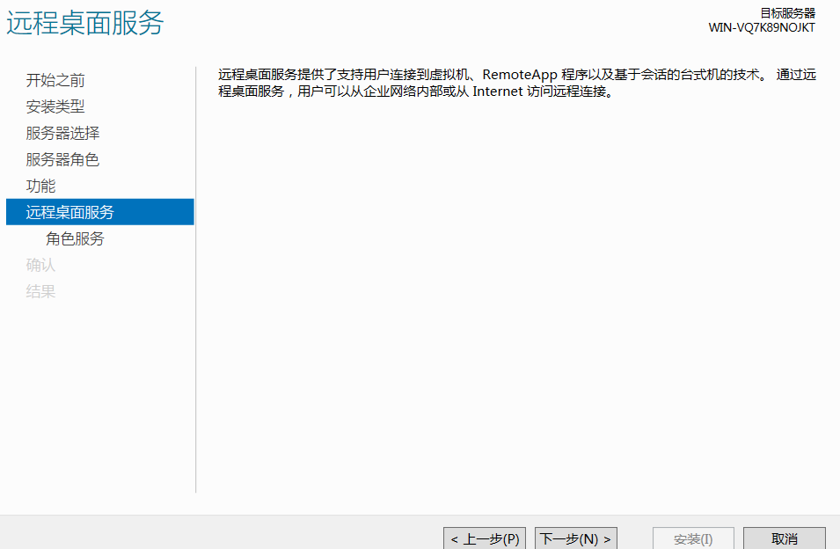

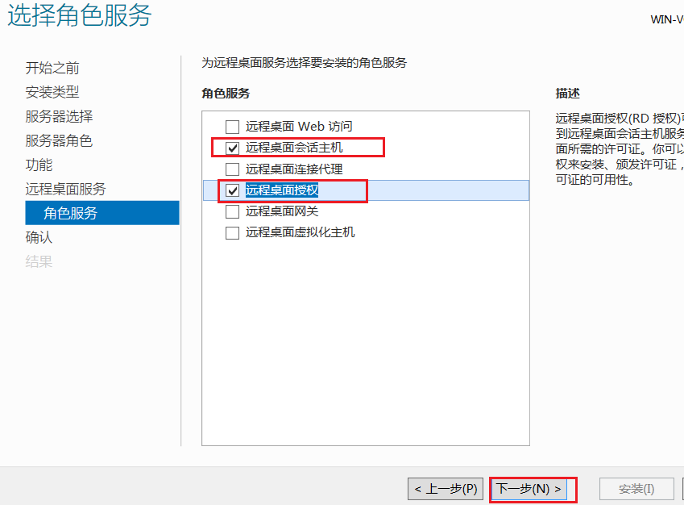

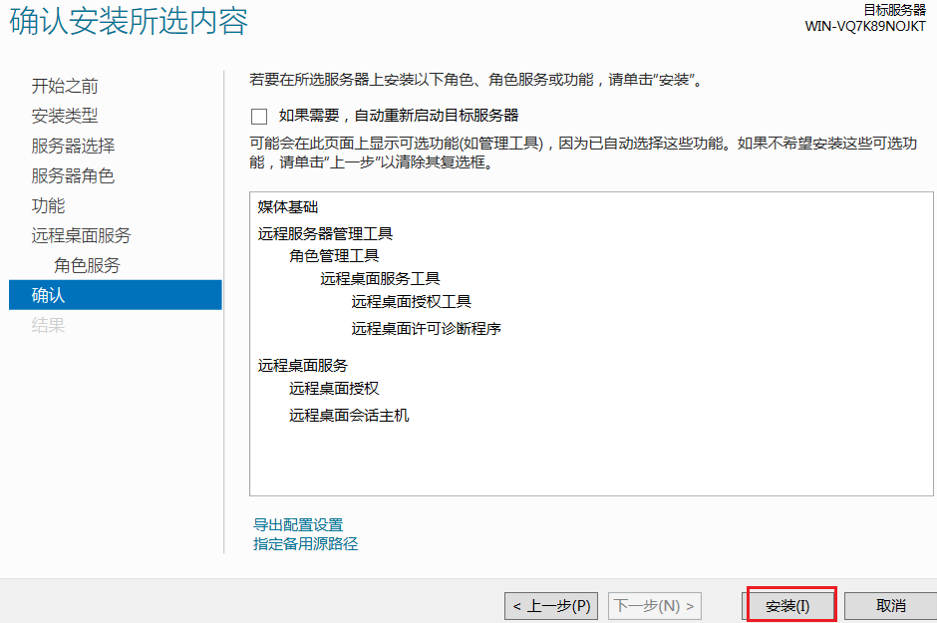
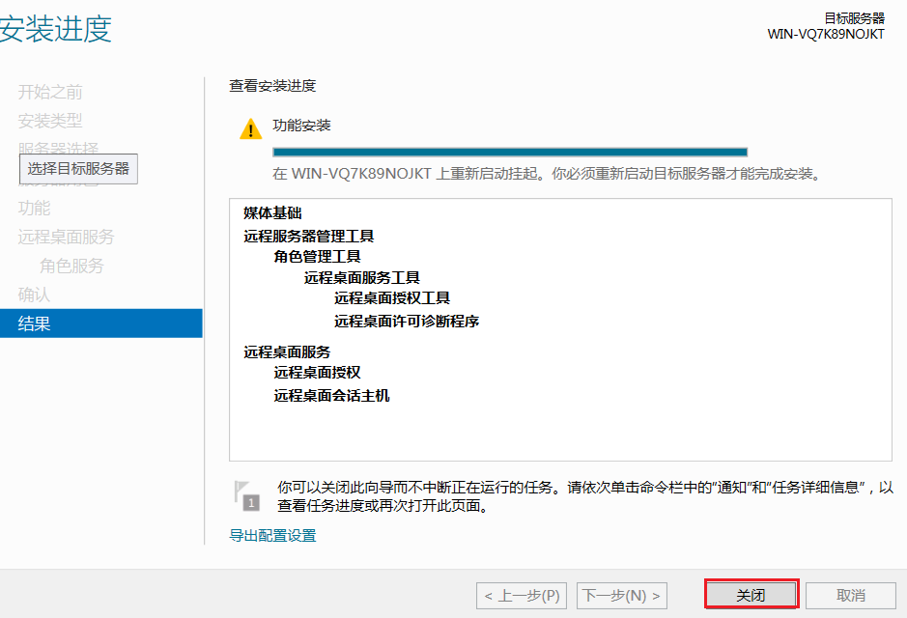
重启系统（先保存其他工作文件）

#web申请许可证服务器ID及密钥包ID
cmd> LicMgr.msc #打开远程桌面授权管理器
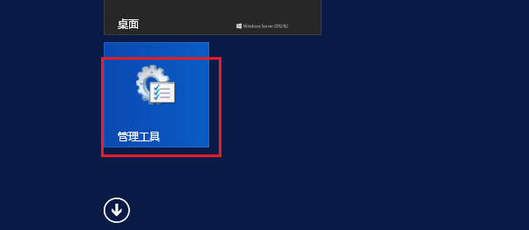
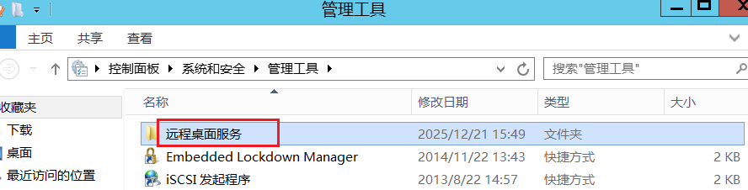

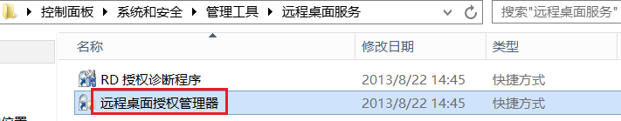

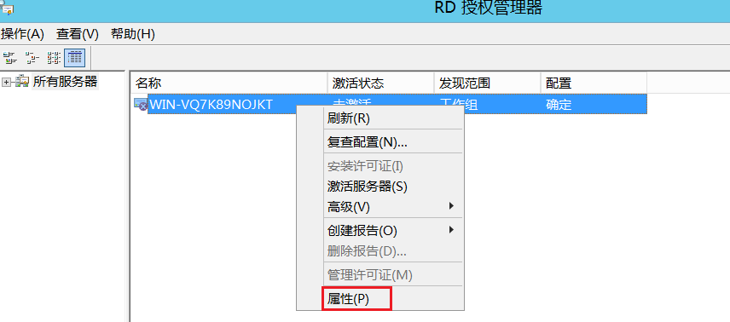

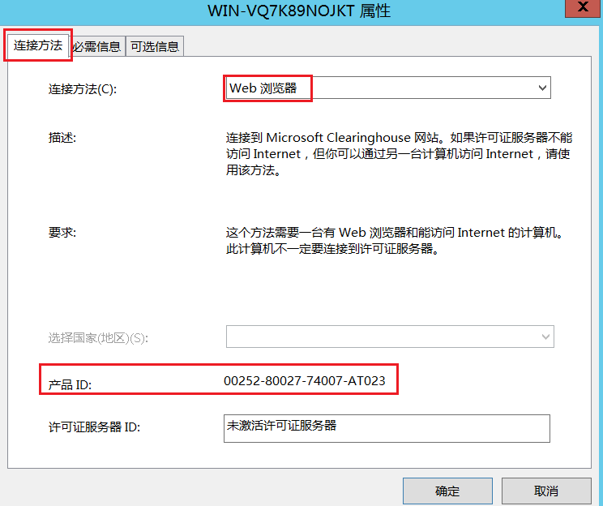
记下 产品ID： 00252-80027-74007-AT023
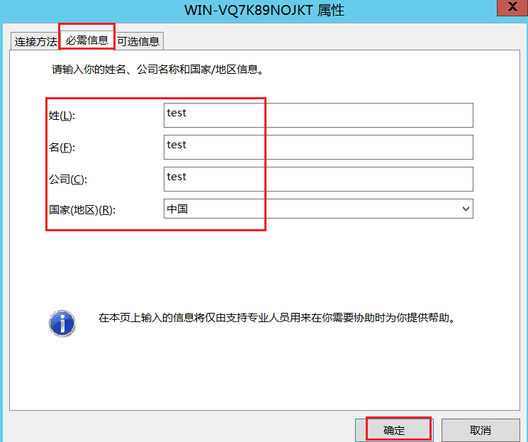

浏览器访问： https://activate.microsoft.com/
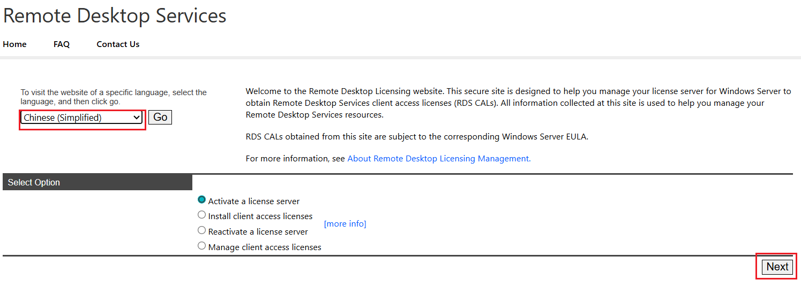

输入产品ID和公司名test
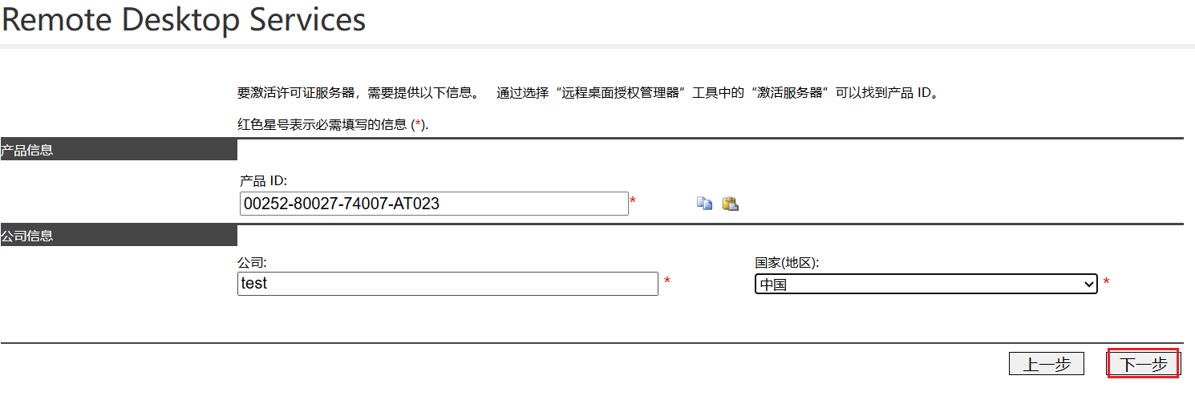

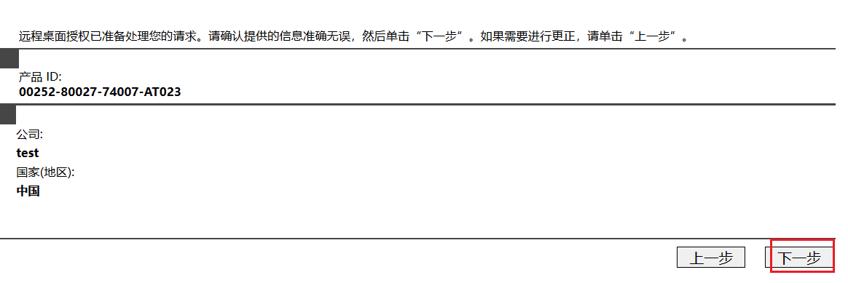

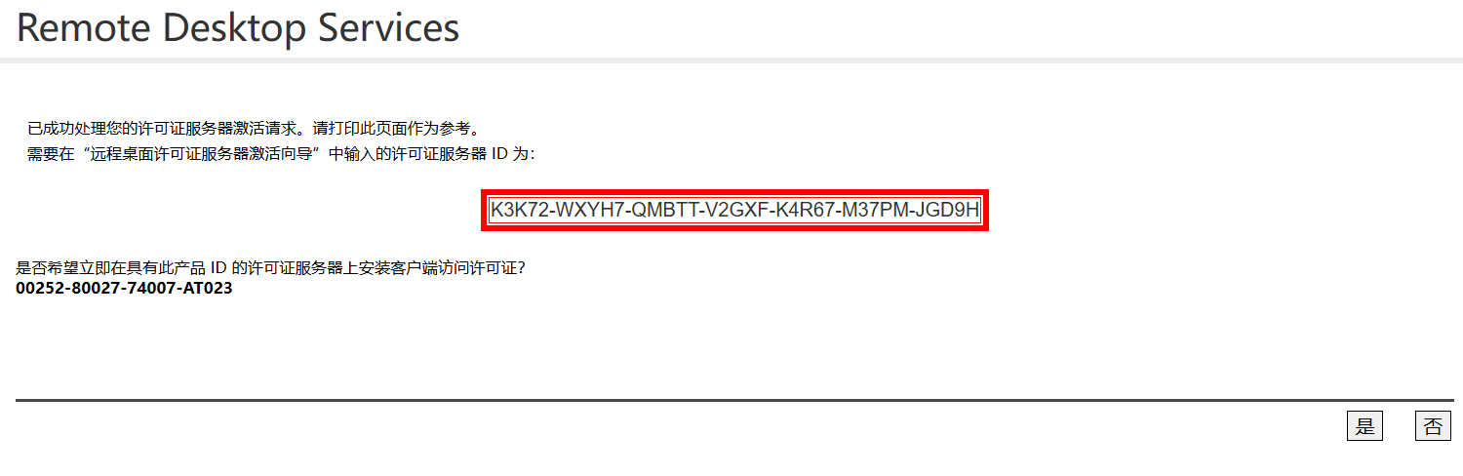
许可证服务器ID： K3K72-WXYH7-QMBTT-V2GXF-K4R67-M37PM-JGD9H 点击“是”
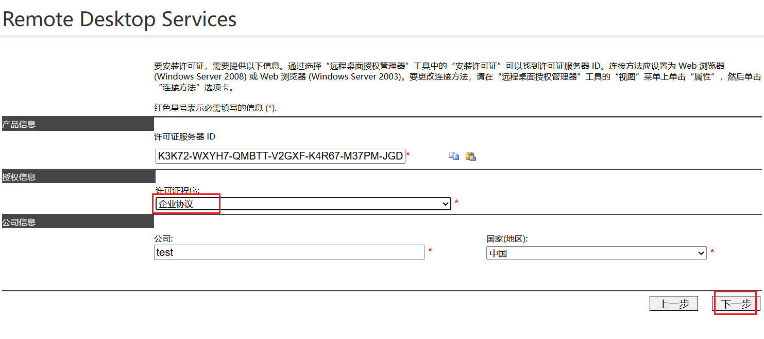

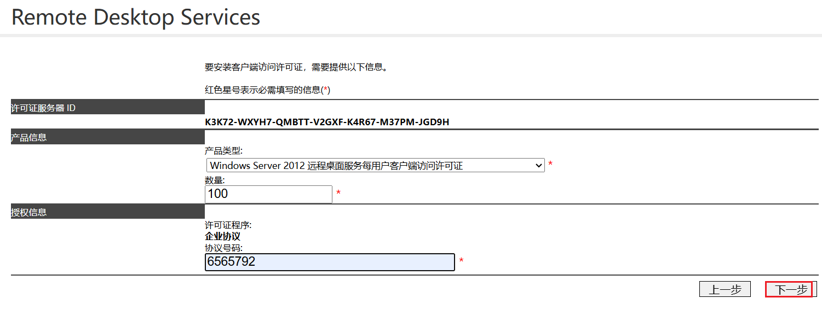
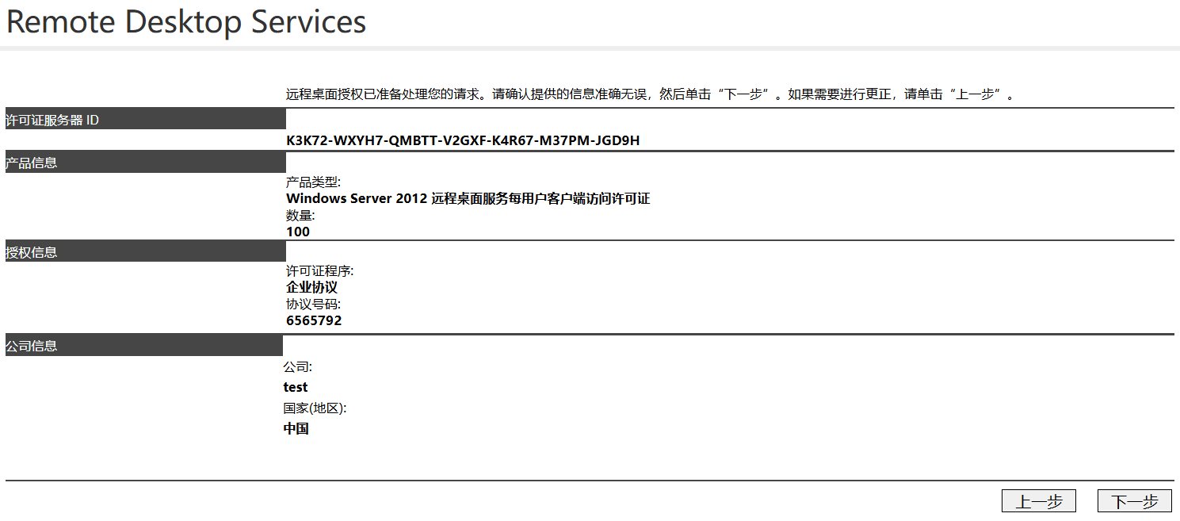

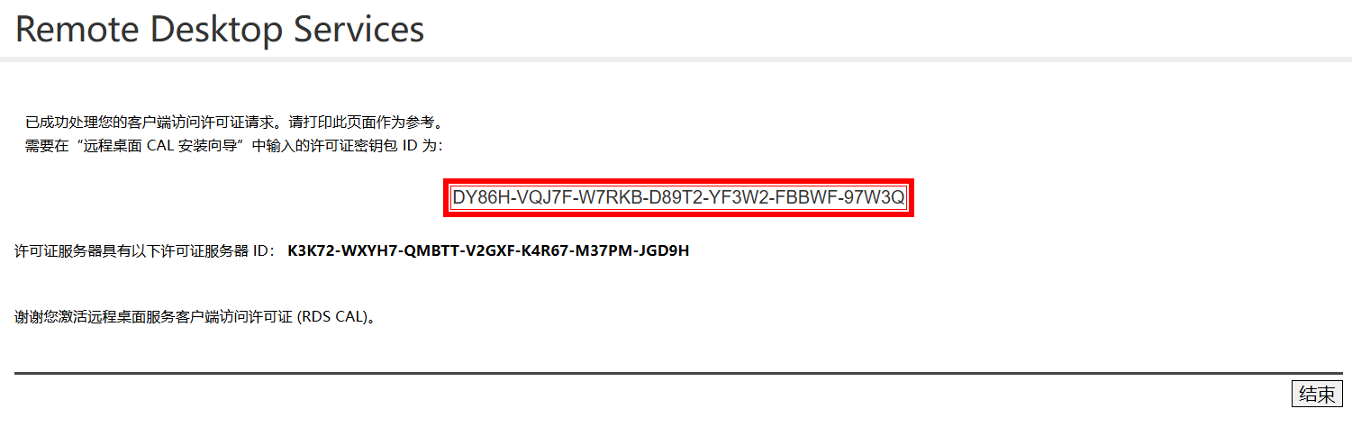
许可证服务器ID： K3K72-WXYH7-QMBTT-V2GXF-K4R67-M37PM-JGD9H
许可证密钥包ID： DY86H-VQJ7F-W7RKB-D89T2-YF3W2-FBBWF-97W3Q

#激活远程桌面授权服务器
cmd> LicMgr.msc #打开远程桌面授权管理器
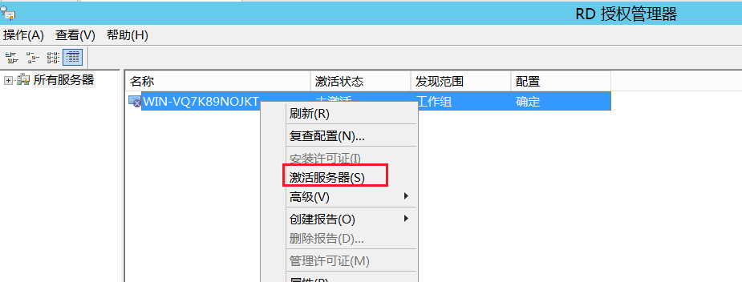

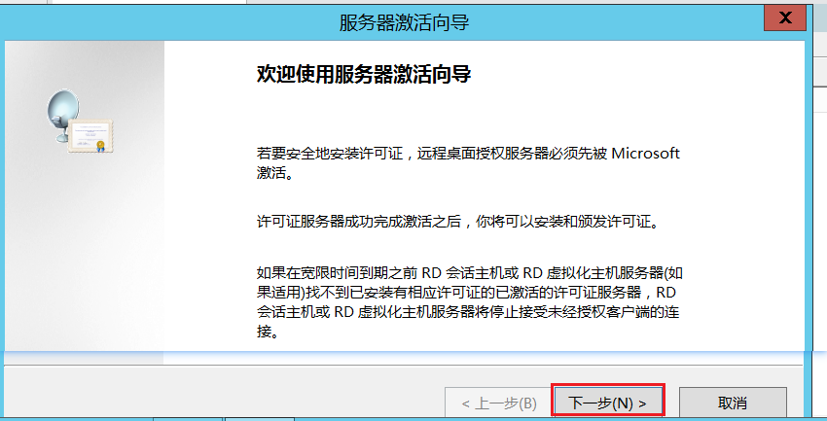

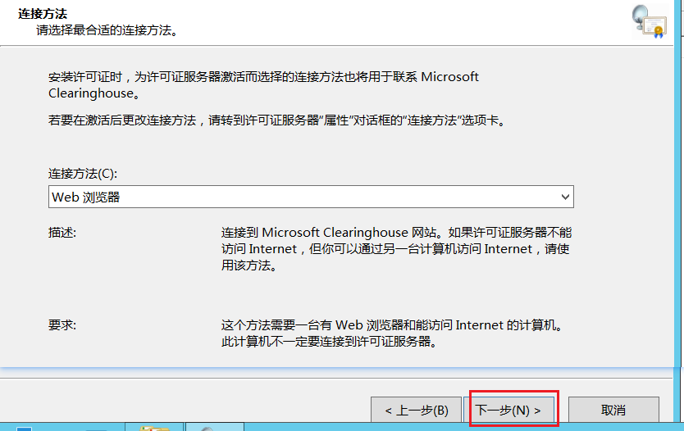

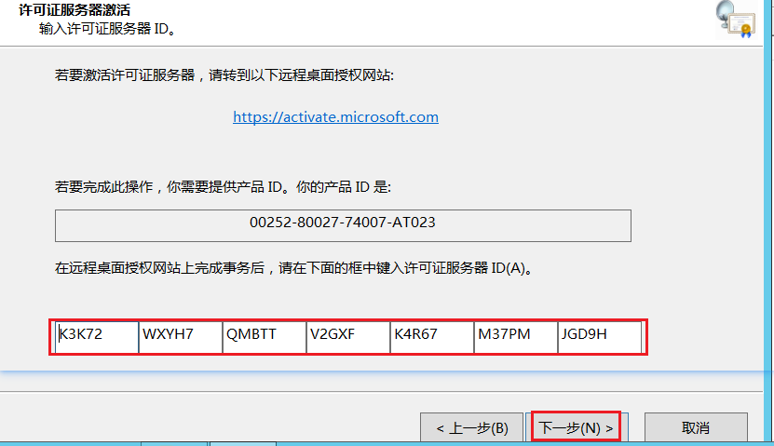

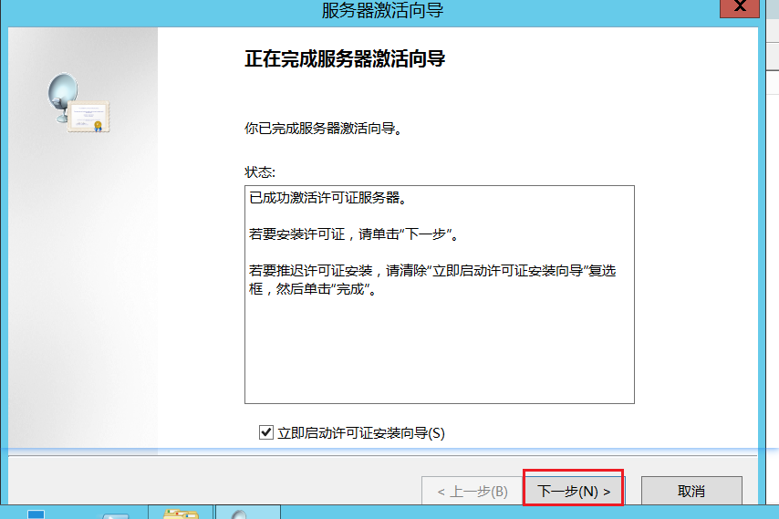

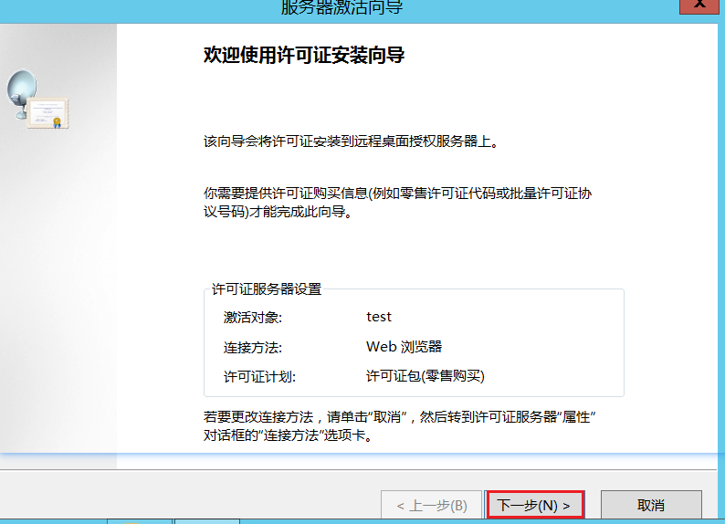

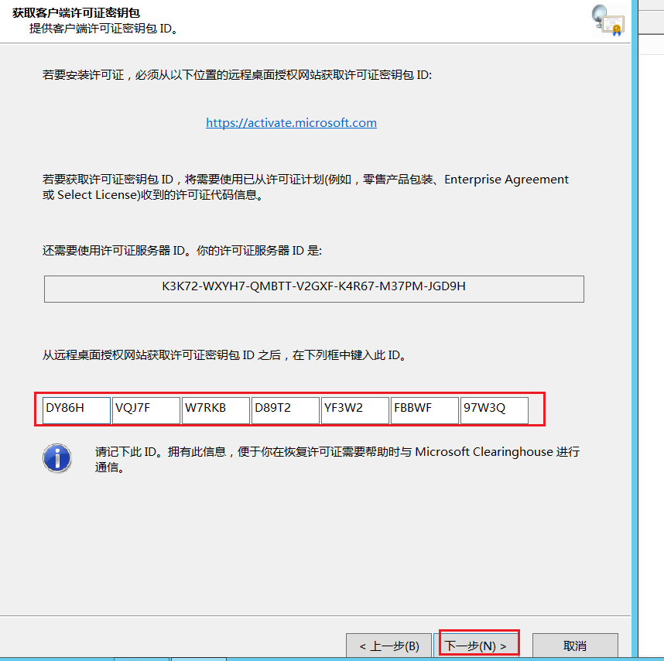

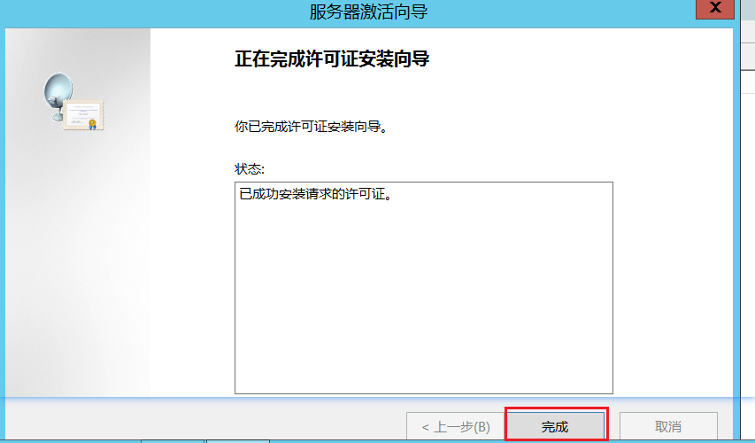

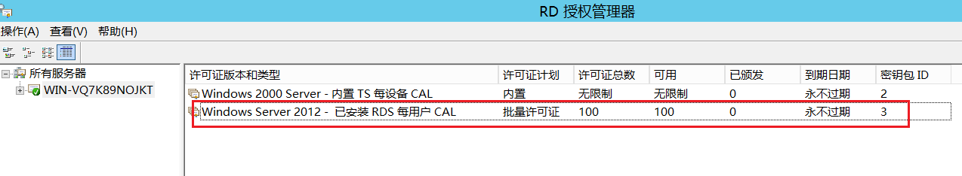

#配置远程桌面会话主机授权服务器

*计算机→策略→管理模板→Windows组件→远程桌面服务→远程桌面会话主机→授权
设置远程桌面授权模式 按用户
使用指定的远程桌面许可证服务器 安装了远程桌面授权服务器的服务器地址（本例中为当前服务器ip）
#加了域的主机，仅允许网络级别身份验证的远程桌面的计算机连接，所以RDP客户端计算机要求也要在域中，如果不在域中，那么服务端计算机要安装远程桌面服务的“远程桌面会话主机”角色，并指定授权服务器

cmd> lsdiag.msc #打开远程桌面授权诊断器
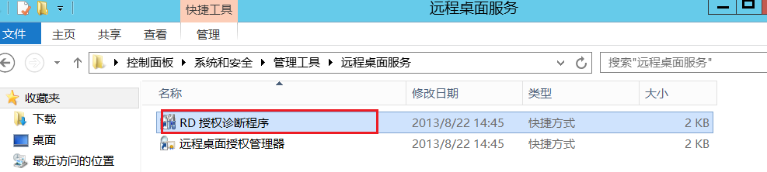

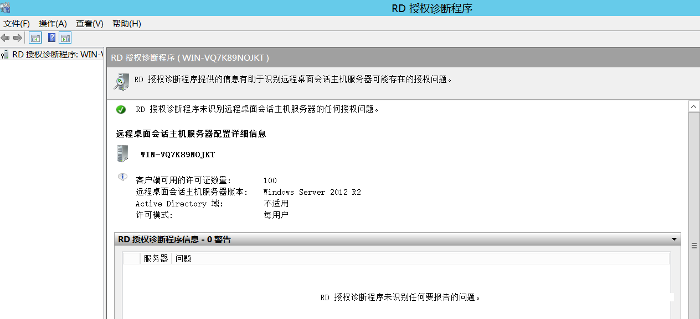

★mstsc证书更换
非加域版：
1.申请ssl证书，用 .pfx格式
2.导入证书，本地计算机
3.win+R，输入 mmc 打开管理控制台→文件→添加/删除管理单元
右侧选中“证书”→添加，用“计算机帐户”→本地计算机，完成
4.点“证书”→个人→右击“所有任务”→导入.pfx→根证书类型→自动选择证书存储
5.在已导入的证书上右击→所有任务→管理私钥→安全，添加NETWORK_SERVICE用户的读权限
6. > regedit
HKEY_LOCAL_MACHINE\SYSTEM\CurrentControlSet\Control\Terminal Server\WinStations\RDP-Tcp
右侧创建 Reg_binary类型，名为 SSLCertificateSHA1Hash 值为目标证书的指纹
右侧SelfSignedCertificate为默认的证书指纹，自签名的，在certmgr.msc里没有

★更改远程桌面端口号3389
> regedit
HKEY_LOCAL_MACHINE\SYSTEM\CurrentControlSet\Control\Terminal\Server\WinStation\RDP-Tcp
右边找 PortNumber 值改为自定义的23389
重启远程桌面服务（Remote Desktop Services）
客户端远程时填写 x.x.x.x:23389

★Windows允许多用户同时远程登录
WindowsXP和Vista和Windows 7这几个可以使用Universal Termsrv.dll Patch通用补丁，以管理员身份运行UniversalTermsrvPath-x64.exe，点击破解，重启系统即可
更高版本的windows可以用RDPwrap工具

★使用RDCman.exe远程连接时提示：拒绝请求的会话访问
RDCman上 右击目标主机→属性→连接设置→取消勾选Connect to console
#Properties→Connection settings

★远程连接报错：出现了内部错误
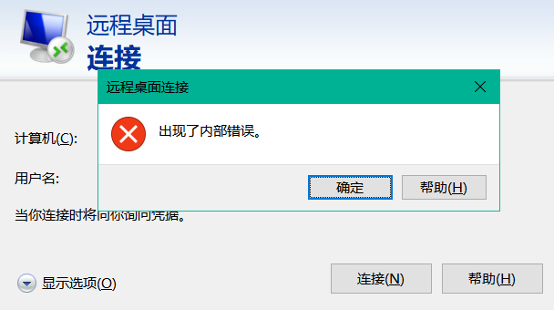
> gpedit.msc 打开组策略管理
计算机配置→管理模板→Windows组件→远程桌面服务→远程桌面会话主机→安全
右侧找： 远程(RDP)连接要求使用指定的安全层，已启用，安全层选择“RDP”
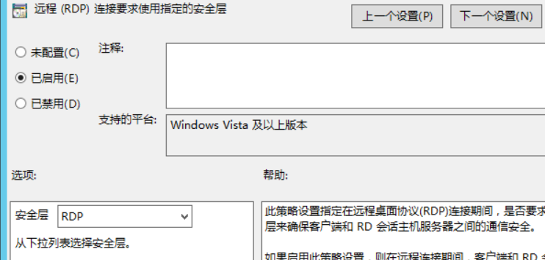
再次远程连接，会提示：无法验证此远程计算机的身份，是否仍要连接？点击“是”
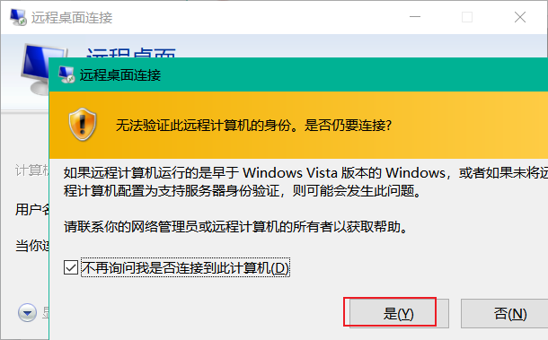

★windows10远程连接报错：出现身份验证错误，要求的函数不受支持
这可能是由于CredSSP加密数据库修正
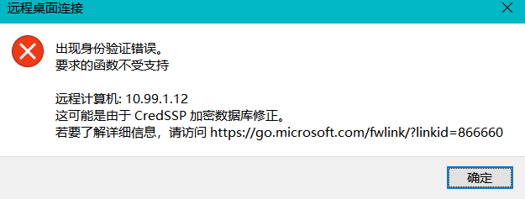
浏览器查阅： https://go.microsoft.com/fwlink/?linkid=866660

原因是windows 10更新了KB4107755补丁
需要在客户端新增一个注册表配置项：
计算机\HKEY_LOCAL_MACHINE\SOFTWARE\Microsoft\Windows\CurrentVersion\Policies\System\CredSSP\Parameters
没有的目录则新建项，再新增 DWORD 32位，名称： AllowEncryptionOracle 值为 2
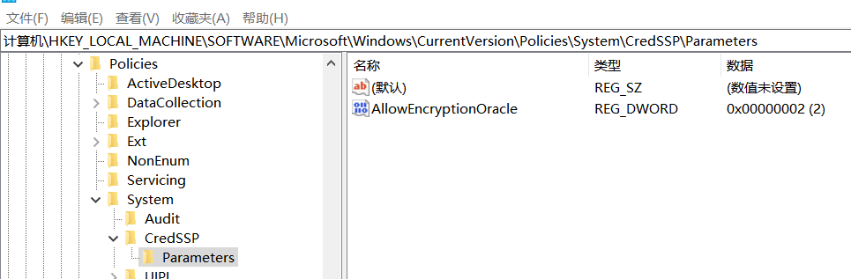
然后就可以了（无需重启）

★mstsc删除ip记录
> regedit
HKEY_CURRENT_USER\Software\Microsoft\Terminal Server Client\Default
右边删除不需要记录的ip

★第7章、磁盘分区启动项操作

★diskpart磁盘分区操作
在windows安装界面，按下Shift + F10 进入cmd
> diskpart #进入diskpart交互界面
> list disk #列出所有磁盘
> select disk 0 #选择第0号磁盘
> list partition #列出第0号磁盘的所有分区
> select partition 1 #选择分区1
> detail partition #查看分区详细信息
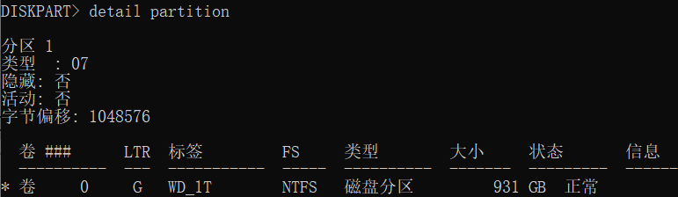
> set id=07 override #设置分区类型，07为NTFS

> list disk
> select disk 1
> clean #清空分区表
> convert mbr #转为mbr分区，convert gpt 为GPT分区类型

★关闭磁盘开机自检
重启/开机时磁盘自检是因为 磁盘有坏道，暂时的解决方法：
1.开机时屏蔽检测该磁盘（如C盘），以管理员身份进入cmd
> chkdsk /x C
2.取消所有的磁盘开机自检，以管理员身份进入cmd
> chkntfs /t:0
3.修改注册表
> regedit
HKEY_LOCAL_MACHINE\SYSTEM\CurrentControlSet\Control\Session Manager
右边找BootExecute 将其值清空，重启电脑生效
4.修复坏道

★连接NFS、SMB共享
★连接NFS
要安装客户端，
> appwiz.cpl →启用或关闭windows功能→NFS服务
cmd> mount \\10.1.1.1\nfsShare x: #挂载远程的nfs共享文件夹到本地的x:
然后用资源管理器查看X：盘里的文件
cmd> umount x: #取消挂载
windows客户端修改uid：
> regedit
HKEY_LOCAL_MACHINE\Software\microsoft\ClientForNFS\CurrentVersion\Default
增加： DWORD AnonymousUid 值为自定义
DWORD AnonymousGid 值为自定义

★连接SMB（cifs）
Win+R输入 \\10.1.1.2\shareName #输入用户名和密码后，和FTP差不多，也可挂载到某个盘符上详见第5章的“IPC$共享”

★创建bcd启动菜单
创建一个不运行Hyper-V的启动菜单项
>bcdedit /copy {current} /d "Windows 10 no Hyper-V" #以现有的为基础
#提示已将该项成功复制到{fe08xxxxxxxxx}
>bcdedit /set {fe08xxxxxxxx} hypervisorlaunchtype Off #设置bcd菜单项

>bcdedit /delete {fe08xxxxxx} #删除
>bcdedit /enum #查看
可用BootICE工具

★第8章、windows开机启动项

★Windows开机启动项位置
这个所谓的开机启动项，并不是随开机启动的，而是只有用户登录时（开启一个console连接会话时）
才会启动目标程序
C:\Users\用户名\AppData\Roaming\Microsoft\Windows\Start Menu\Programs\Startup #个人
C:\ProgramData\Microsoft\Windows\Start Menu\Programs\Startup #全局
其他的启动项可能写入注册表了，需要用Autoruns工具查看

★SC服务管理（Service Control）
> sc query 服务名称 #查询服务状态
> sc stop 服务名称 #停止服务
> sc start 服务名称 #启动服务
> sc continue 服务名称 #恢复暂停状态的服务
> sc delete 服务名称 #删除服务
> sc config 服务名称 start=auto #设置服务启动类型，自动
start=demand #手动
start=disabled #禁用

创建服务：
> sc create 服务名称 binpath="C:\path\to\xxx.exe -p 参数" type=share `
start=auto displayname="xxxx" [depend=RpcSs/EventSystem/Tcpip]
# type=share/own/kernel
> net start 服务名称 #启动服务
> sc description 服务名称 "注释，描述" #给服务设置描述信息

#建议使用nssm工具把exe程序做成服务

★nssm创建windows系统服务

nssm（Non-Sucking Service Manager）可把.exe程序做成windows系统服务
下载地址： https://nssm.cc/download
在nssm.exe所处目录打开shell,cmd，以管理员身份运行
> nssm.exe install 服务名 #打开GUI，进行服务配置
> nssm.exe edit 服务名 #编辑
# 先停止服务，再删除服务
> nssm.exe stop 服务名
> nssm.exe remove 服务名

★第9章、用户桌面个性化操作

★去除桌面图标的左下角的小箭头
桌面上的程序图标 其实只是该程序的一个快捷方式（链接），链接文件的图标是带有一个小箭头的，要想去掉该箭头，可以修改注册表
> regedit
HKEY_CLASSES_ROOT\lnkfile
右边选中 IsShortCut 删除该项即可（该项数据类型为REG_SZ字符串，默认值为空）
重启系统生效

★开机后用户自动登录进入桌面
①未加域的
> netplwiz →选中目标用户，取消勾选：
要使用本计算机，用户必须输入用户名和密码
点击应用，输入密码，确定

②加域的
> regedit
HKEY_LOCAL_MACHINE\Software\Microsoft\WindowsNT\CurrentVersion\Winlogon
右边找 AutoAdminLogon (RegSZ) 值为1(自动登录)，0为手动登录
DefaultDomainName (RegSZ) cof.com （也可用COF wins名称）
DefaultUserName (RegSZ) coflee
DefaultPassword (RegSZ) passxxx
重启系统即可

★Win 8.1开机后直接进入桌面
右击桌面下的任务栏→属性→导航→“开始屏幕”→勾选第一项
重启生效

★win10去除无法连接到网络黄色感叹号
> regedit
HKEY_LOCAL_MACHINE\Software\Policies\Microsoft\Windows\Network Connections
右边创建 DWORD 名为 NC_DoNotShowLocalOnlyIcon 值为 1

★不在“快速访问”中显示最近使用的文件
Win+E 打开“资源管理器”→点击菜单栏上的View（查看）→菜单栏最右边出现“选项”→点击“更改文件夹和搜索选项”→常规下的 隐私下：→取消勾选以下2项
在快速访问中显示最近使用的文件
在快速访问中显示常用文件夹

★打开“文件资源管理器”时不打开“快速访问”
Win+E 打开“资源管理器”→点击菜单栏上的View（查看）→菜单栏最右边出现“选项”→点击“更改文件夹和搜索选项”→常规下的 第一行：
打开文件资源管理器时打开 此电脑

★关闭“文件资源管理器”搜索记录
> gpedit.msc
用户配置→管理模板→Windows组件→文件资源管理器 右边的：
在文件资源管理器搜索框中关闭最近搜索条目的显示 已启用

★关闭recent最近使用的项目
> shell:recent #查看最近使用的项目（记录了最近访问的文件）
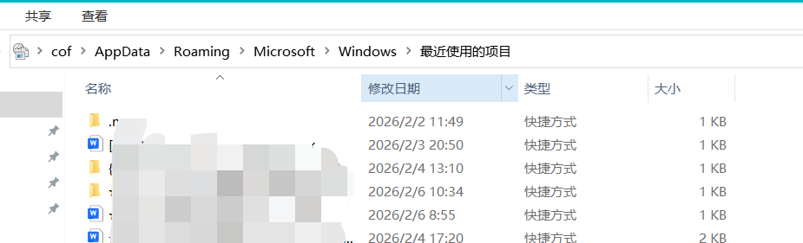
设置→个性化→开始：
在“开始”菜单或任务栏的跳转列表中以及文件资源管理器的“快速使用”中显示最近打开的项（关闭）
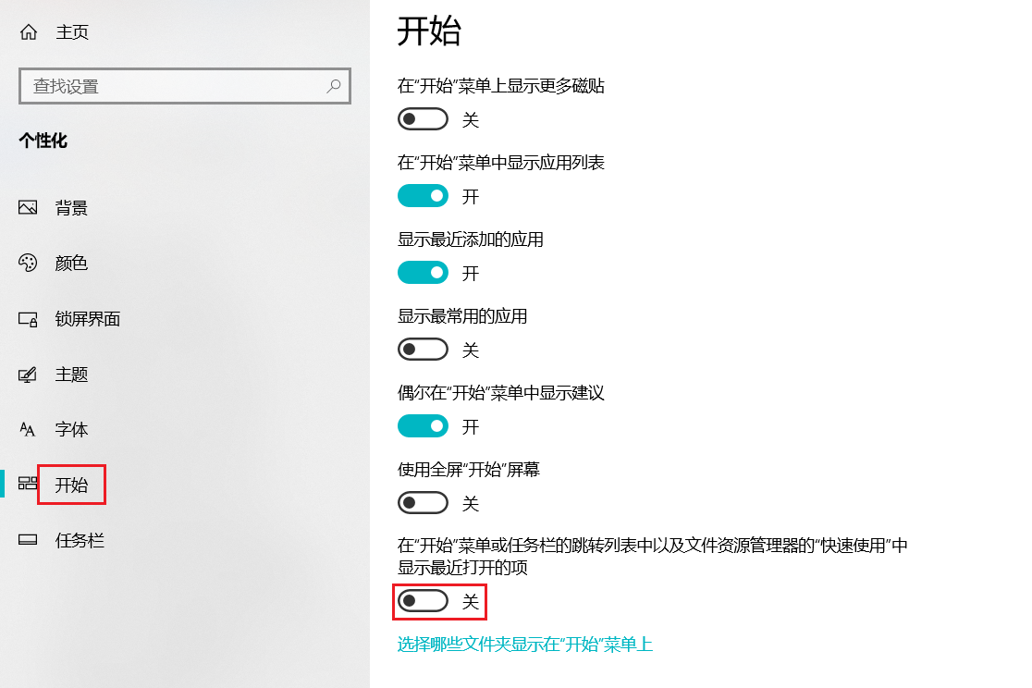

win+E文件资源管理器→查看→选项：常规→隐私→清除文件资源管理器历史记录→清除
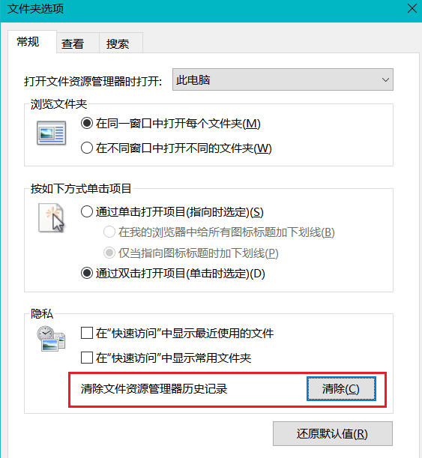

★关闭“文件资源管理器”的预览窗格
#临时关闭
文件资源管理器上方→查看→取消“预览窗格”
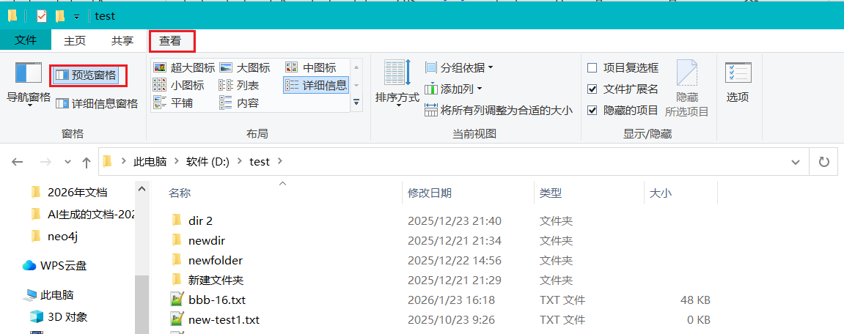

#永久关闭
cmd> gpedit.msc #打开组策略管理器
用户配置 → 管理模板 → Windows组件 → 文件资源管理器 → Explorer框架窗格：右侧：
关闭预览窗格 已启用
打开或关闭细节窗格 已禁用

★个性化标题栏颜色
windows 10默认标题栏颜色为白色，不易区分当前窗口是哪个窗口
桌面右击→修改化→颜色
选取一种颜色，勾选“标题栏和窗口边框”
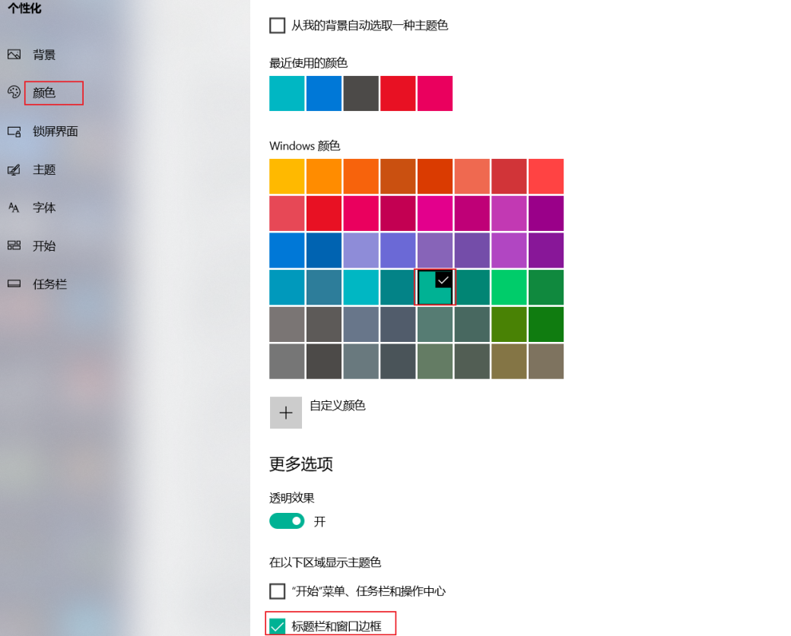
效果如下：
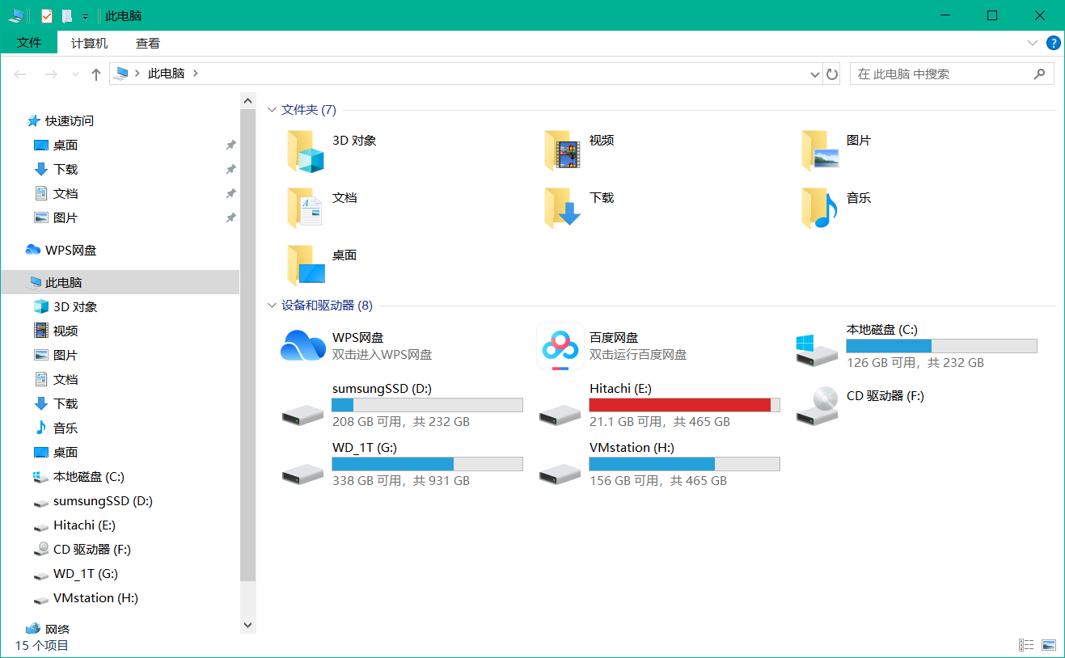

★任务栏显示设置（时间/输入法）
①时间框不显示日期
原因是日期太长了，显示不出来，将日期格式改短
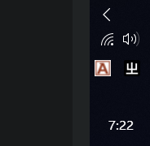

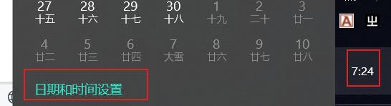
点击时间，弹出的时间面板下面，点击“日期和时间设置”
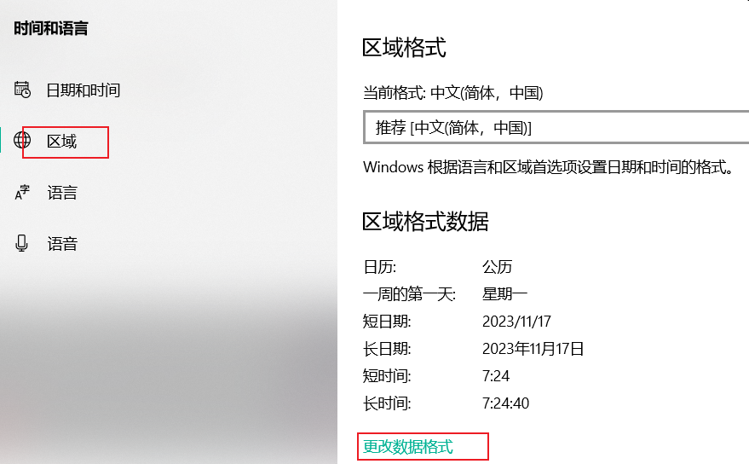
区域→更改数据格式
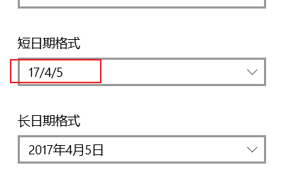
然后就显示日期了：
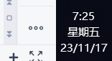

②有时候不显示输入法信息，没有输入法的小图标
打开设置→个性化→打开或关闭系统图标
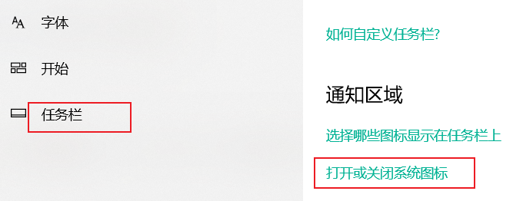
打开输入指示

于是有输入法图标了：


★关闭自动调节屏幕亮度
①系统层面
设置→系统→电源和睡眠→其他电源设置：关闭自动调节亮度

②显卡驱动层面
Win键，找到 英特尔显卡控制面板
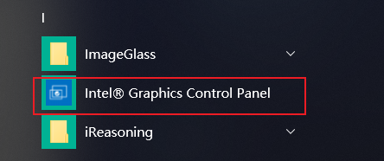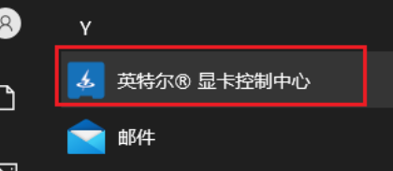
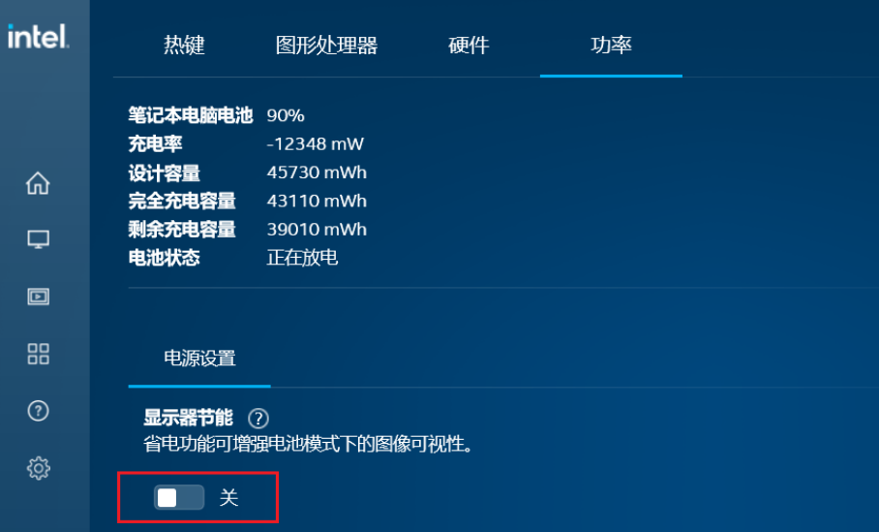

★关闭IE的自动检测源和网页快讯更新
> inetcpl.cpl
打开Internet选项→内容（下面的“源和网页快讯”）→设置→取消勾选“自动检查源和网页快讯的更新”

在taskschd.msc里有 User_Feed_Synchronization 任务，就是“自动检查源..更新”创建的，
触发 system32\msfeedssync.exe sync

★用户配置文件夹C:\Users\%username%
> regedit
HKEY_LOCAL_MACHINE\SOFTWARE\Microsoft\Windows NT\CurrentVersion\ProfileList\
在下面找相应用户的sid，改配置目录

★OutLook邮箱客户端
*使用IMAP时
邮件默认存放地址 C:\Users\用户名\AppData\Local\Microsoft\Outlook\邮箱地址.ost
关闭outlook后，可用Advanced Exchange Recovery工具转为.pst数据文件
前提是邮箱服务器可用，
最好是用outlook导出为.pst文件
*使用POP3时
邮件默认存放地址 C:\Users\用户名\Documents\Outlook文件\邮箱地址.pst
.pst文件可直接导入/打开（用outlook）

★关闭快速启动
> control →控制面板→所有控制面板项→电源选项→选择电源按钮的功能
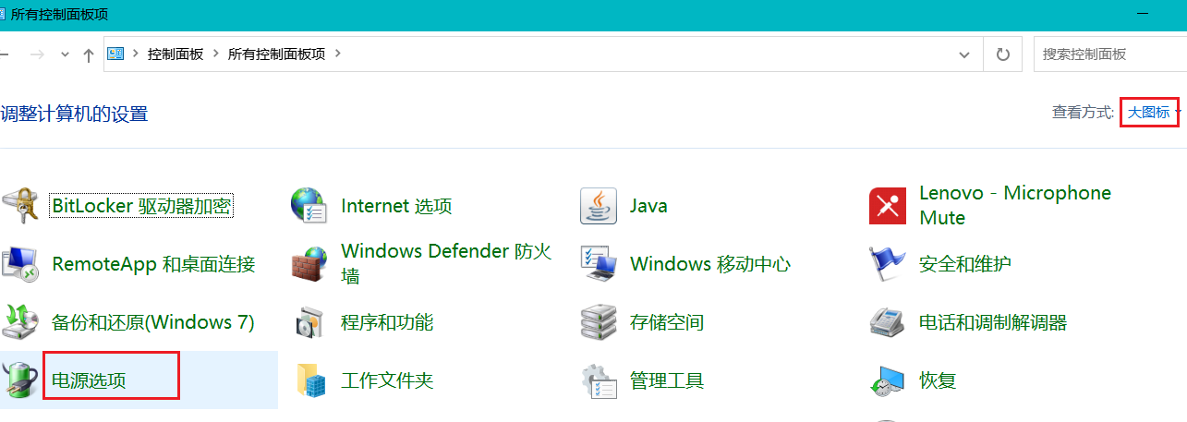
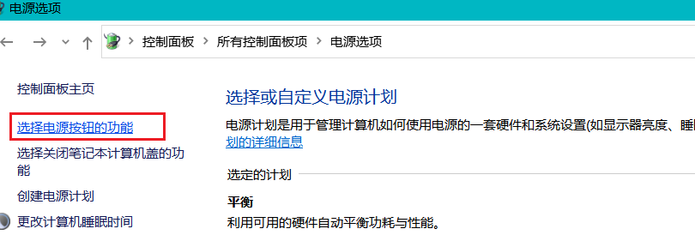
点击“更改当前不可用的设置”
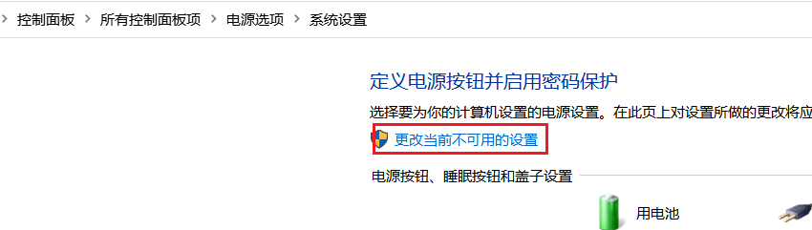

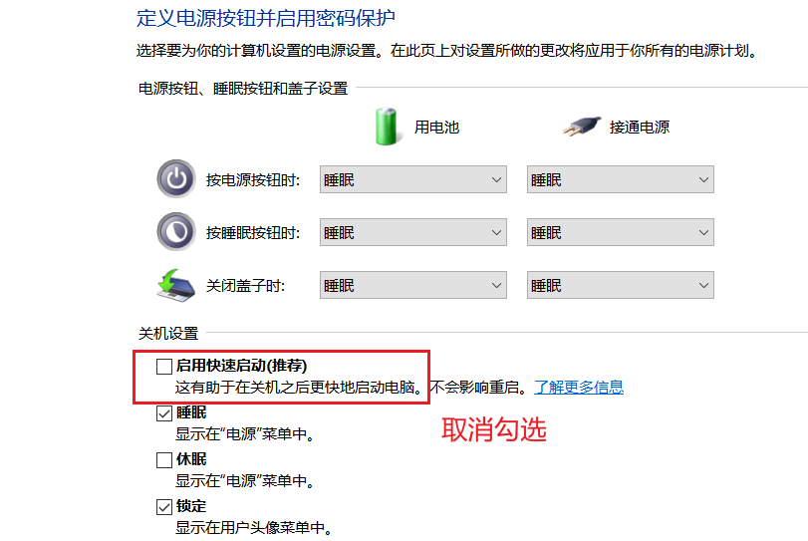
最后保存修改

★第10章、系统安全相关设置

★关闭Windows Defender
>gpedit.msc #打开“本地组策略编辑器”
计算机配置→管理模板→Windows组件→Windows Defender
右边“关闭Windows Defender”→右击编辑“已启用”

卸载：可使用WindowsDefenderRemoveScript工具，以管理员身份运行Uninstall.cmd

★关闭MSE（microsoft security essentials）
Microsoft Security Essentials
1.开机不自启
> msconfig →启动→启动项里打开Microsoft Security Essentials，取消勾选
2.程序里设置不启用保护
双击运行 C:\Program Files\Microsoft SecurityClient\msseces.exe
设置→实时保护：关
3.或者直接appwiz.cpl里卸载该软件

★IE提示有风险不能下载
> inetcpl.cpl →高级→找到安全下面的“启用Smartscreen筛选器”，取消勾选

★开启BitLocker
> gpedit.msc
计算机配置→管理模板→Windows组件→BitLocker驱动器加密
右侧：启动时需要附加身份验证
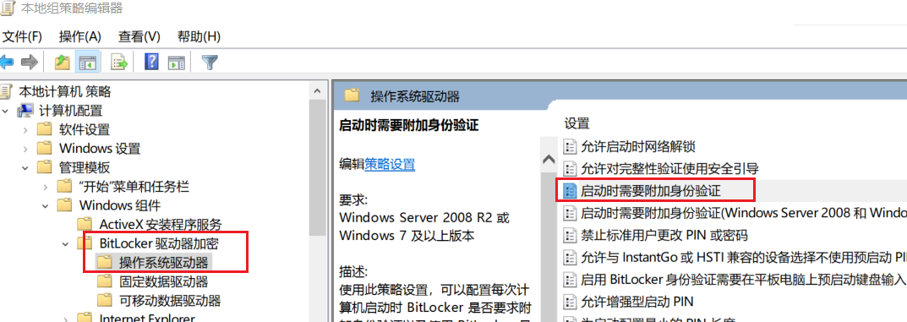

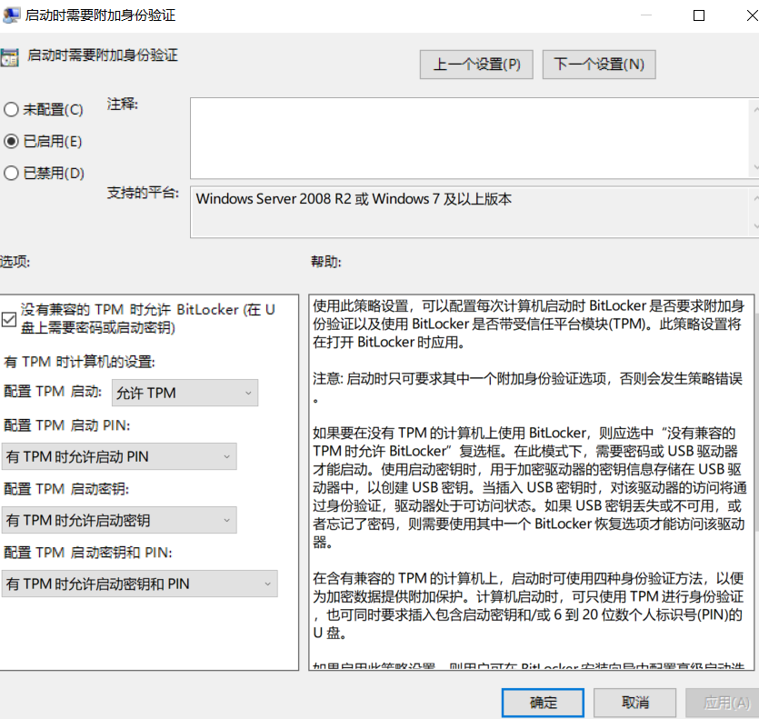

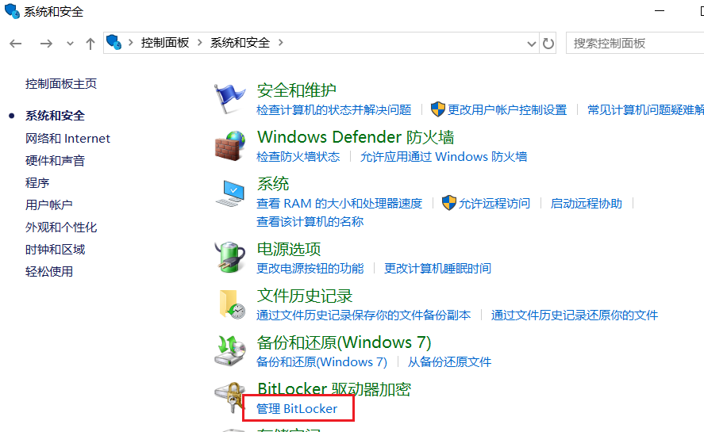

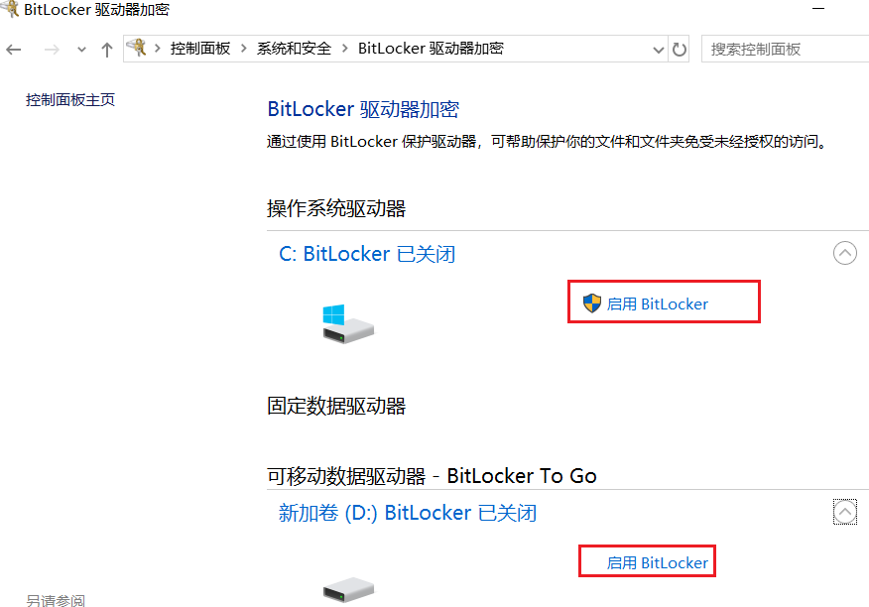

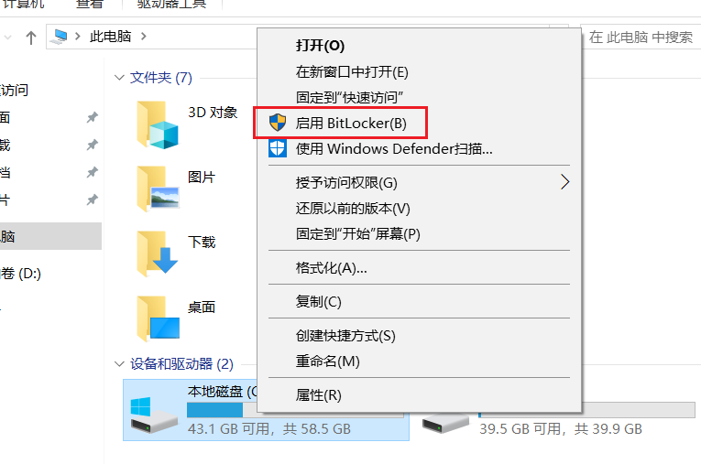

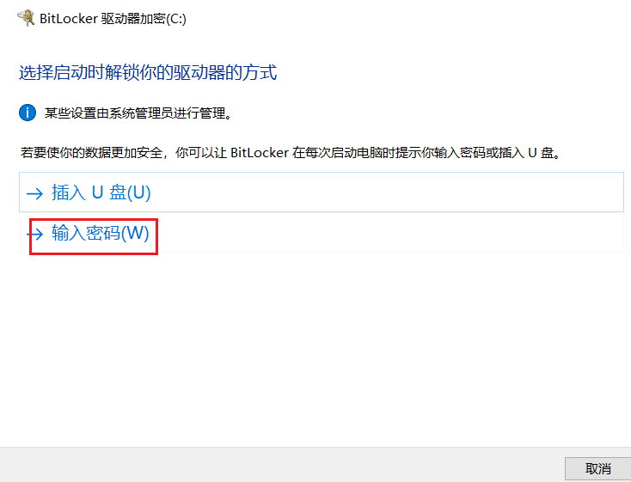
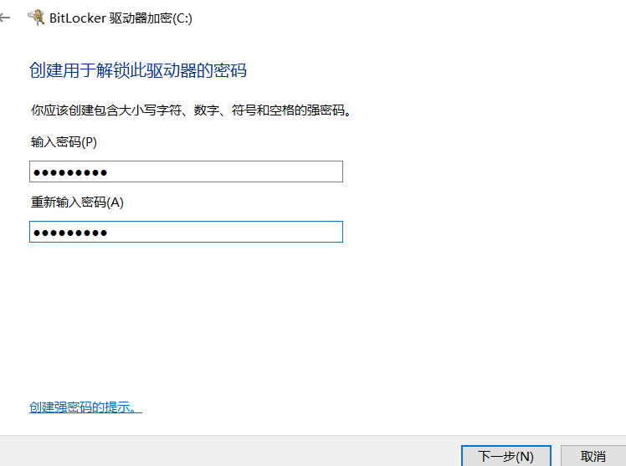

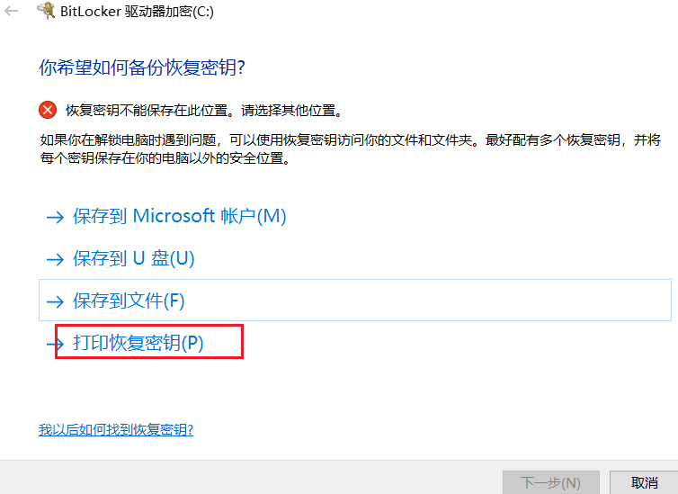

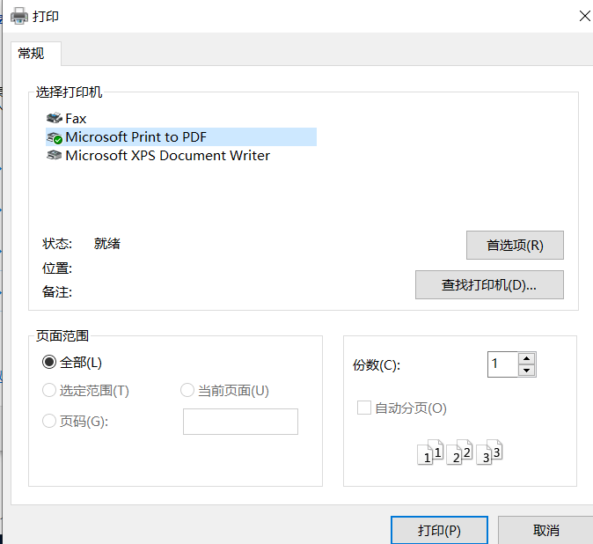

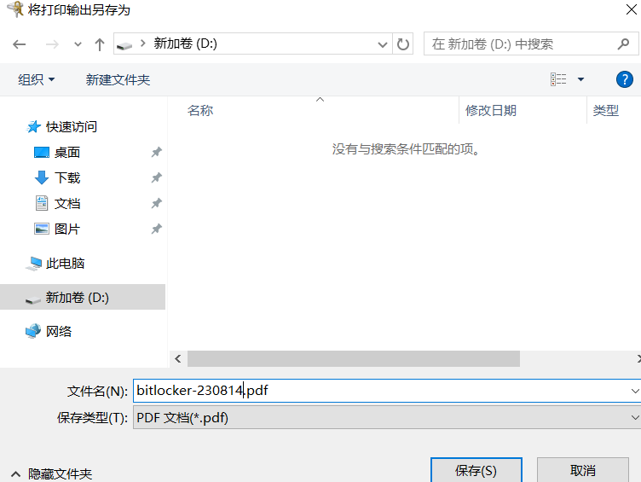
保存后，就可进行下一步操作
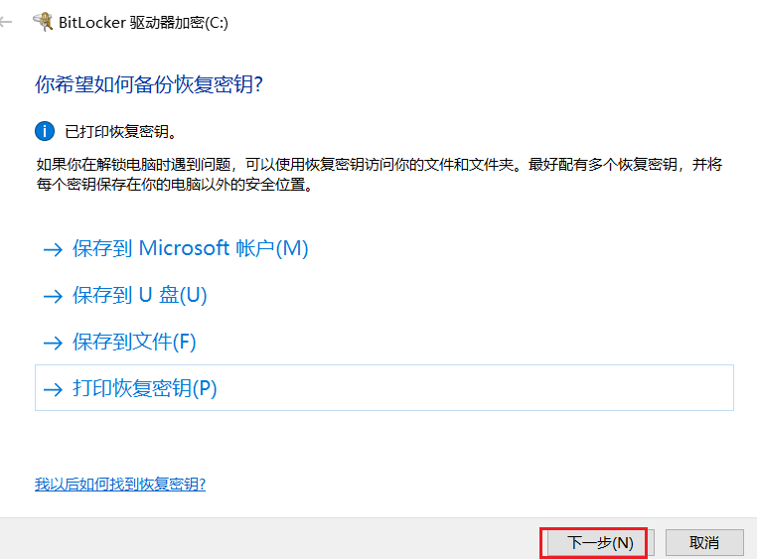

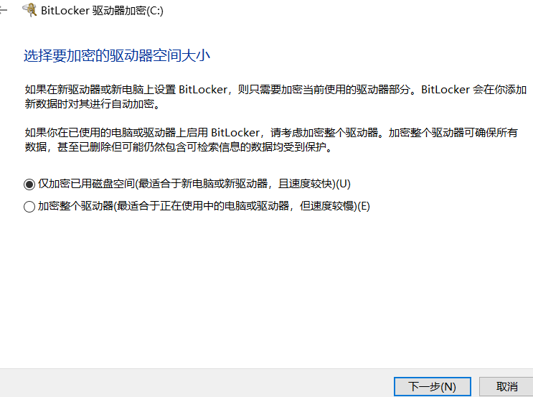

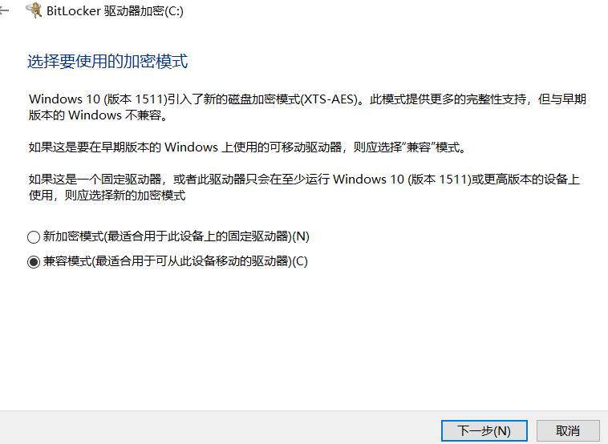
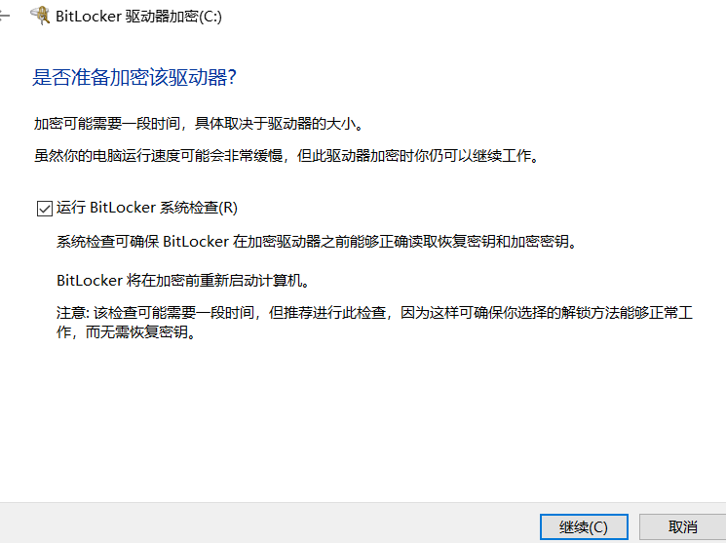

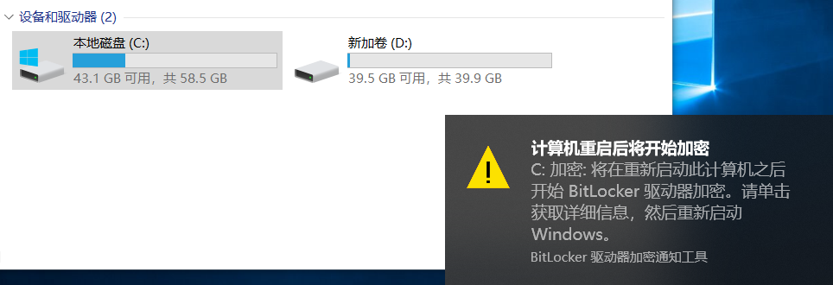

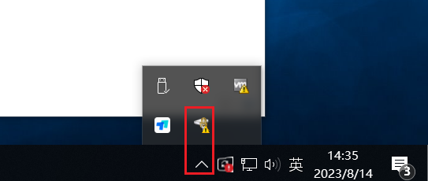

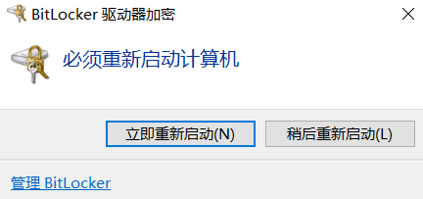

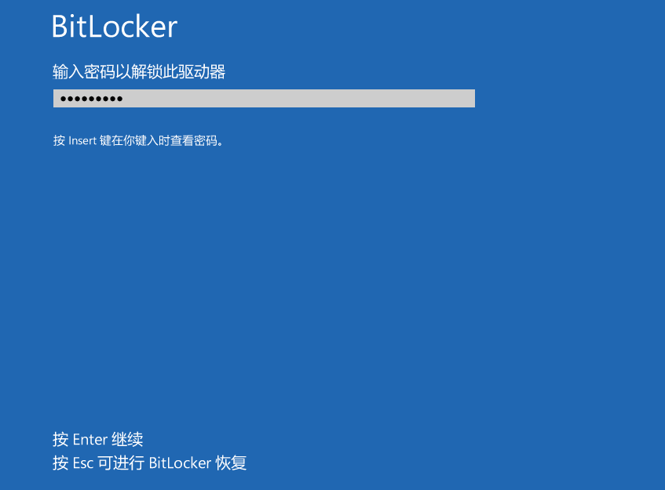

取消bitLocker
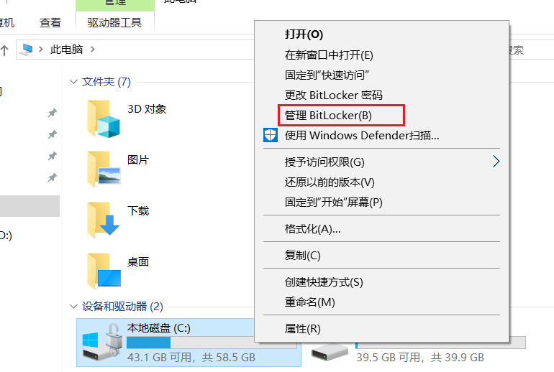

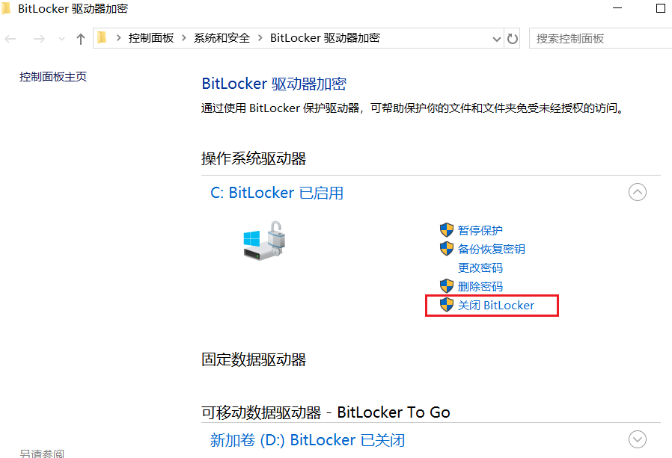

★创建系统还原点
> control system
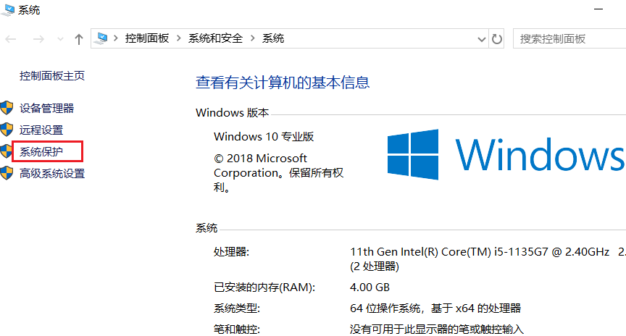

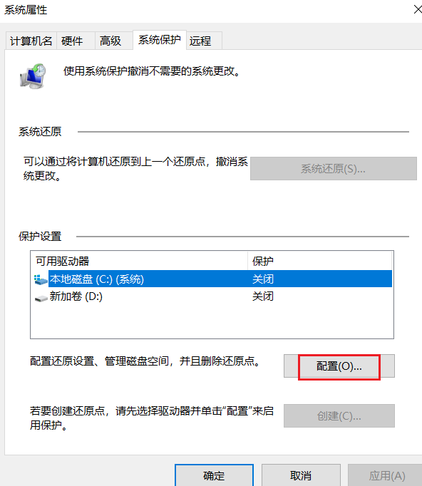

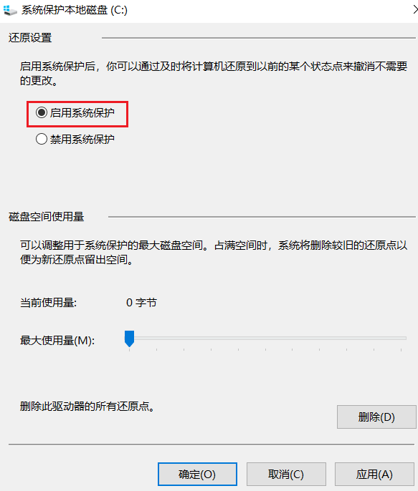
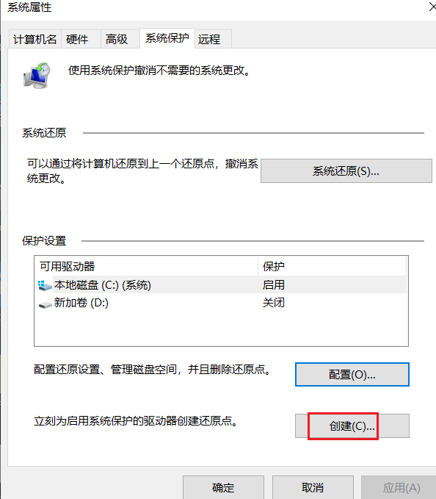

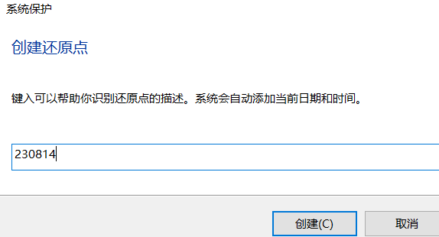

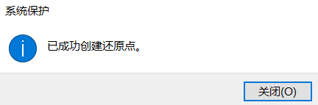

恢复到某个还原点：
> control
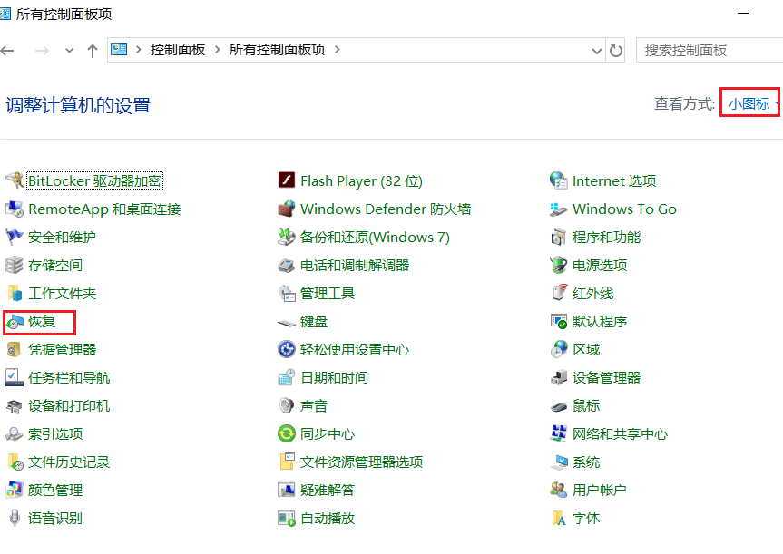
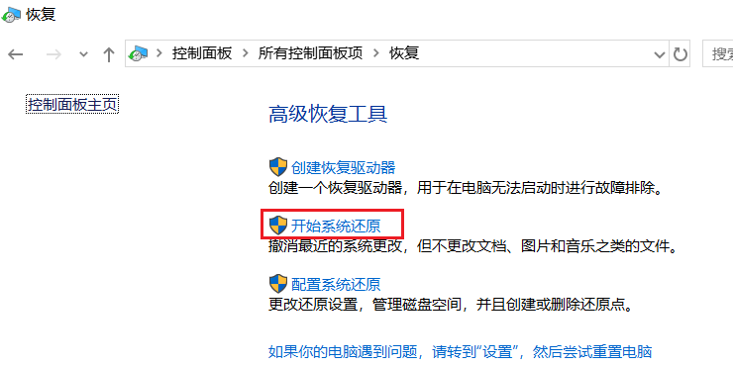
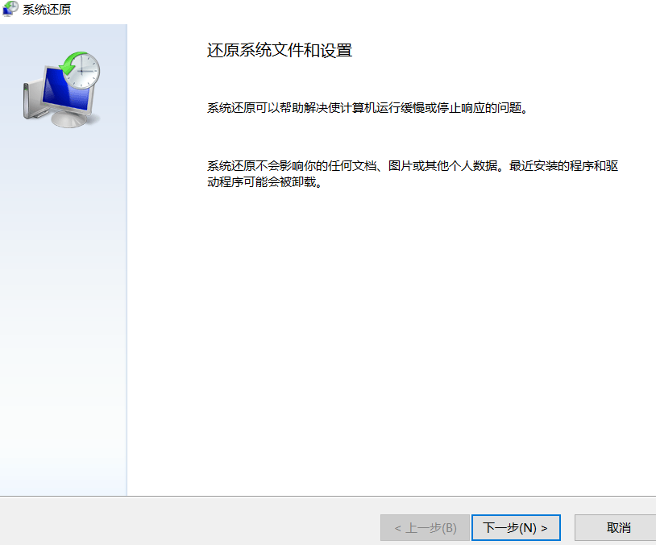
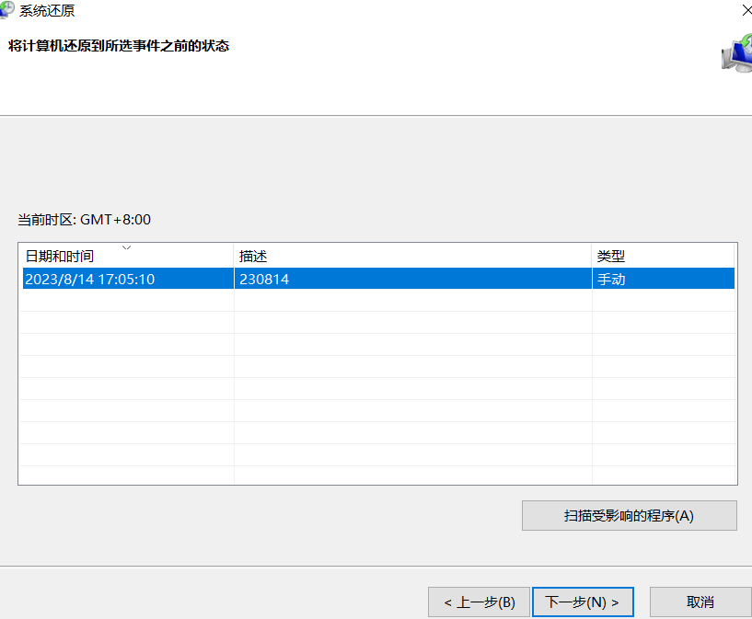
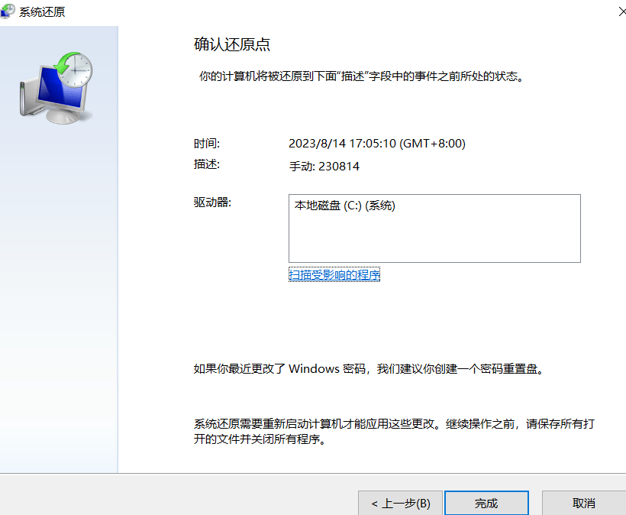
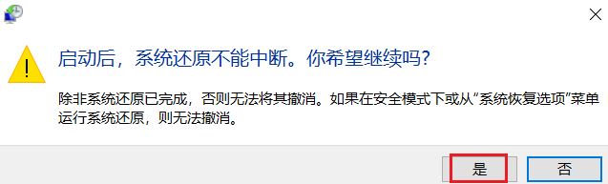

★第11章、cmd命令行常用操作

★文件目录操作（命令行）
> dir #列出当前目录下的所有文件
> dir D:\test\ #列出指定目录下的所有文件
> type file.txt #查看文本文件内容
> copy src dest #复制文件
> copy C:\xxx.file D:\ #复制到D盘根目录下
> del xxx.file #删除文件
> more file.txt #查看前几行
> move src dest #移动文件
> mkdir dirxx #创建目录
> rd /s/q dirxx #删除目录
> cd /d D:\test\ #切换目录，/d表示跨盘符切换（默认不支持跨盘符切换目录）

★robocopy复制文件时保留原属性
以管理员身份运行：
> Robocopy D:\src\ E:\dst\ /DCOPY:T /COPYALL /E /R:0
/DCOPY:T #保留文件原始时间戳
/COPYALL #复制所有属性，等效于 /COPY:DATSOU
/COPY: D 数据
/COPY: A 属性
/COPY: T 时间戳
/COPY: S NTFS ACL安全组
/COPY: O 所有者信息
/COPY: U 审核信息
/E #递归方式，包含空目录
/R:0 #不重试锁定的文件，因为默认重试100万次

★shutdown定时关机
>shutdown -s #关闭计算机
>shutdown -r #重启
>shutdown -t 10 #-t指定时间，单位秒，可配合 -s ，-r
>shutdown -f #强制
>shutdwon -a #取消定时关机/重启
例：
>shutdwon -s -t 1 #1秒后强制关机

★certutil文件hash校验
> certutil -hashfile D:\文件 MD5 # SHA1,SHA256

★certutil下载文件
> certutil -urlcache -split -f http://10.99.1.3:88/test2/index.html C:\test\index.html

★进程查看
> netstat -ano | findstr 80
> tasklist | findstr nginx #查看进程
> taskkill /im 程序名称 -f #结束进程
> taskkill -pid 进程id -f #结束进程

★wmic查看计算机信息
>wmic bios get Manufacturer,Name #查看Bios版本型号
>wmic bios get SerialNumber #查看bios序列号
>wmic bios get ReleaseDate #查看bios出厂日期
>wmic bios get version #查看bios版本，品牌
>wmic bios get biosversion #查看bios版本，品牌

>wmic computersystem get domain,name #查看域，计算机名

>wmic cpu get caption #查看cpu信息
>wmic cpu get name #查看名称Inter Core TM i5.8400 xxx@2.8Ghz
>wmic cpu get numberofcores #查看cpu核心数
>wmic cpu get datawidth #位宽

>wmic desktopmonitor get screenwidth,screenheight #查看屏幕分辨率

>wmic diskdrive get caption,InterfaceType,Size #硬盘型号，接口类型，容量（字节

>wmic memphysical get maxcapacity #查看支持的最大内存（字节）

>wmic os get caption #查看操作系统版本

>wmic BaseBoard get SerialNumber #查看主板序列号（和bios序列号不同）
>wmic BaseBoard get manufacturer #查看主板厂商，品牌
>wmic BaseBoard get product #型号，平台

★查看登录的用户
>whoami #查看当前用户名
>whoami /user #查看用户名及uid（sid+xxx）
>query user #查看当前登录到系统的所有用户
>qwinsta /server:10.1.1.1 #查看目标主机上的登录会话
>rwinsta /server:10.1.1.1 3 #强制结束目标会话，3为会话ID

> net user #查看系统的所有用户
> logoff <id> #踢出某个用户

★dism映像操作
> dism /Get-WimInfo /WimFile:D:\path\to\install.wim #查看镜像里的各个版本信息
> dism /Mount-Image /ImageFile:D:\path\to\install.wim /index:4 /MountDir:E:\temp\mount #将索引4的映像装载至E:\temp\mount路径下

> dism /Image:E:\temp\mount /Add-Driver /Driver:C:\drivers\mydriver.inf #将指定的驱动添加至映像中
> dism /Image:E:\temp\mount /Add-Driver /Driver:C:\drivers /Recurse #装载指定文件夹下的所有驱动，如果需要加载未签名的驱动程序，则需添加 /ForceUnsigned参数
> dism /image:E:\temp\mount /get-drivers #查看加载的所有第三方驱动列表

> dism /Image:C:\test\install.wim /Remove-Driver /Driver:OEM1.inf /Driver:OEM2.inf #从映像中删除指定的驱动

> dism /image:E:\temp\mount /add-package /packagepath:"WinPE-HTA.cab" #将指定的cab添加到映像中

> dism /Unmount-Image /MountDir:E:\temp\mount /Commit #保存更改并卸载映像

当卸载失败或者挂载时命令窗口关闭导致挂载目录中有残留文件和目录时，可以使用以下命令清除状态。否则可能影响下一次挂载：
> dism /cleanup-mountpoints

> dism /online /get-drivers #在系统下获取安装的第三方驱动信息
> dism /Cleanup-wim #删除与已损坏的已安装WIM映像关联的资源

★.bat批处理脚本
.bat（批处理脚本）是Windows 系统中扩展名为.bat的纯文本文件，由一系列CMD 命令、批处理专用语法组成，通过 Windows 的命令解释器（cmd.exe）按顺序执行命令，实现自动化操作（如文件批量处理、系统配置、程序启动等）。
简单来说，.bat脚本是 “CMD 命令的批量执行工具”，无需编译，直接运行，是 Windows 下最基础的自动化脚本之一（类似 Linux 的.sh脚本）。

补充：还有.cmd扩展名的批处理脚本，与.bat功能几乎一致，仅在少数命令的解析规则上略有差异，使用方式完全相同

批处理脚本的核心是调用 Windows 内置的 CMD 命令，以下是高频使用的基础命令
命令 | 功能说明 | 示例
echo | 输出文本到控制台（echo off关闭命令回显，@echo off连自身也不回显） | echo 你好，批处理！
pause | 暂停脚本执行，显示 “请按任意键继续. . .” | pause
cd | 切换目录（cd /d跨盘符切换，cd..返回上一级，cd \返回根目录） | cd /d D:\scripts
dir | 列出目录下的文件和子目录（dir /b简化输出，dir /s递归列出） | dir D:\test /b
md  rmdir | 创建目录 / 删除空目录（rmdir /s /q删除非空目录，/s递归，/q静默） | md newfolder  rmdir /s /q newfolder
copy  xcopy | 复制文件（xcopy支持文件夹复制，/s递归，/y覆盖不提示） | copy test.txt D:\  xcopy folder D:\new /s /y
del | 删除文件（del /f强制删除，/s递归，/q静默） | del D:\test\*.tmp /s /q
cls | 清空控制台屏幕 | cls
exit | 退出脚本 / 关闭 CMD 窗口 | exit

test.bat 文件内容如下：（编码必须为ANSI编码）
@echo off
:: ↑关闭命令回显，在执行脚本时不显示命令本身（::是注释，只支持单行注释，注释只能单独放一行，不可放命令末尾）
echo 开始执行脚本...
cd /d D:\test
:: 切换到D盘test目录
md newfolder
:: 创建新文件夹
echo 已创建文件夹，按任意键继续...
pause
dir /b
:: 列出当前目录文件
echo 脚本执行完成！
pause
双击运行脚本
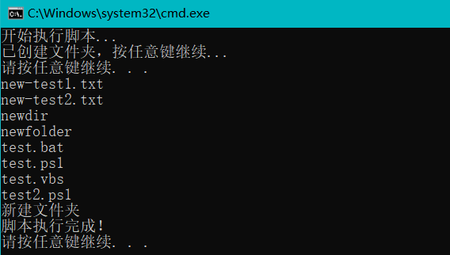

★第12章、VBScript

★VBScript简介
VBScript 是微软公司出品的脚本语言，是Visual Basic 的轻量级的版本
VBScript 是ASP (Active Server Pages)默认使用的脚本语言

编写脚本 D:\test\test.vbs 内容如下：
' test.vbs 内容，默认要以GBK编码（ANSI编码）
Dim userName
userName = "hello world"
WScript.StdOut.WriteLine userName

执行脚本：
cmd> cscript.exe //nologo D:\test\test.vbs
hello world

不建议直接在命令行执行vbs语句，cmd命令行也不太兼容直接运行vbs语句，常用的做法是将vbs语句写到文件里，再使用cscript.exe去执行此vbs脚本文件

★cscript运行vbs脚本
cscript.exe是Windows系统中命令行脚本的执行引擎，主要用于运行 VBScript 和 JScript脚本（.js，微软版 JavaScript），是系统管理员实现自动化运维的重要工具

参数：
//B 批处理模式（无交互、无弹窗、不显示脚本执行的提示信息）
//Nologo 不显示脚本宿主的版权信息（简化命令行输出）
//I 交互模式（默认，允许脚本弹出提示框、接收用户输入）

cmd> cscript.exe //B //Nologo D:\test\test.vbs

cscript.exe //X 是cscript的调试触发参数，用于启动脚本调试器来调试 VBScript/JScript 脚本，但受限于现代系统的调试工具兼容性，实际使用场景已较少。若需调试脚本，推荐使用 VS Code 等现代工具，或直接迁移到 PowerShell 脚本并使用其原生调试功能

★输入输出操作

编写test.vbs脚本，内容如下：
WScript.StdOut.WriteLine "hello world"
运行：
[Running] cscript //Nologo "d:\test\test.vbs"
hello world

★循环语句

for循环
' test.vbs 内容，有非ascii字符时，必须要用GBK编码（ANSI编码）保存此脚本，防止输出乱码
Dim names(5)
For i = 0 To 4
names(i) = "cof" & i
Next
For i = 0 To 4
WScript.StdOut.WriteLine names(i)
Next
执行脚本：
cmd> cscript //Nologo D:\test\test.vbs
cof0
cof1
cof2
cof3
cof4

★第13章、powershell

★PowerShell介绍
PowerShell（包括 Windows PowerShell 和 PowerShell Core）是微软公司开发的一个跨平台的命令行工具和脚本语言，它建立在.NET框架之上。

# PowerShell与CMD的区别
特性 | Powershell | CMD
输出类型 | .NET对象（可直接操作属性） | 纯文本（需手动解析）
语法规范 | 动词-名词 （如 Get-Process） | 无统一规范，直接调的系统工具命令
脚本能力 | 完整的编程语言特性（循环，函数） | 简单的批处理语法（for if）
.NET集成 | 原生支持，可调用.NET类 | 不支持
跨平台支持 | 7.0+支持windows/macos/linux | 仅支持windows

powershell各版本发布时间：
版本 | 发布时间 | 说明
powershell 1.0 | 2006年11月 | 首个powershell版本，作为windows vista、XP sp2、windows server 2008等系统的可选组件安装，提供129条基础命令
powershell 2.0 | 2009年8月 | 集成于windows 7和windows server 2008 R2；引入Remoting远程控制、模块支持、后台任务
powershell 3.0 | 2012年12月 | 随windows 8和windows server 2012推出，支持模块自动加载，命令达1000多条；增加workflow、计划任务、CIM等特性
powershell 4.0 | 2013年 | 集成到windows 8.1和windows server 2012 R2
powershell 5.0 | 2016年2月24日 | 作为WMF 5.0的一部分发布，默认安装在windows 10和windows server 2016（早期版本）
powershell 5.1 | 2016年8月2日 | 随windows 10周年更新发布，后续成为windows server 2019默认版本，也是windows专属版本的重要稳定版；内置于windows 10系统，是最后一代基于.NET Framwork的版本
powershell 6.0 | 2018年1月20日 | 标志着powershell进入跨平台时代，支持windows/linux/macos系统
powershell 7.0 | 2020年3月4日 | 取消Core后缀命名，新增管道并行化，三元运算符等功能，基于.NET Core 3.0构建
powershell 7.4 | 2023年11月16日 | 基于.NET 8，性能与兼容性持续提升，支持原生容器场景

★各windows系统自带powershell版本
系统版本 | powershell版本 | 说明
windows Vista | 1.0 | 作为可选组件，需手动安装，非默认预装
windows 7 | 2.0
windows 8 | 3.0
windows 8.1 | 4.0
windows 10 | 5.0（初始版） | 开启自动更新后会自动升级到5.1版本
windows 11 | 5.1 | 出厂即预装5.1版本
windows server 2008 | 1.0 | 作为可选组件，需手动安装，非默认预装
windows server 2008 R2 | 2.0
windows server 2012 | 3.0
windows server 2012 R2 | 4.0 | 基础自带4.0版本，可升级至5.1版本
windows server 2016 | 5.1 | 早期镜像为5.0，后续更新镜像默认预装5.1版本
windows server 2019 | 5.1
windows server 2022 | 5.1

cmd> powershell -c "$PSVersionTable"
Name Value
---- -----
PSVersion 5.1.19041.2673
PSEdition Desktop
PSCompatibleVersions {1.0, 2.0, 3.0, 4.0...}
BuildVersion 10.0.19041.2673
CLRVersion 4.0.30319.42000
WSManStackVersion 3.0
PSRemotingProtocolVersion 2.3
SerializationVersion 1.1.0.1
cmd> powershell -c "$PSVersionTable.PSVersion.Major.ToString() + '.' + $PSVersionTable.PSVersion.Minor"
5.1
PS> $psversiontable.psversion
Major Minor Build Revision
----- ----- ----- --------
5 1 19041 2673

★命令行运行powershell脚本

cmd> powershell.exe -ExecutionPolicy Bypass -File D:\test\test.ps1 #执行powershell脚本
PS> D:\test\test.ps1 #powershell里，直接输入文件名（绝对路径或.\相对路径）即可执行脚本
#此种方式要求脚本名称不含特殊字符，不可用引号将脚本文件名称括起来；是在子作用域里执行脚本
PS> & D:\test\test.ps1 #powershell里，&符号加直文件名的方式去执行脚本，作用同上，只是这种方式允许将脚本名称用引号括起来，所以脚本文件名称可带特殊字符（比如空格）
PS> . D:\test\test.ps1 #powershell里，.点号加文件名的方式去执行脚本，是在当前作用域执行，脚本里的变量会影响到当前会话

具体区别如下示例：
PS C:\Users\cof> "D:\test\dir 2\test.ps1" #直接输入脚本文件名称，如果用引号括起来，不会执行此脚本
D:\test\dir 2\test.ps1 #直接将成普通字符串输出了
PS C:\Users\cof> & "D:\test\dir 2\test.ps1" #在脚本文件名称前加 & 号，会执行此脚本
hello world #脚本执行后输出的结果
PS C:\Users\cof> Write-Output $strxx #直接输入脚本名称或者在脚本名前加&号，都是相当于开了子shell，变量不会影响到当前shell会话，此时并没有这个$strxx变量
PS C:\Users\cof>
PS C:\Users\cof> . "D:\test\dir 2\test.ps1" #点号加脚本文件名称的方式执行，脚本里的变量会影响到当前会话
hello world #脚本执行后输出的结果
PS C:\Users\cof> Write-Output $strxx #此时再输出此变量$strxx，则有内容了
hello world
PS C:\Users\cof>

普通用户默认不允许在命令行运行powershell脚本，需要设置权限：
PS C:\Users\cof> D:\test\test.ps1
D:\test\test.ps1 : 无法加载文件 D:\test\test.ps1，因为在此系统上禁止运行脚本。有关详细信息，请参阅 https:/go.microsoft.
com/fwlink/?LinkID=135170 中的 about_Execution_Policies。
所在位置 行:1 字符: 1
+ D:\test\test.ps1
+ ~~~~~~~~~~~~~~~~
+ CategoryInfo : SecurityError: (:) []，PSSecurityException
+ FullyQualifiedErrorId : UnauthorizedAccess
PS C:\Users\cof> Set-ExecutionPolicy RemoteSigned -Scope CurrentUser -Force #修改当前用户的执行策略
PS C:\Users\cof> D:\test\test.ps1
Name Value
---- -----
PSVersion 5.1.19041.2673
PSEdition Desktop
PSCompatibleVersions {1.0, 2.0, 3.0, 4.0...}
BuildVersion 10.0.19041.2673
CLRVersion 4.0.30319.42000
WSManStackVersion 3.0
PSRemotingProtocolVersion 2.3
SerializationVersion 1.1.0.1

PS> Set-ExecutionPolicy RemoteSigned -Scope LocalMachine -Force #修改所有用户的执行策略（需管理员权限）

即使执行策略是RemoteSigned，但一般从网络下载的脚本，会被windows标记为“远程文件”，需要先解除阻止：
PS> Unblock-File -Path D:\test\xxxx.ps1

PS> Get-ExecutionPolicy -List #查看所有用户的执行策略
Scope ExecutionPolicy
----- ---------------
MachinePolicy Undefined
UserPolicy Undefined
Process Undefined
CurrentUser RemoteSigned
LocalMachine RemoteSigned

PS> Set-ExecutionPolicy Restricted -Scope LocalMachine -Force #设置为Restricted（相当于禁止用户执行powershell脚本）
PS> Get-ExecutionPolicy -List #查看所有用户的执行策略
Scope ExecutionPolicy
----- ---------------
MachinePolicy Undefined
UserPolicy Undefined
Process Undefined
CurrentUser RemoteSigned
LocalMachine Restricted

★旧版本windows server安装powershell 5.1

★win server 2008 R2 (SP1)
首先安装.Net4.5.2
下载链接： https://www.microsoft.com/zh-CN/download/details.aspx?id=42642
再安装Windows Management Framework 5.1
下载链接： https://www.microsoft.com/en-us/download/details.aspx?id=54616
选择：Win7AndW2K8R2-KB3191566-x64.zip

★win server 2012
首先安装.Net4.5.2
下载链接： https://www.microsoft.com/zh-CN/download/details.aspx?id=42642
再安装Windows Management Framework 5.1
下载链接： https://www.microsoft.com/en-us/download/details.aspx?id=54616
选择：W2K12-KB3191565-x64.msu

★win server 2012 R2
首先安装.NET Framework 4.8
下载链接： https://dotnet.microsoft.com/download/dotnet-framework/net48 #下载离线安装包，Runtime版本
https://dotnet.microsoft.com/en-us/download/dotnet-framework/thank-you/net48-offline-installer
再安装Windows Management Framework 5.1
下载链接： https://www.microsoft.com/en-us/download/details.aspx?id=54616
选择：Win8.1AndW2K12R2-KB3191564-x64.msu

★win-server 2012R2安装powershell 7.x
powershell 7.x与5.1可同时安装，通过powershell（5.1）和pwsh（7.x）命令分别启动，互不影响

①先安装核心依赖：
.NET Framework 4.8（最低要求）
下载链接： https://dotnet.microsoft.com/download/dotnet-framework/net48 #下载离线安装包，Runtime版本
https://dotnet.microsoft.com/en-us/download/dotnet-framework/thank-you/net48-offline-installer

Windows Management Framework 5.1
下载链接： https://www.microsoft.com/en-us/download/details.aspx?id=54616
WMF 5.1 仅可安装在 Windows Server 2012 R2、Windows Server 2012、Windows 2008 R2 SP1、Windows 8.1 和 Windows 7 SP1 上
安装完成后，系统的powershell版本就从4.0升级到了5.1
PS C:\Users\Administrator> $PSVersionTable
Name Value
---- -----
PSVersion 5.1.14409.1005
PSEdition Desktop
PSCompatibleVersions {1.0, 2.0, 3.0, 4.0...}
BuildVersion 10.0.14409.1005
CLRVersion 4.0.30319.42000
WSManStackVersion 3.0
PSRemotingProtocolVersion 2.3
SerializationVersion 1.1.0.1

②下载 PowerShell 7 MSI 安装包
下载链接： https://github.com/PowerShell/PowerShell/releases
选择一个稳定版本下载，比如：PowerShell-7.x.x-win-x64.msi
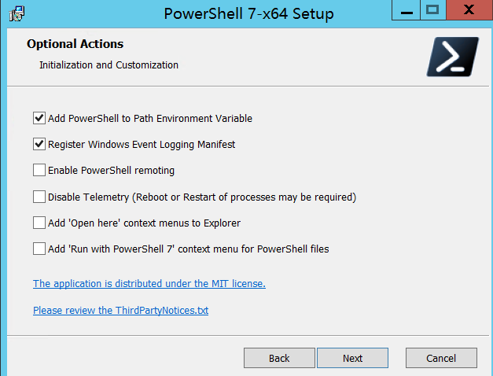

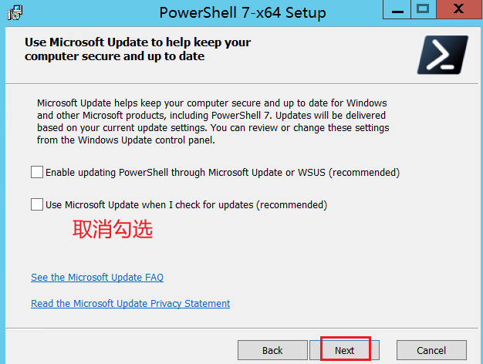

③验证运行powershell 7.x
cmd> pwsh
如果提示没有此命令，则需要手动将安装路径 C:\Program Files\PowerShell\7 添加到系统Path变量里
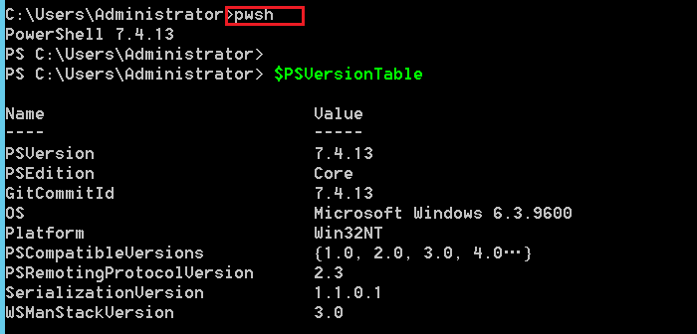

④区分 PowerShell 5.1 与 PowerShell 7
Windows Server 2012 R2系统默认的PowerShell是5.1（执行powershell命令启动）
PowerShell 7需执行 pwsh 命令启动
PowerShell 7.x 执行策略与 5.1 相互独立，默认是 Restricted（禁止运行脚本），需要单独设置为 RemoteSigned

★基础语法

#注释
#单行注释
Write-Output "hello world" #单行注释也可放到代码同一行末尾
<#
多行注释
这是多行注释
#>

#变量
powershell中的变量，在定义时，变量名前带$号，使用时也带$号，如下：
$name="hello" #定义一个变量，并赋值
Write-Output $name #使用变量

#字符串插值
PowerShell 中的字符串插值（String Interpolation） 是指将变量、表达式、命令输出直接嵌入字符串中，自动替换为对应的值，无需手动拼接字符串（如 + 连接），是简化字符串构建的核心语法

PowerShell 中只有双引号（"）包裹的字符串或Here-String 支持插值，
单引号（'）字符串会原样输出（不解析变量或表达式）
$name="Cof-Lee"
Write-Output "hello world, $($name)" #双引号会解析值
Write-Output 'hello world, $($name)' #单引号会原样输出
执行结果：
hello world, Cof-Lee
hello world, $($name)

#Here-String
Here-String是多行字符串，分为双引号版（支持插值） 和单引号版（纯文本，不插值），语法格式固定
开头标记 @" 或 @' 必须单独一行，且末尾无空格；
结尾标记 "@ 或 '@ 也必须单独一行，开头无空格（否则视为字符串内容）；
内容部分可包含任意字符（换行、引号、特殊符号），无需转义

# 双引号 Here-String（支持插值）
$name = "张三"
$doubleQuoteHereString = @"
Hello, $name!
这是多行字符串：
- 第一行内容
- 第二行内容（包含双引号："test"）
- 第三行内容（包含反斜杠：\temp）
当前时间：$(Get-Date -Format 'yyyy-MM-dd HH:mm:ss')
==================================================
"@
Write-Host $doubleQuoteHereString

# 单引号 Here-String（纯文本，不插值）
$singleQuoteHereString = @'
Hello, $name! # 不会解析 $name 变量
这是纯文本：
- 双引号："test"
- 反引号：`n（不会被解析为换行）
- 命令：$(Get-Date)（原样输出）
'@
Write-Host $singleQuoteHereString
结果：
Hello, 张三!
这是多行字符串：
- 第一行内容
- 第二行内容（包含双引号："test"）
- 第三行内容（包含反斜杠：\temp）
当前时间：2025-12-23 23:57:48
==================================================
Hello, $name! # 不会解析 $name 变量
这是纯文本：
- 双引号："test"
- 反引号：`n（不会被解析为换行）
- 命令：$(Get-Date)（原样输出）

#数据类型
PowerShell 是弱类型语言，但变量背后都有对应的 .NET 类型
类型 | 示例
字符串 | $str = "Hello"
整数 | $num = 123
小数 | $pi = 3.14
布尔值 | $isTrue = $true
数组 | $arr = @(1, 2, 3)
哈希表 | $h = @{Name="Tom"; Age=30; Class=1}

$name_arr=@("cof","wong","tom") #定义一个数组，并赋值
Write-Output "he is $($name_arr[0])"
结果：
he is cof

使用 .GetType() 查看变量类型：
$str = "Hello"
$num = 123
$pi = 3.14
$isTrue = $true
$arr = @(1, 2, 3)
$h = @{Name="Tom"; Age=30; Class=1}
Write-Output $str.GetType().Name
Write-Output $num.GetType().Name
Write-Output $pi.GetType().Name
Write-Output $isTrue.GetType().Name
Write-Output $arr.GetType().Name
Write-Output $h.GetType().Name
结果：
String
Int32
Double
Boolean
Object[]
Hashtable

#运算符
算术运算： + - * / % #加 减 乘 除 取余数
比较运算： -eq -ne -lt -gt #等于 不等于 小于 大于
逻辑运算： -and -or -not #与 或 非
字符串操作： -like -match -replace # 模式匹配 替换
包含运算： -in -contains #集合判断

#条件语句
$num=9
if ($num -ge 8) {
Write-Output "yes"
} else {
Write-Output "no"
}

$num=9
if ($num -ge 8) {
Write-Output "A"
} elseif ($num -ge 6) {
Write-Output "B"
} else {
Write-Output "C"
}

#循环语句
for ($i=0; $i -le 5; $i++) {
Write-Output "index $($i)"
}

$name_arr=@("cof", "wong", "tom")
foreach ($item in $name_arr) {
Write-Output "this is $($item)"
}

$count=0
while ($count -lt 5) {
Write-Output "index $($count)"
$count++
}

#函数定义及使用
function test_func($name, $age) {
Write-Output $name
Write-Output $age
}
test_func "tom" 18

function test_func {
param(
[string]$name,
[int32]$age
)
Write-Output $name
Write-Output $age
}
test_func "tom" 18

#异常处理
PowerShell 中的异常处理是指捕获和处理脚本执行过程中出现的错误（如文件不存在、命令执行失败、参数错误等），避免脚本崩溃，同时实现自定义的错误处理逻辑（如日志记录、重试、友好提示）。PowerShell 区分 终止错误（终止脚本） 和 非终止错误（仅警告）
类型 | 定义 | 示例 | 默认行为
终止错误 | 严重错误，直接终止当前命令或脚本的执行 | 调用不存在的命令、语法错误 | 脚本停止，抛出终止异常
非终止错误 | 轻微错误，仅提示错误但继续执行 | 读取不存在的文件（Get-Content）、复制文件失败 | 输出错误信息，脚本继续执行

try/catch 仅能捕获终止错误，若要捕获非终止错误，需先将其转为终止错误（通过 -ErrorAction Stop 或配置 $ErrorActionPreference）
示例：
try {
# 尝试读取不存在的文件（默认非终止错误，通过 -ErrorAction Stop 转为终止错误）
Get-Content -Path "C:\不存在的文件.txt" -ErrorAction Stop
Write-Host "文件读取成功" # 错误时不会执行
}
catch {
# $_ 代表当前异常对象（ErrorRecord），包含错误详情
Write-Host "捕获到错误：" -ForegroundColor Red
Write-Host "错误消息：$($_.Exception.Message)" -ForegroundColor Red
Write-Host "错误类型：$($_.Exception.GetType().FullName)" -ForegroundColor Red
Write-Host "脚本行号：$($_.InvocationInfo.ScriptLineNumber)" -ForegroundColor Red
}
finally {
Write-Host "===== 执行完成（无论是否出错）=====" -ForegroundColor Gray
}
运行结果：
捕获到错误：
错误消息：找不到路径“C:\不存在的文件.txt”，因为该路径不存在。
错误类型：System.Management.Automation.ItemNotFoundException
脚本行号：3
===== 执行完成（无论是否出错）=====

★输入输出操作

PS> Write-Output "hello world" #输出字符串到命令行

param(
[string]$arg1, #定义命令行输入参数类型及名称
[string]$arg2
)
$str_date = ("{0:yyyy-MM-dd_HH:mm:ss}" -f (Get-Date))
Write-Output $str_date
Write-Output $arg1, $arg2
Write-Output "arg1: $($arg1), length: $($arg1.Length)" #在字符串里引用变量值
Write-Output "arg2: $($arg2), length: $($arg2.Length)"
执行脚本：
PS D:\test> .\test.ps1 aaa bbb
2025-12-22_14:13:08
aaa
bbb
arg1: aaa, length: 3
arg2: bbb, length: 3

★文件目录操作
PS> Get-ChildItem #列出当前目录下的文件
PS> Get-ChildItem -Path D:\test #列出指定目录下的文件
目录: D:\test
Mode LastWriteTime Length Name
---- ------------- ------ ----
d----- 2025/12/10 9:09 新建文件夹
-a---- 2025/10/23 9:26 0 new-test1.txt
-a---- 2025/10/23 9:26 0 new-test2.txt
-a---- 2025/12/19 21:40 1400 test.html
PS> Get-ChildItem -Path D:\test -Recurse #列出指定目录下的文件（递归查看）
目录: D:\test
Mode LastWriteTime Length Name
---- ------------- ------ ----
d----- 2025/12/10 9:09 新建文件夹
-a---- 2025/10/23 9:26 0 new-test1.txt
-a---- 2025/10/23 9:26 0 new-test2.txt
-a---- 2025/12/19 21:40 1400 test.html

目录: D:\test\新建文件夹
Mode LastWriteTime Length Name
---- ------------- ------ ----
-a---- 2025/12/21 21:29 0 新建文本文档.txt
PS> Get-ChildItem -Path D:\test -Filter *.txt #列出指定目录下的文件，按文件类型筛选
目录: D:\test
Mode LastWriteTime Length Name
---- ------------- ------ ----
-a---- 2025/10/23 9:26 0 new-test1.txt
-a---- 2025/10/23 9:26 0 new-test2.txt

PS> New-Item -Path D:\test\newdir -ItemType Directory #创建目录，要求父目录已存在，若父目录不存在，会报错
PS> New-Item -Path D:\test\newdir\testfile.txt -ItemType File #创建文件，要求父目录已存在，若父目录不存在，会报错

PS> Copy-Item -Path D:\test\newdir\testfile.txt -Destination D:\test\backup.txt #复制文件
PS> Copy-Item -Path D:\test -Destination D:\test-backup -Recurse #复制目录，递归（如果不指定-Recure递归，则默认是不会复制目录里的其他内容，只复制目录本身）

PS> Move-Item -Path D:\test\test.html -Destination D:\test.html #移动文件
PS> Move-Item -Path D:\test-backup -Destination D:\test-new-backup #移动目录

PS> Remove-Item -Path D:\test.html #删除文件
PS> Remove-Item -Path D:\test-new-backup #删除整个目录
确认
D:\test-new-backup 处的项具有子项，并且未指定 Recurse 参数。如果继续，所有子项均将随该项删除。是否确实要继续?
[Y] 是(Y) [A] 全是(A) [N] 否(N) [L] 全否(L) [S] 暂停(S) [?] 帮助 (默认值为“Y”): y #输入y确认

PS> Remove-Item -Path D:\test-backup -Recurse -Force #强制删除整个目录（递归）

PS> Rename-Item -Path D:\test\backup.txt -NewName newname.txt #重命名文件，新文件名前不需要带路径（带路径也可以）

PS> Test-Path -Path D:\test\test.txt #判断路径或文件是否存在，存在则返回"True"，否则返回"False"
True

PS> Get-Item -Path D:\test\test.txt #查看文件属性
目录: D:\test
Mode LastWriteTime Length Name
---- ------------- ------ ----
-a---- 2025/12/21 22:00 367144 test.txt
PS> $item=Get-Item -Path D:\test\test.txt; $item.CreationTime.ToString() #获取文件创建时间
2025/12/21 21:35:55
PS> $item=Get-Item -Path D:\test\test.txt; $item.Length.ToString() #获取文件大小，单位：字节
367144

#获取当前脚本所处目录， test.ps1文件内容如下：
Write-Output $PSScriptRoot
执行脚本：
PS C:\Users\cof> & "D:\test\dir 2\test.ps1"
D:\test\dir 2 #输出的是脚本所在的目录，而不是当前会话所处工作目录

PS> Get-Content -Path D:\test\test.txt #读取文件内容
test xxxxxxxxxxxxx

PS> Set-Content -Path D:\test\test.txt -Value "hello world你好" #写入内容（覆盖），默认带换行符
PS> [System.IO.File]::WriteAllText("D:\test\test.txt", "hello world你好", [System.Text.UTF8Encoding]::new($false))
#写入内容（覆盖）不带换行符（仅powershell 3.0+版本支持）指定使用UTF8编码，$false表示不带BOM字节序

PS> Add-Content -Path D:\test\test.txt -Value "news_trxxx你好" #在文件末尾追加内容，追加的内容末尾默认带换行
PS> [System.IO.File]::AppendAllText("D:\test\test.txt", "new_strxx你好", [System.Text.UTF8Encoding]::new($false))
#在文件末尾追加内容，不带换行符（仅powershell 3.0+版本支持），指定使用UTF8编码，不带BOM字节序

注意：
Get-Content、Set-Content、Add-Content默认是跟随系统的编码，若要强制指定编码，则使用以下参数：
-Encoding UTF8 （utf8默认是带有BOM的）
-Encoding utf8NoBOM （只有powershell 7.0+才支持不带bom的utf8）
-Encoding Default 默认跟随系统的编码（一般中文版本系统是GBK），没法指定GBK编码，不支持

★网络操作

ps> Get-NetAdapter | Select-Object -ExpandProperty Name #列出所有网卡名称
以太网
VMware Network Adapter VMnet8
本地连接* 10
本地连接
以太网2
WLAN
VMware Network Adapter VMnet2
VMware Network Adapter VMnet1

#列出指定网卡配置的所有dns地址
ps> Get-DnsClientServerAddress -InterfaceAlias "以太网2" | Select-Object -ExpandProperty ServerAddresses
8.8.8.8
114.114.114.114
223.5.5.5

$inets=Get-NetIPAddress #获取所有网卡信息，返回的是对象列表，一个网卡一个对象
foreach ($inet in $inets) {
Write-Output "$($inet.InterfaceAlias) : $($inet.IPAddress)"
}

★获取系统信息

$info=Get-ComputerInfo #获取系统信息，这个可能需要5-10秒的时间
Write-Output $info.WindowsProductName
Write-Output $info.CsName
Write-Output $info.OsName
Write-Output $info.OsVersion

★第14章、域控相关操作

★Windows域-简介
Windows中的 域（domain）是一套统一的身份验证系统，是企业应用的基础。组策略通过用户身份验证 和域绑定得比较紧密。
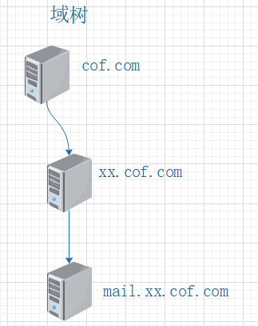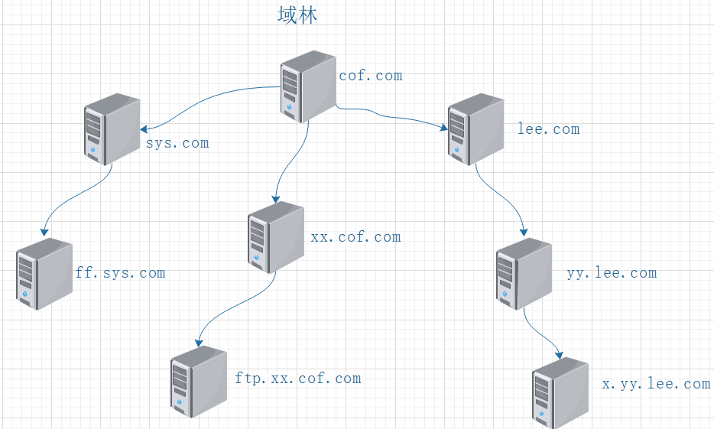
域树：由多个域组成，这些域共享同一个存储结构和配置，形成一个连续的名字空间，有相同的DNS后缀。
域林：由一个或多个没有形成连续名字空间的域树组成，构成域林的各个域树之间没有形成连续的名字空间，没有相同的DNS后缀。但域林中的所有域树仍共享同一个存储结构、配置和全局目录。
根域：网络中创建的第一个域，一个域林中只能有一个根域（Root Domain）。

DC > get-ADforest #查看根域

★在win server 2019上安装域服务
在windows server 2019上安装Active Directory域服务，首先要更改计算机名称，然后在目标计算机上使用固定的ip地址，最后安装Active Directory 域服务。安装了域服务的计算机也叫做：域控制器（Domain Controllers），其他加入域的计算机称作 成员计算机。

1. 按下win+R键，输入control system，确定，打开“系统”面板
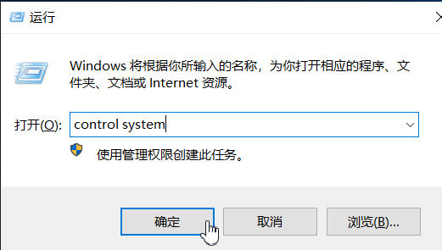

2.在“计算机名、域和工作组设置”那里，可见当前的计算机名，点击右边的“更改设置”
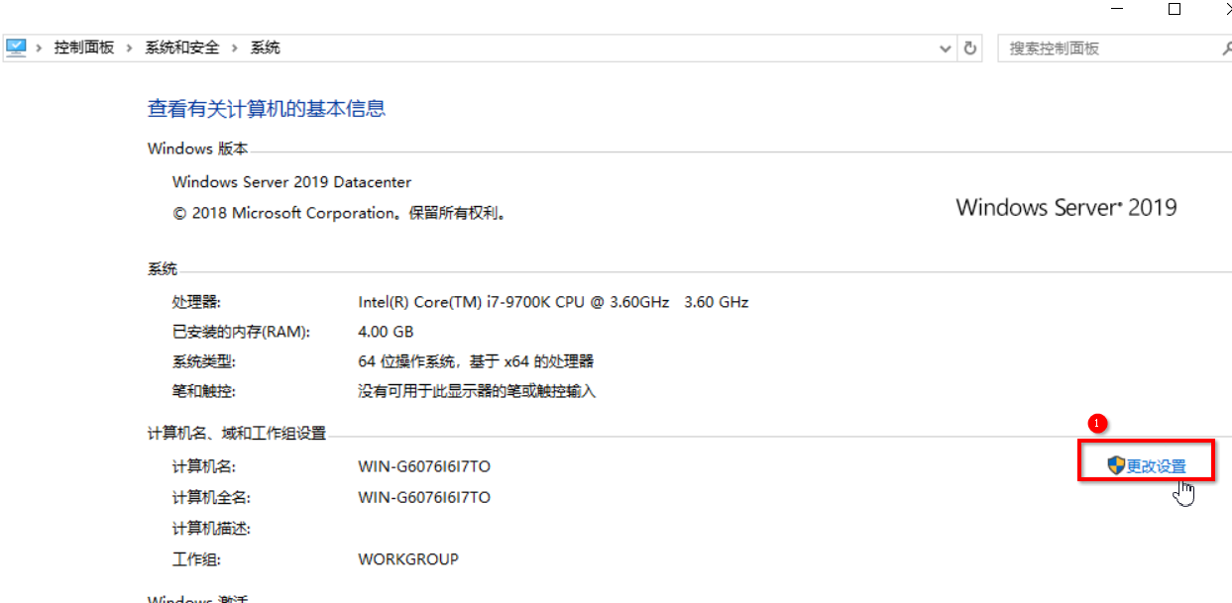
3.在弹出的“系统属性”对话框的“计算机名”选项卡下，点击“要重命名这台计算机……”右边的“更改”
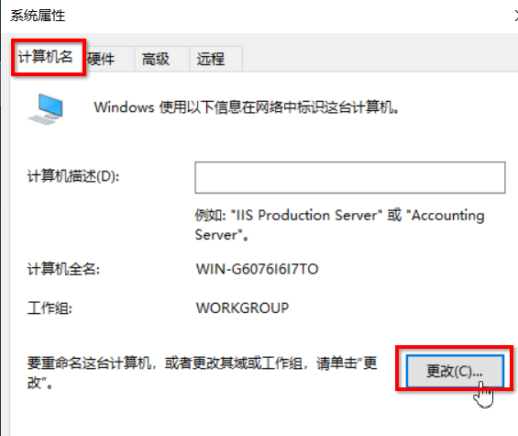
4.在“计算机名/域更改”对话框的“计算机名”下输入域控制器的名称，比如dc-01，“隶属于”就选工作组，因为我们还未加入域，然后点击“确定”
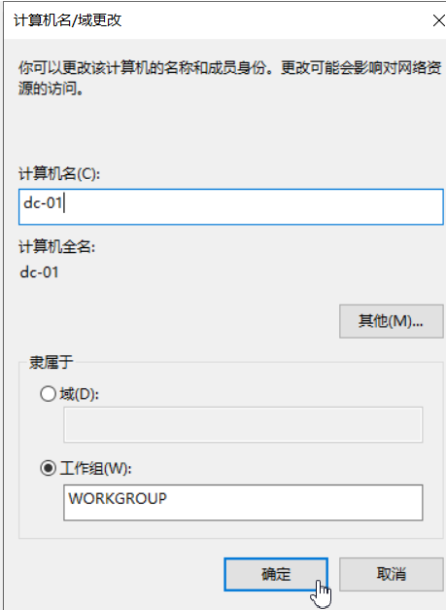
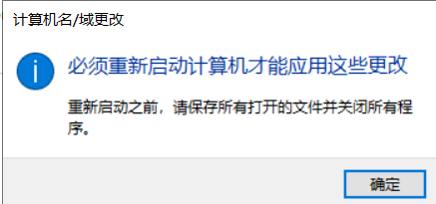
5.确定后，重启计算机
重启后我们再查看一下计算机名称，可见名称已更改成功。
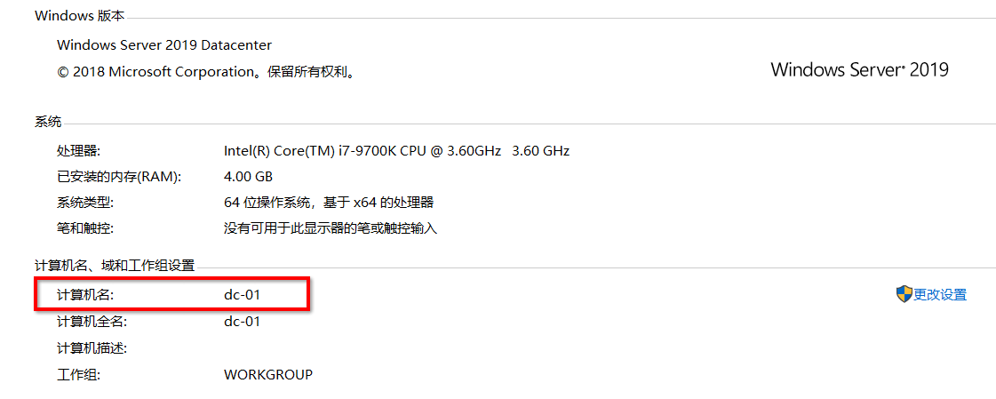
6.域控制器需要有固定的ip地址，
按下win+R键弹出运行栏，输入ncpa.cpl，确定，弹出“网络连接”面板
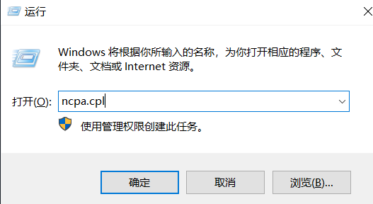
7.在“网络连接”里，可看到此计算机有2个网卡，
Ethernet0连接到办公网，给它分配的ip为10.1.1.200/24，
Ethernet1连接到生产网，给它分配的ip为10.2.2.200/24
*不一定非得要2张网卡，只是本例中恰好有2张网卡而已，确保办公网（即需要加入域的计算机所在的网络）能访问到域控制器就行*
本例中办公网为要加入域的网络
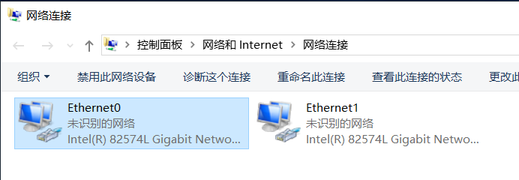
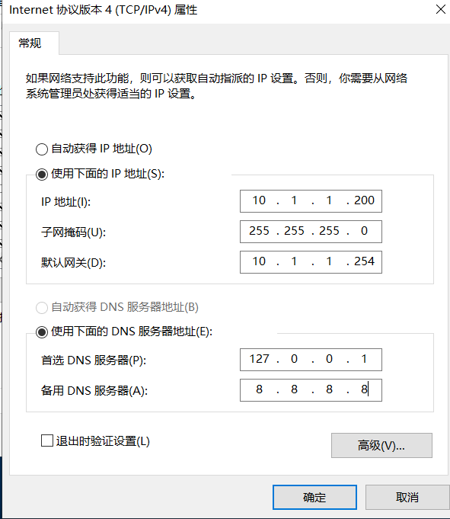
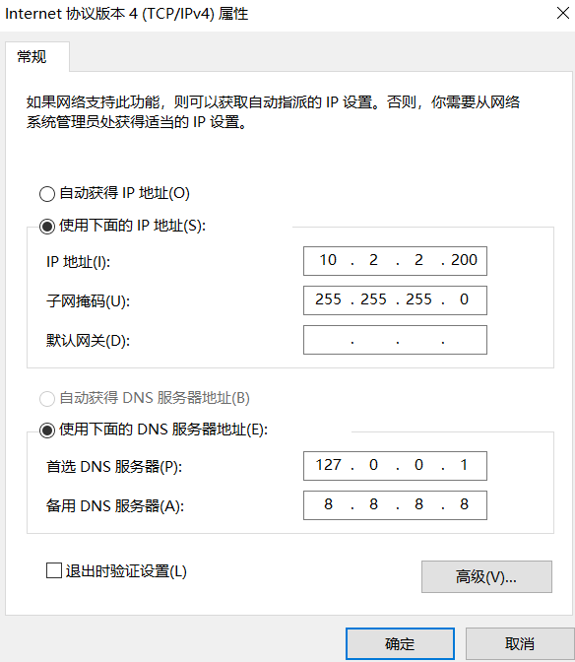
配置如下：
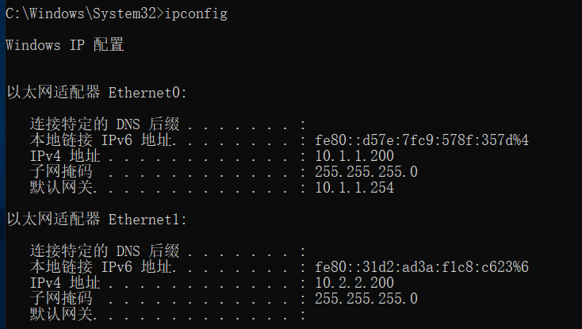
接下来就可以安装域服务了，
8.按下win键，在弹出的磁贴里，找到“服务器管理器”，点击它
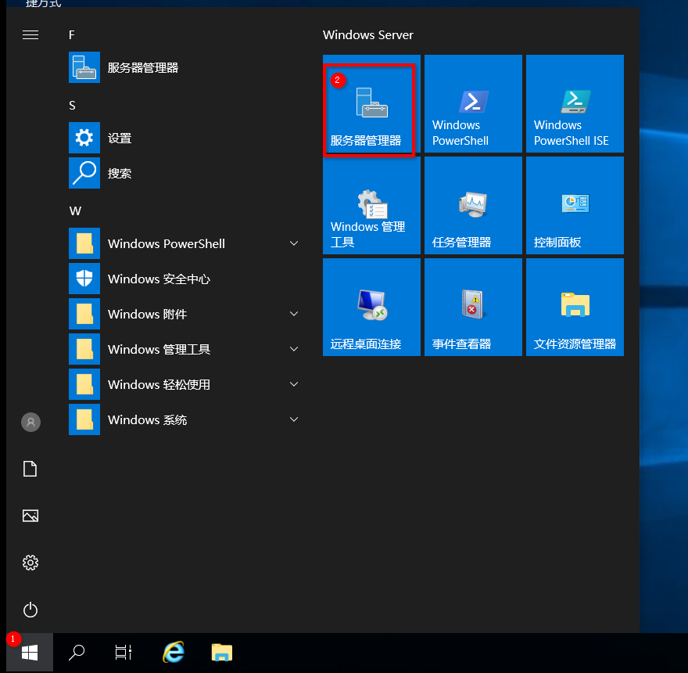
9.在“服务器管理器”界面右上角，点击“管理”，选择“添加角色和功能”
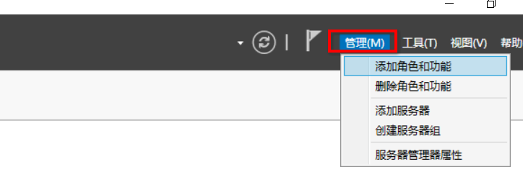
10.在添加角色和功能向导里，“开始之前”需要我们确定事项如下，确认后，点击下一步
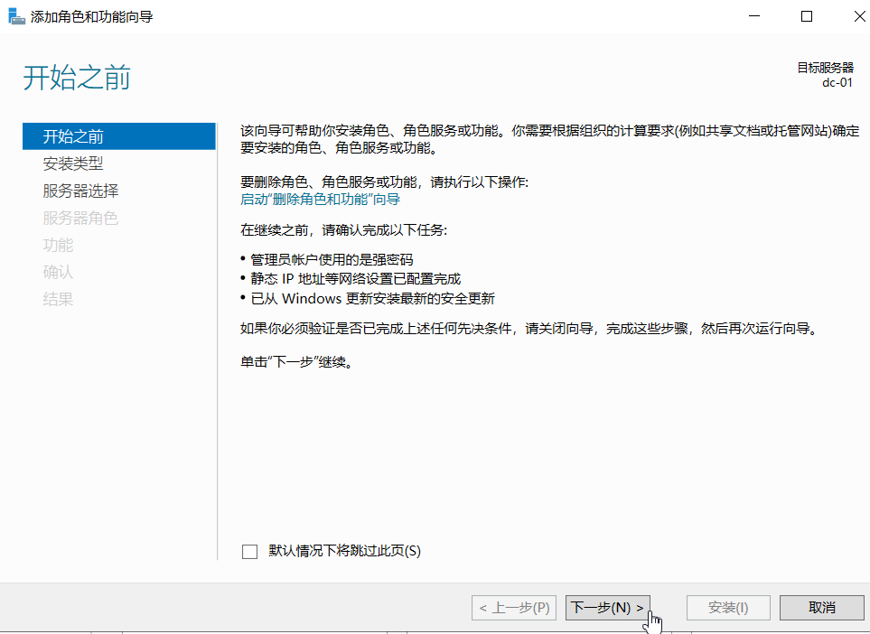
11.“安装类型”为“基于角色或基于功能的安装”，点击下一步
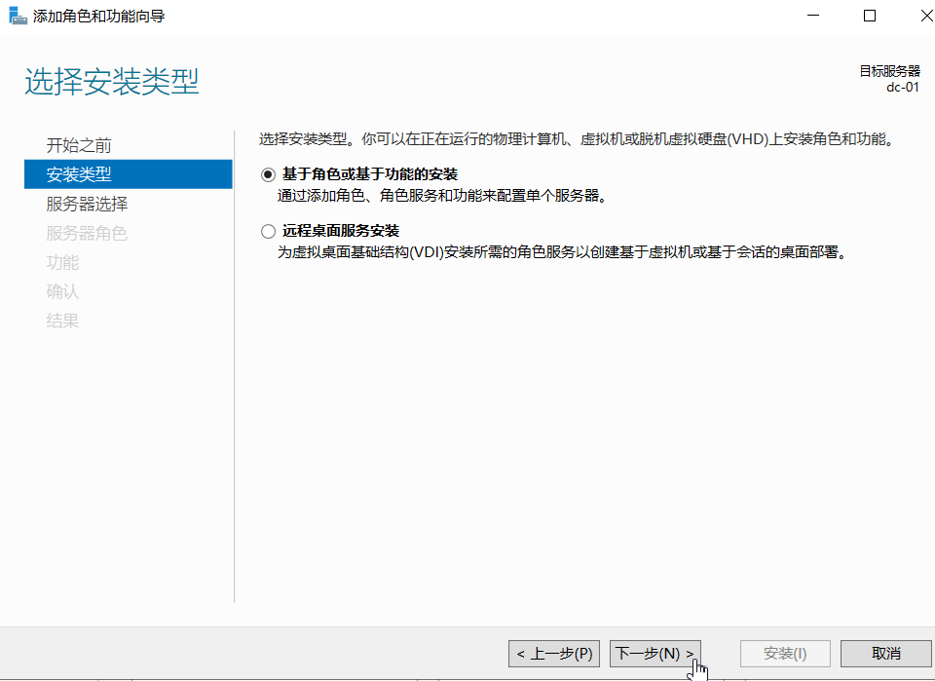
12.“服务器选择”就用默认的本机，dc-01，点击下一步
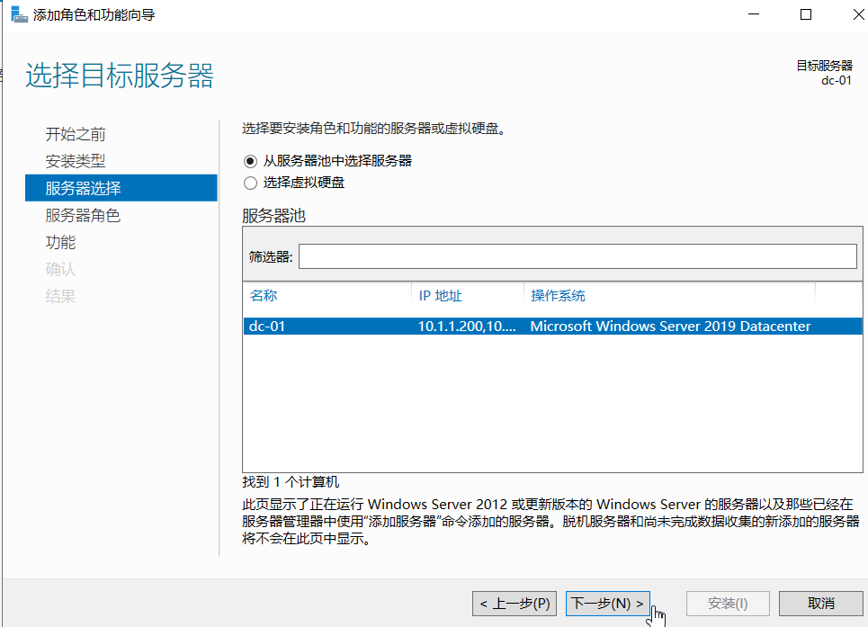
13.“服务器角色”里，点击“Active Directory 域服务”
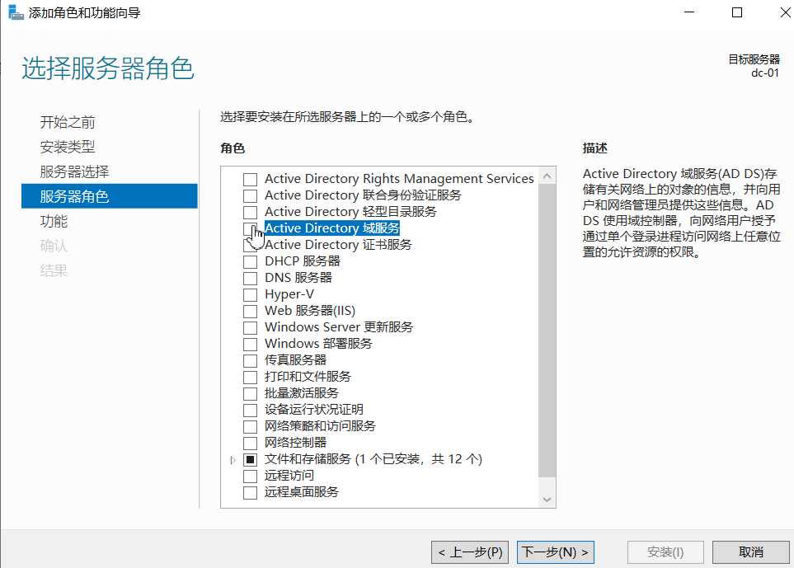
然后弹出“添加Active Directory域服务所需的功能？”，点击“添加功能”
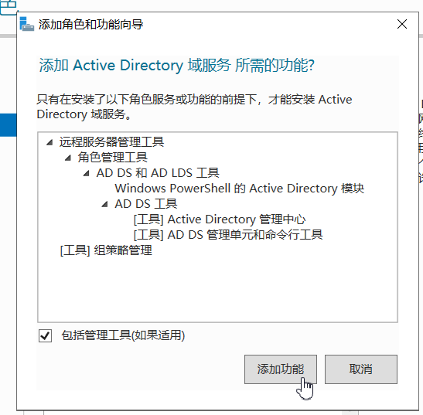
然后看见“Active Directory域服务”前面的方框已被勾选了，点击下一步
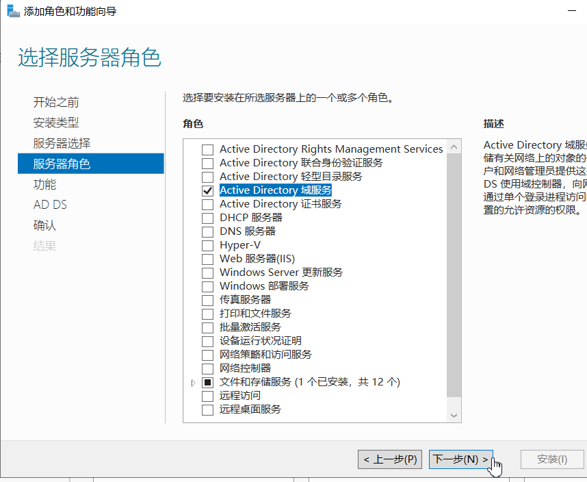
14.接下来在“功能”里什么也不选，直接点“下一步”
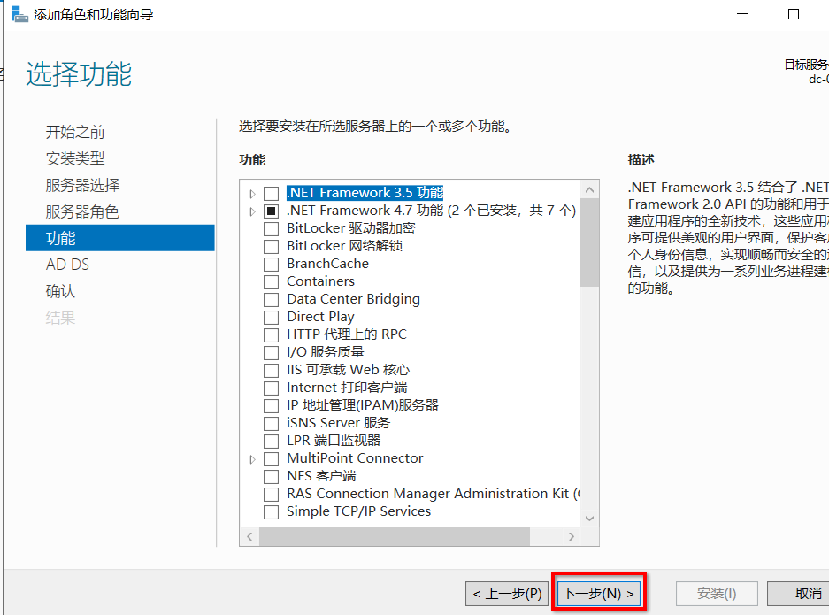
15.这一步只是注意事项，点击“下一步”
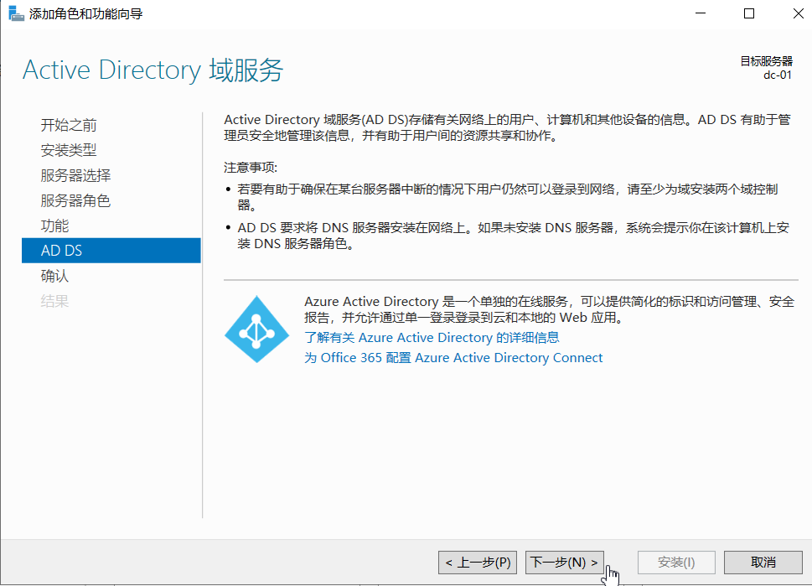
16.“确认”这里，我们确定是安装Active Directory域服务，然后点击“安装”
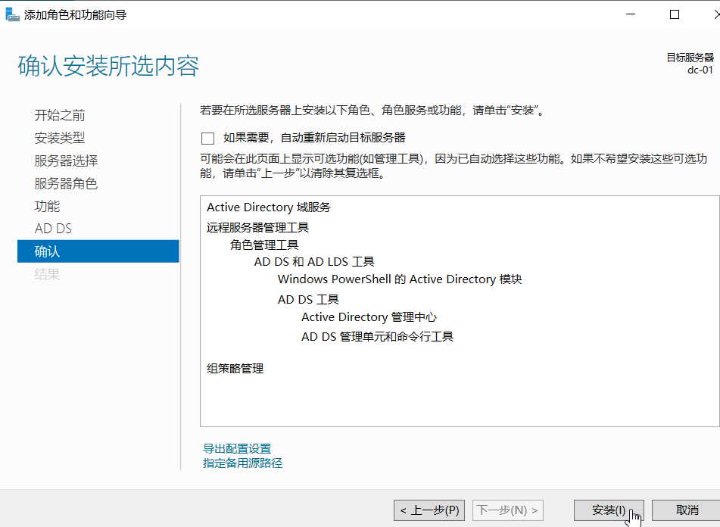
17.点击安装后，就提示开始安装，等待它安装完成后，不要急着关闭当前界面
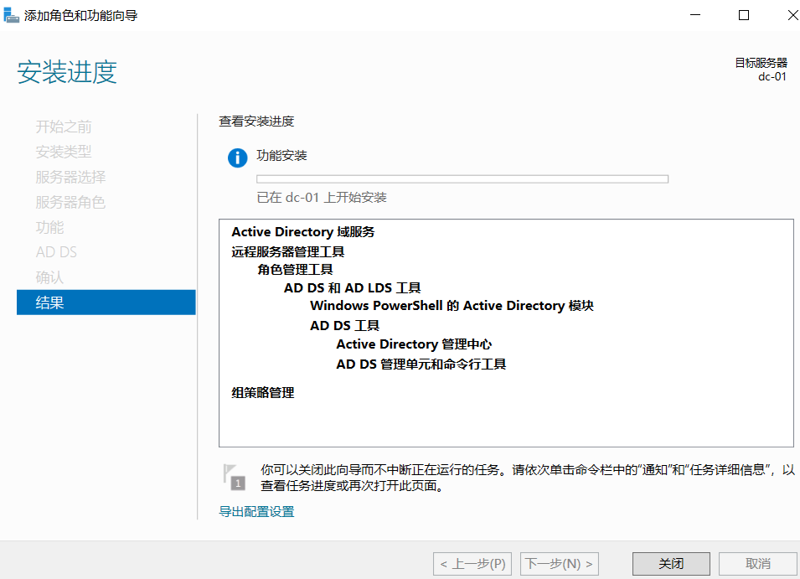
18.在服务安装完成后，不要关闭当前界面，还要使此服务器成为域控制器，点击下图中的“将此服务器提升为域控制器”
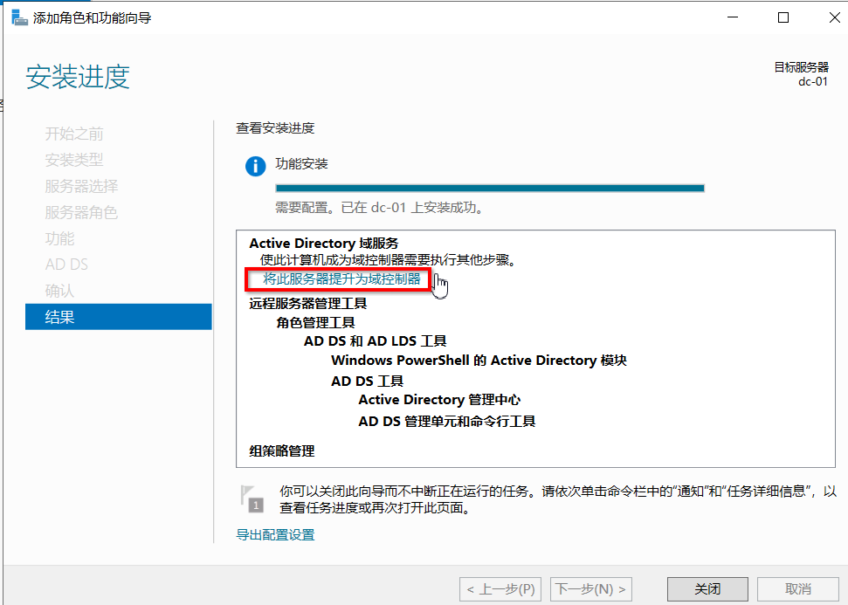
19.然后弹出域服务配置向导，选择部署操作为“添加新林”，根域名为我们要指定的域名，比如xxx.com（windows的域一般只是在公司内网使用，不建议使用公网上的域名，推荐使用xxx.local等以.local为后缀的域名），本例中使用xxx.com
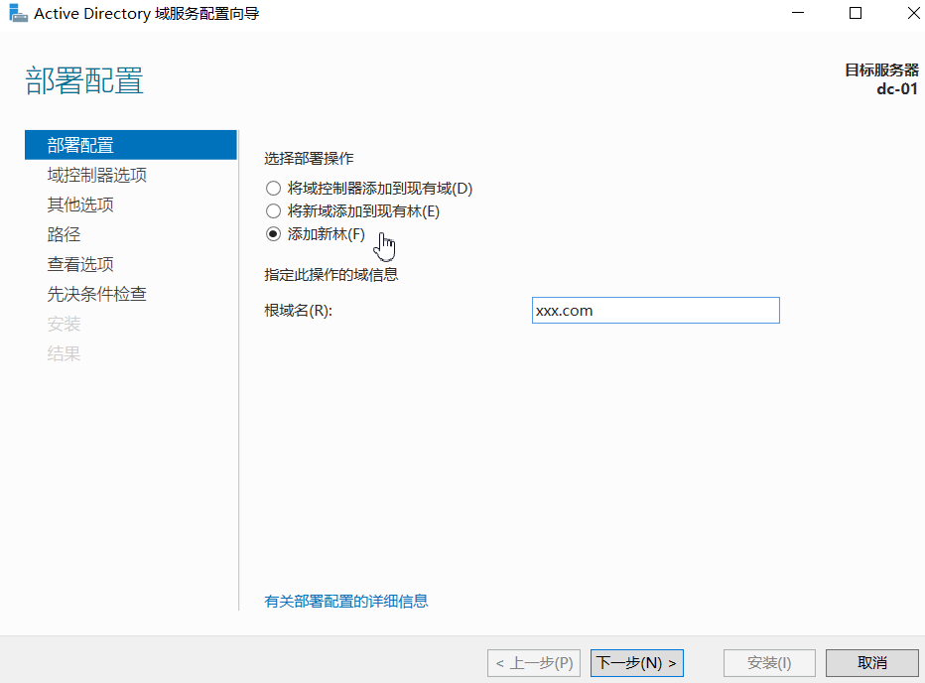
20.林功能级别可直接使用默认的win server 2016，本例中为了兼容旧的系统，使用win ser 2012 r2的林/域功能级别，林和域功能级别使用相同的级别。还要求输入目录服务还原模式dsrm密码，这个密码用来还原目录服务的数据的，请牢记。点击“下一步”
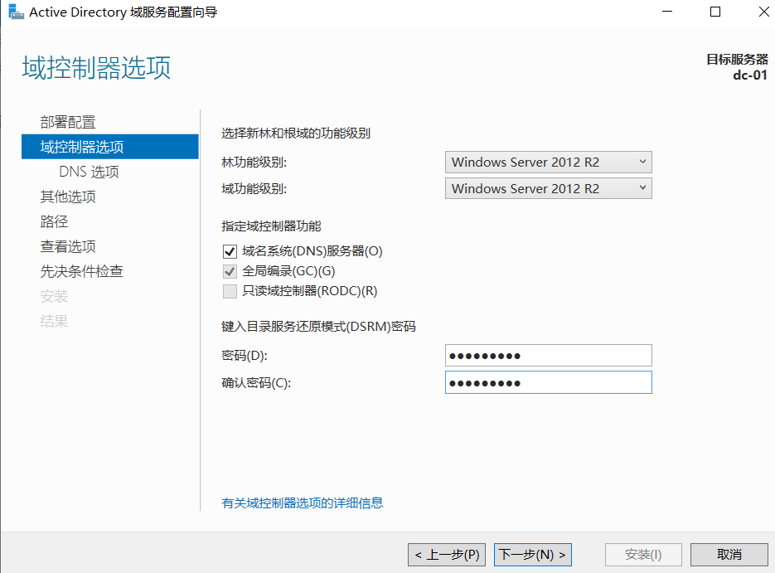
21.在DNS选项里，不用管它的提示，直接点击“下一步”
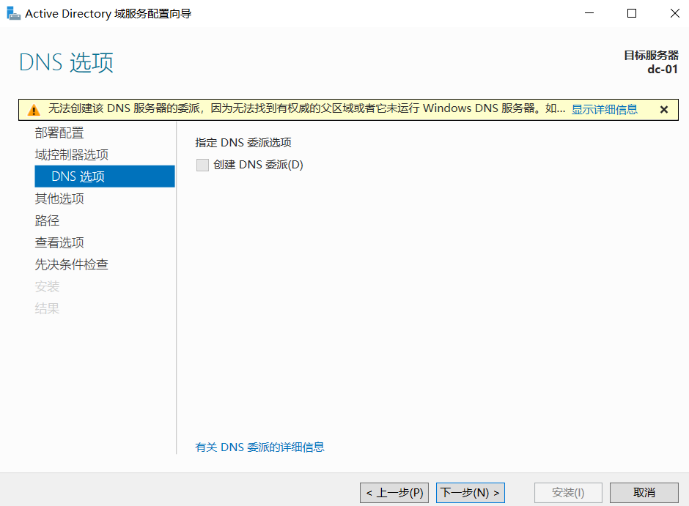
22.其他选项那里，netBios域名可用默认的，默认为域名的前缀，也可改为其他的名称。本例中就使用xxx.com的前缀xxx，在netBios里喜欢使用大写的名称，其实不区分大小写。
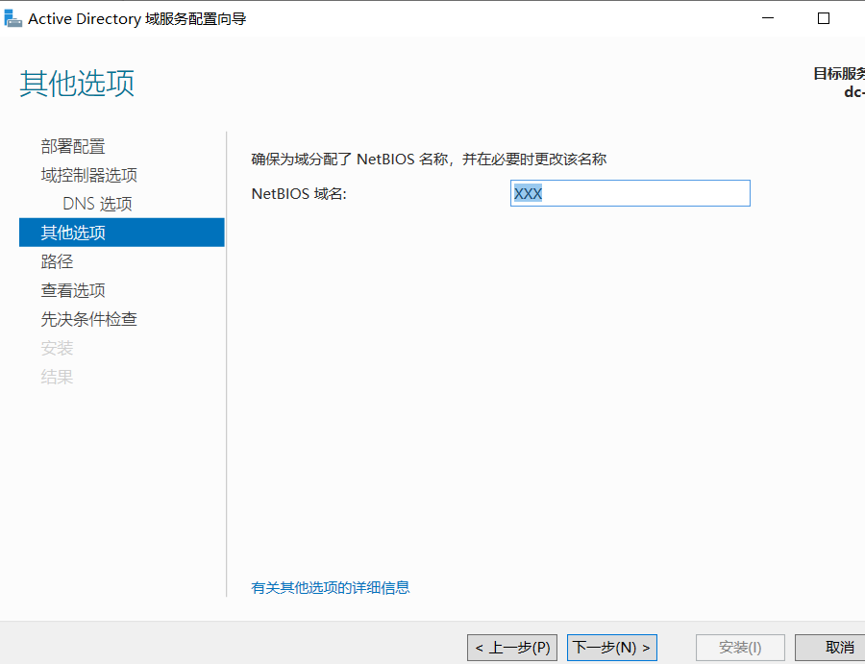
23.在“路径”里，暂且就用默认的，一般中小型网络也用不到太大的磁盘存储空间
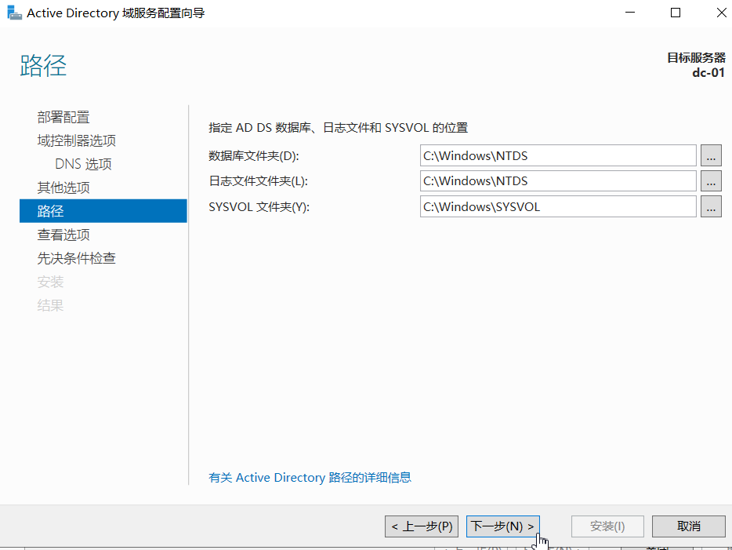
24.在“查看选项”里，不用管它，点击“下一步”
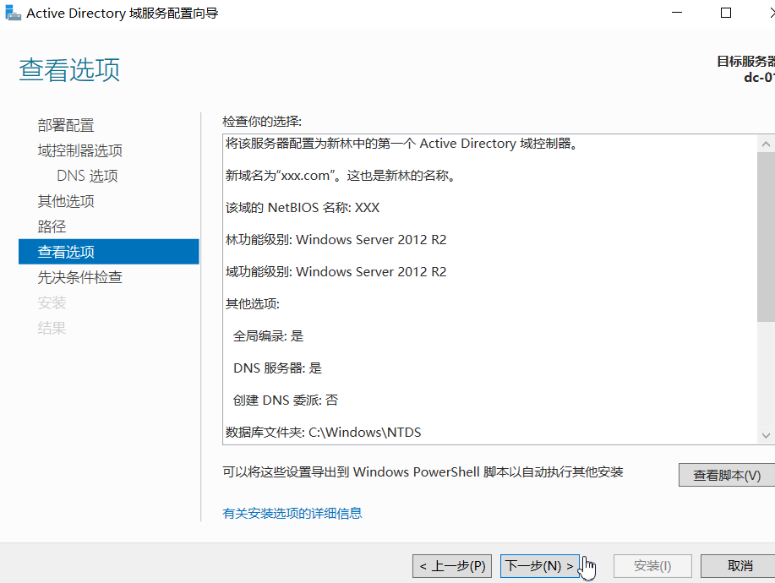
25.“先决条件检查”通过就行，不用管这些提醒，因为我们没安装dns服务，默认找不到，所以在创建域服务时它会自动安装，使本机同时成为dns服务器。点击“安装”
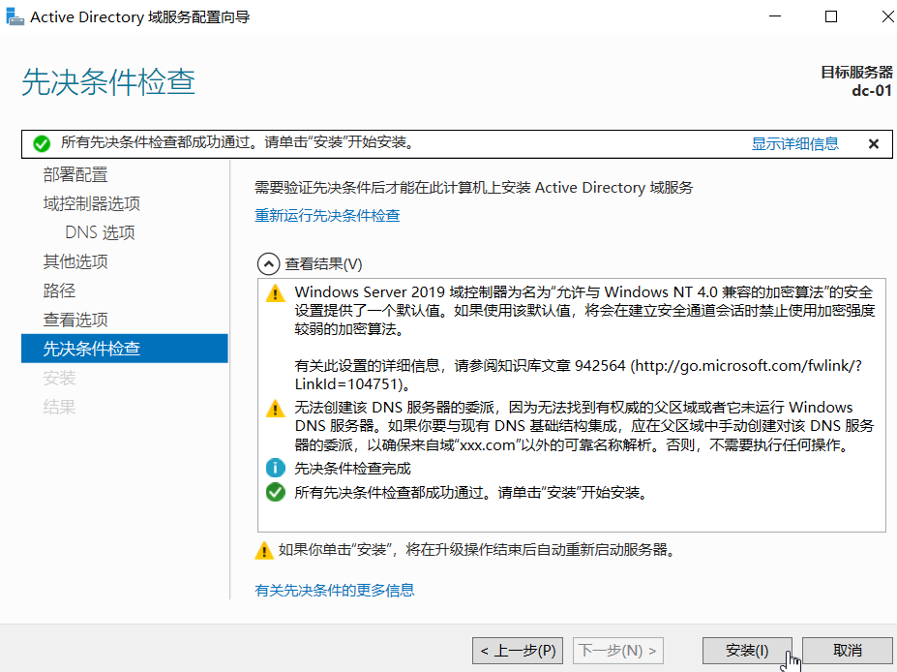
26.安装成功后，会自动重启，
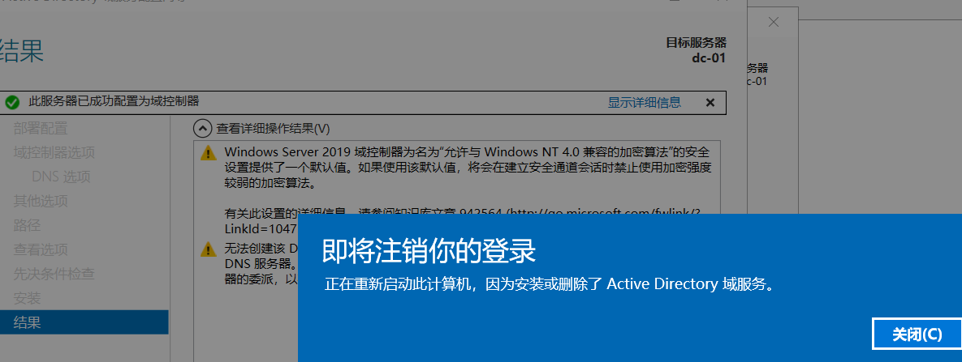
27.重启完成后，进入登录界面，可见界面和未安装域服务时，已经不一样了，提示用户为XXX\Administrator，这个xxx\表示登录xxx这个域，后面的Administrator为域里的管理员账号，默认使用的密码和加入域之前的Administrator相同
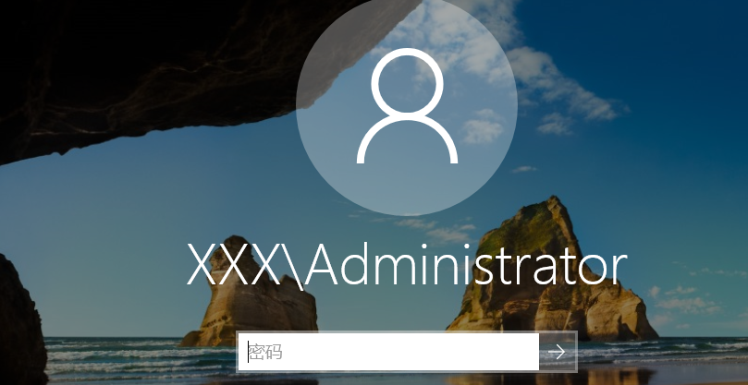
28.进入系统后，再查看一下系统信息，可见计算机已加入域，且全名为dc-01.xxx.com，即计算机名后多了域名，
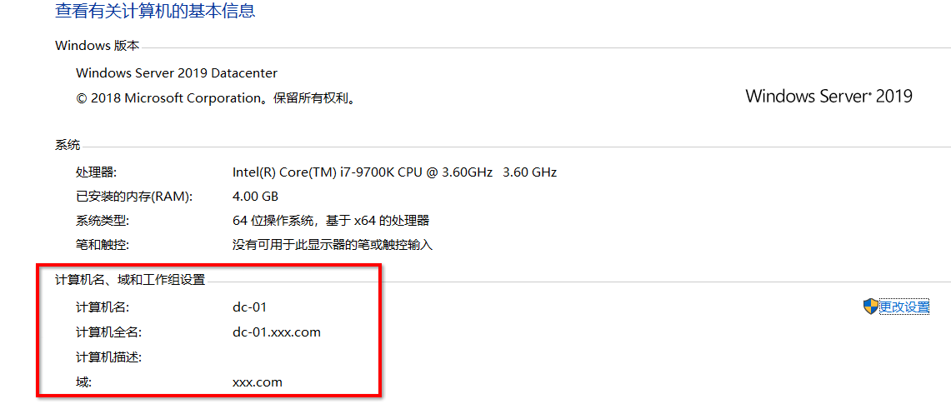
29.在命令行里输入net accounts 查看计算机角色，为primary，表示此域控制器为主控制器
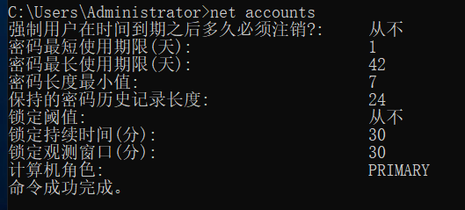
在cmd命令行里输入net share查看共享的目录，有NETLOGON和SYSVOL这2个共享就说明域服务正确启动
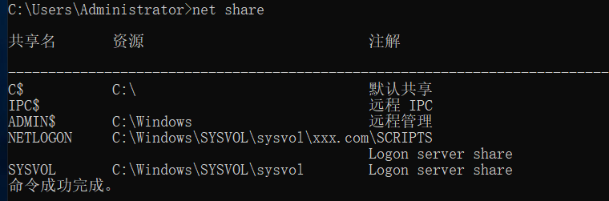
一般第一台域控制器同时也是“集成区域DNS服务器”，因为在windows域里需要有一台dns服务器给这个域里的计算机指明各服务所在的地址，所以域里的计算机的第一个dns要填写为域的dns服务器，大多数使用windows域服务的网络中，为了方便一般就直接使用域控制器为本域的dns服务器，即在安装域控制器，不指定dns服务器委托，直接默认安装dns服务器。

小结：
安装域服务之前，要先更改计算机名，再使用固定的Ip地址，最后安装域服务，默认使用集成的区域dns服务。安装成功后，重启域控制器，在登录域控制器时，输入的用户名多了xxx/前缀，这个xxx就是之前第22步的netBios名称，/之后的Administrator是域的管理员账号，密码默认和安装域服务之前的Administrator相同。
若想登录之前的本地计算机的Administrator而不是登录域的Administator时，可在用户名那里输入 .\Administrator ，这个点和斜杠表示本地的意思，xxx\表示登录的是xxx这个域
想登录域时，可输入xxx\加域用户名，也可输入 用户名＠域名，比如Administrator@xxx.com
这个user@xxx.com形如邮箱的地址，但它并不代表登录一个邮箱，而是登录xxx.com这个域。

★dns服务器添加全局转发ip
windows域控的集成dns服务，默认是使用递归查询，所以当在dns服务器数据库里找不到某域名的解析时，就会去向“转发器”这个dns服务器查询，直到查到目标域名的解析为止。所以这个转发器就是此集成dns服务器的 dns服务器。若未配置转发器，则它会向根dns服务器去请求数据。

1.打开“服务器管理器”
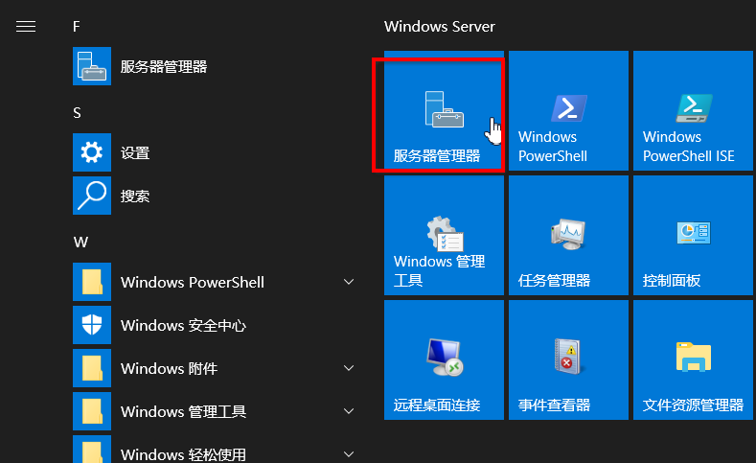
2.在“服务器管理器”右上角的“工具”里，点击“DNS”
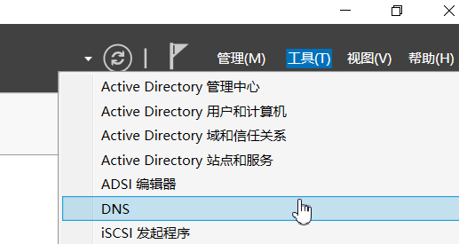
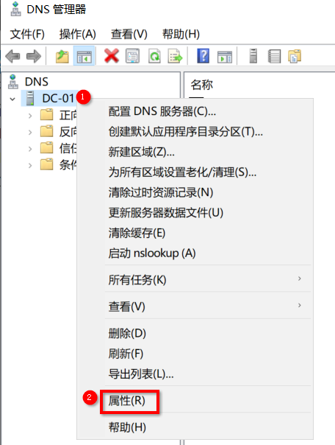
3.在“DNS管理器”界面时，右键点击DC-01这台dns服务器，再单击“属性”
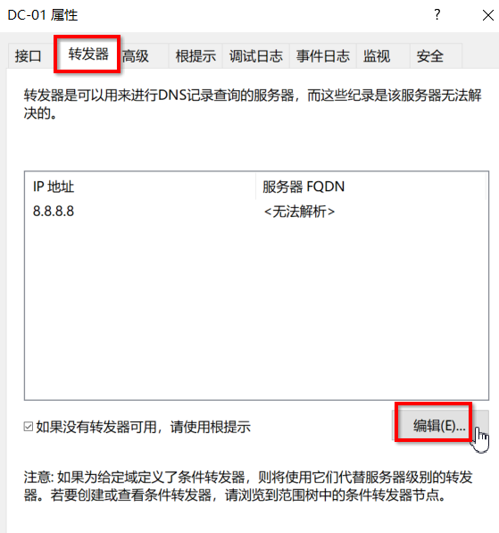
4.在属性对话框的“转发器”选项卡下面，可见有一个8.8.8.8的dns转发服务器，这个是在我们指定域控制器的网卡ip时指定的一个dns服务器，如果当时未指定的话，则这里不会有。所以要添加其他的dns转发器时，点击“编辑”
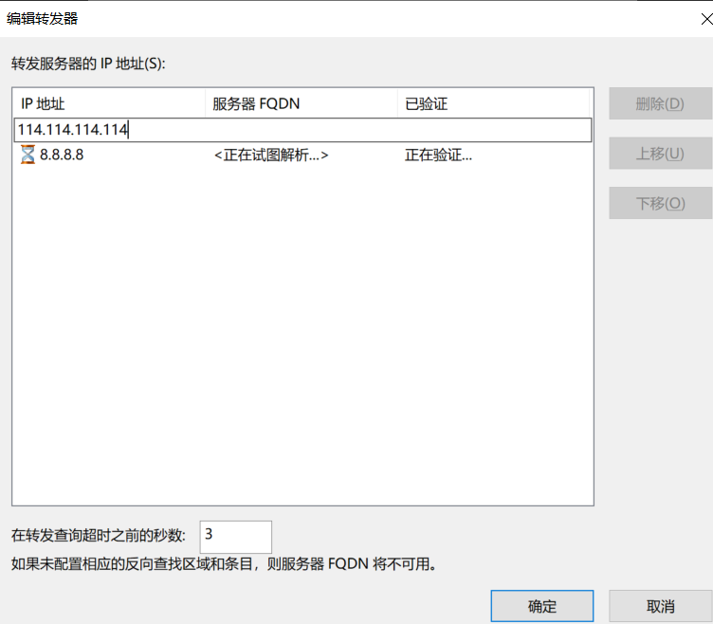
在“编辑转发器”对话框里添加其他的dns服务器，可添加多条，最后点击确定
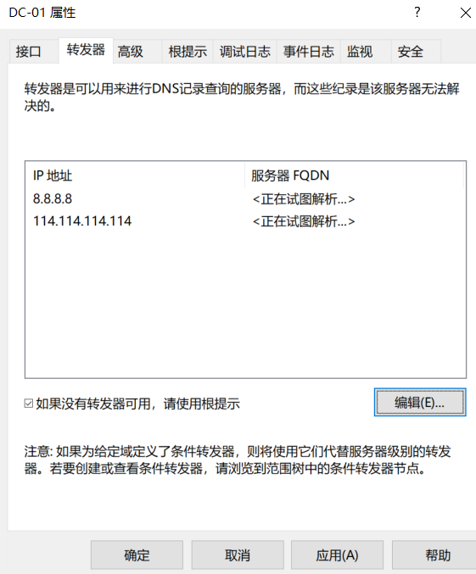
点击“应用”，确定

★修改域控制器名称和ip
有时由于网络拓扑的变更，我们可能想修改域控制器的计算机名称和ip地址
①重命名域控制器：
当前域控制器名称：dc-01.xxx.com，更改后的名称：dc-master.xxx.com
操作如下：
以域管理员身份进入cmd命令行
> netdom computername dc-01 /enumerate #查看计算机的所有完全名称
> netdom computername dc-01 /add:dc-master.xxx.com #添加一个新的完全名称
> netdom computername dc-01 /makeprimary:dc-master.xxx.com #设置新的名称为主名称
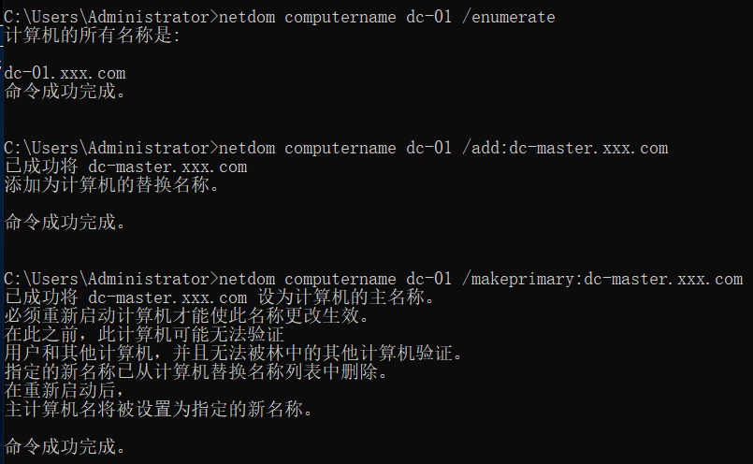
配置完成后，要重启域控制器

重启完成后，进入系统的cmd命令行
> hostname #查看计算机名称，可见已更改为dc-master
> netdom computername dc-master /enumerate #查看所有的完全名称
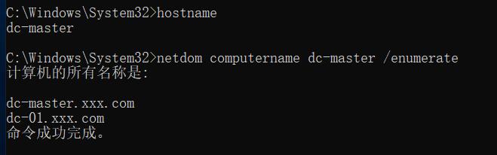

> netdom computername dc-master /remove:dc-01.xxx.com #删除原来的dc-01.xxx.com这个名称
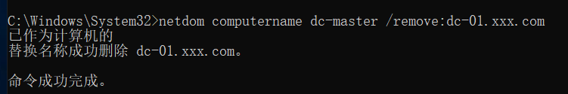
再在dns记录里删除dc-01的所有记录，打开“服务器管理器”，点击右上角的“工具”→“DNS”
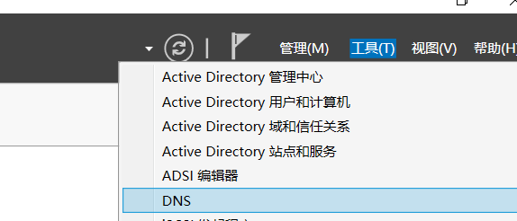
在“DNS管理器”里的DC-MASTER下面点击“正向查找区域”，点击xxx.com域名，删除右边的所有的dc-01的记录
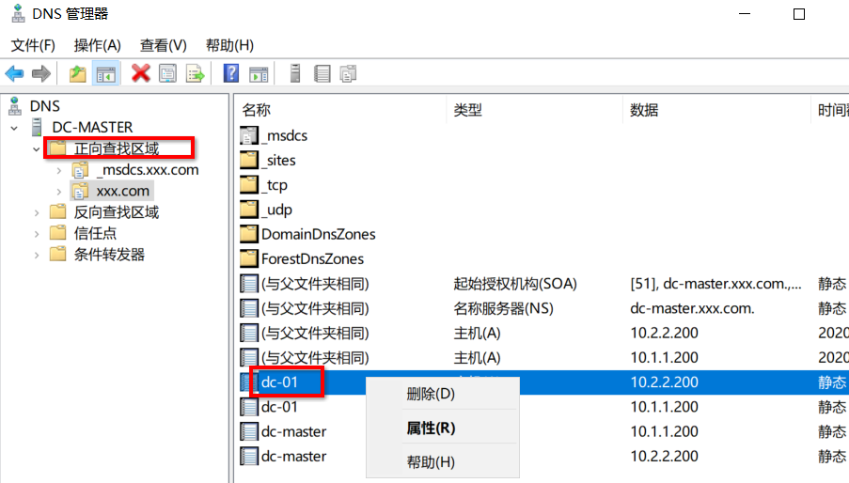
然后就OK了
②修改域控制器ip
首先，直接修改相应网卡的ip地址
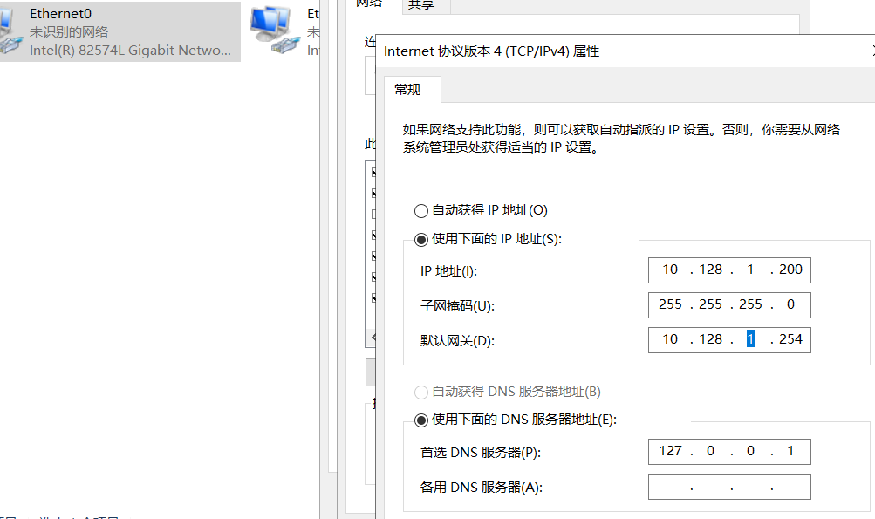
确定后，再重启netlogon服务
以管理员身份运行cmd命令行：
> net stop NETLOGON #停止netlogon服务
> net start NETLOGON #启动netlogon服务
> ipconfig /registerdns #重新注册dns信息

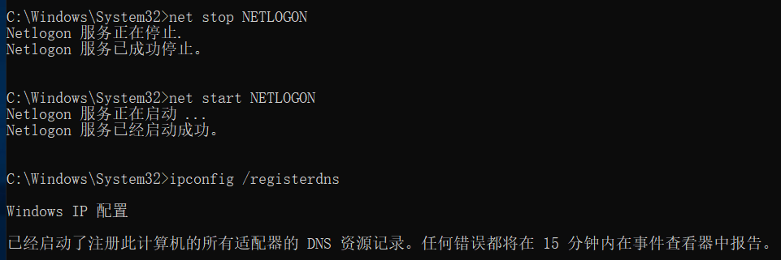
最后删除dns服务器里的dc-master的关于原ip的a记录（一般在win ser 2019域控里，原来的ip的记录会自动删除）

★添加第二台域控制器
当域环境中，只有一台域控制器时，若这台域控制器出现问题而不能正常工作了，则整个域里的计算机都不能登录了，这是非常危险的事，所以为了域控制器的高可用，一般会安装第2台域控制器作为备份，主域控和备份域控都能提供域服务。

添加第二台域控制器步骤如下：
确定备份域控制器名称（如dc-backup）和ip地址并加入原有的域
1.修改计算机名为dc-backup，过程略
2.修改计算机ip为固定ip，如10.128.1.201/24；
并指定首dns服务器为主域控的10.128.1.200，
次dns服务器为127.0.0.1（主域控的ip在上一章改为了10.128.1.200）
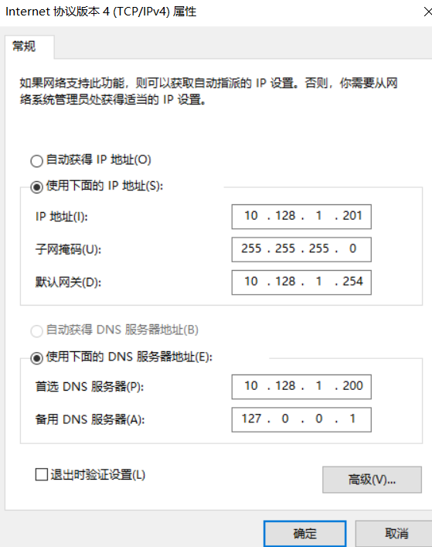
3.加入域
按下win+R打开运行栏，输入control system 打开“控制面板\系统和安全\系统”
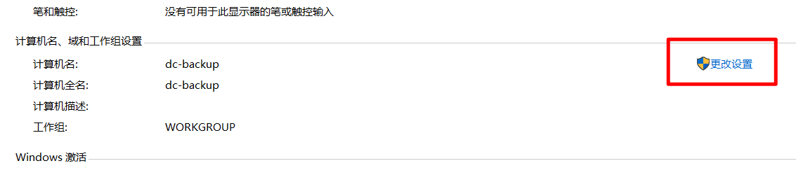
点击右边的“更改设置”
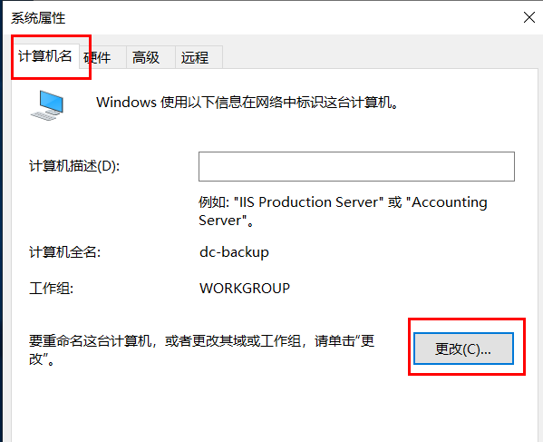
在“系统属性”的“计算机名”选项下点击“更改”
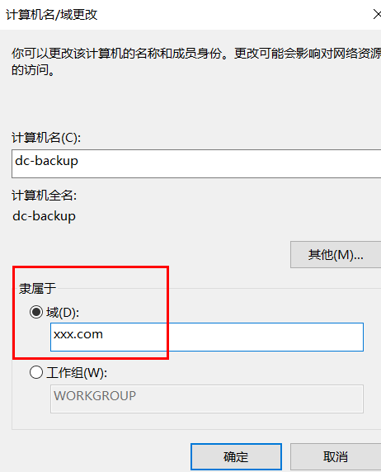
在“计算机名/域更改”对话框里，选择“隶属于 域”并输入域名xxx.com
点击“确定”
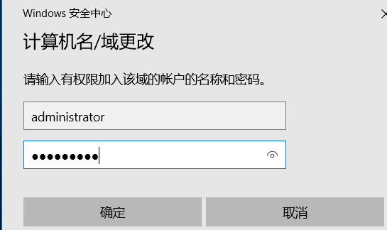
加入成功后，会有提示：
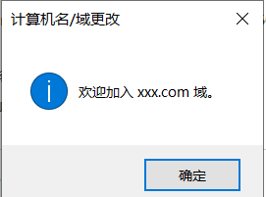
然后重启：
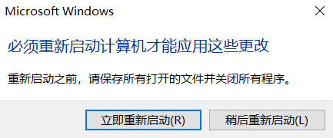
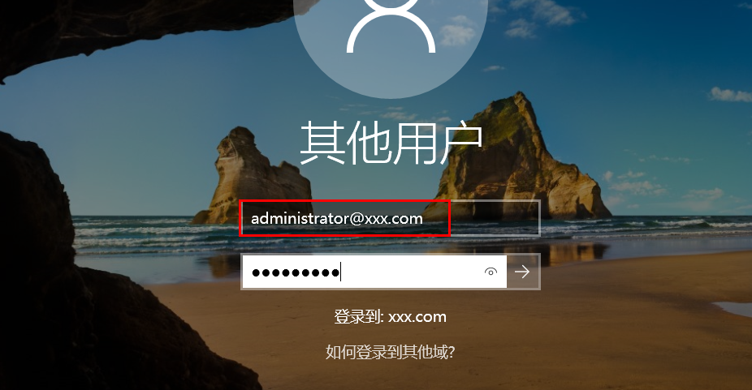
重启后，以域用户登录，用户名@xxx.com的形式，本例中以域管理员的身份登录
4.安装Active Directory域服务
过程同第一章的安装Active Directory服务的步骤
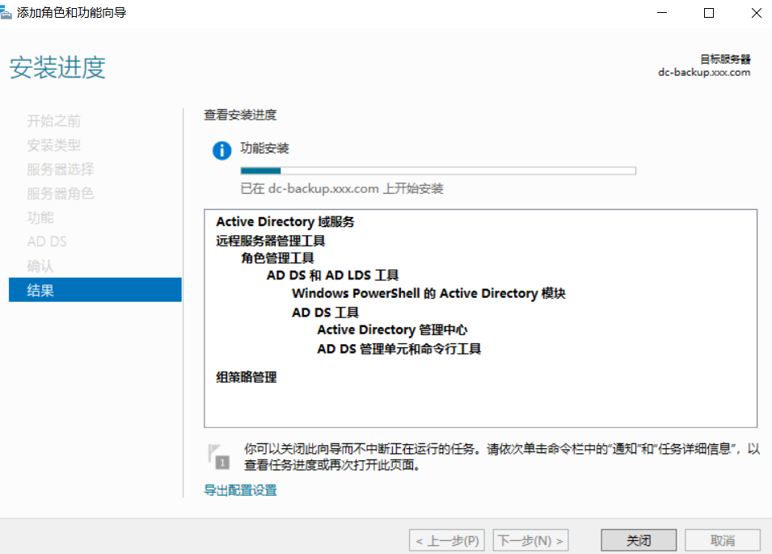
安装完成后，提升为域控制器
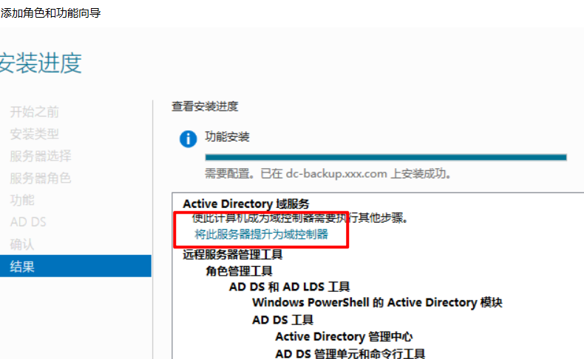
点击“将此服务器提升为域控制器”
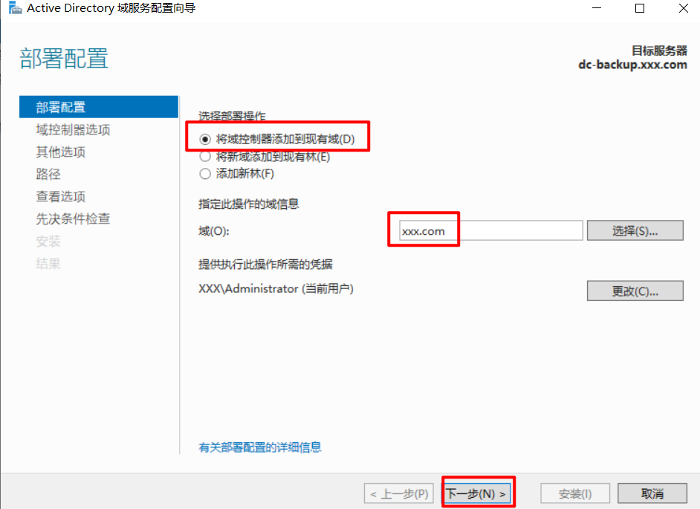
在“部署配置”对话框里，使用默认配置“将域控制器添加到现有域”，下一步
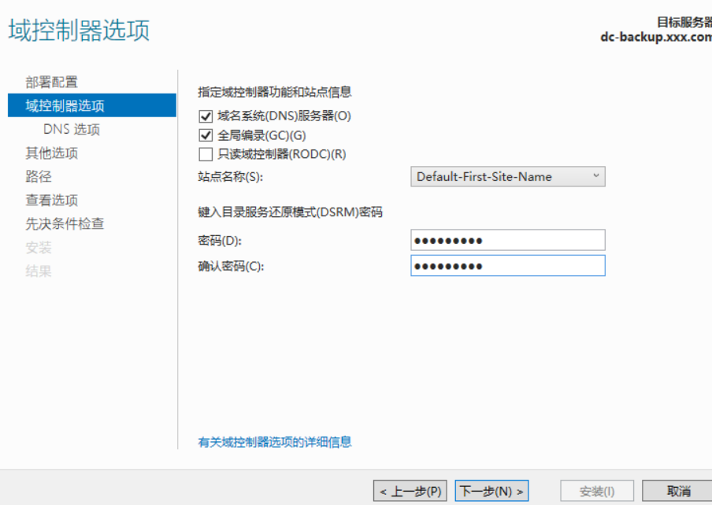
在“域控制器选项”里，用默认的功能：dns和GC全局编录，输入DSRM密码，下一步
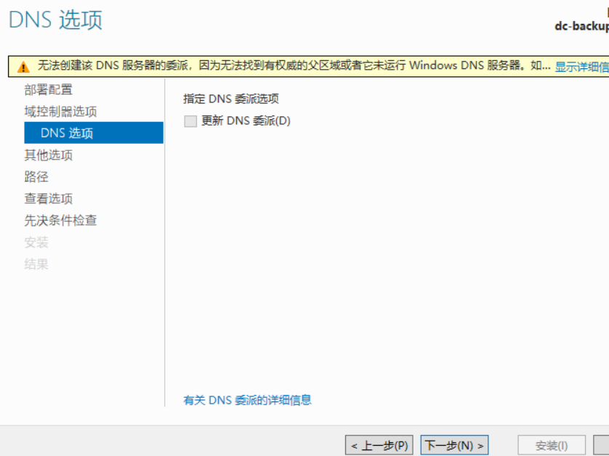
在“DNS”选项里，不用管它，直接下一步
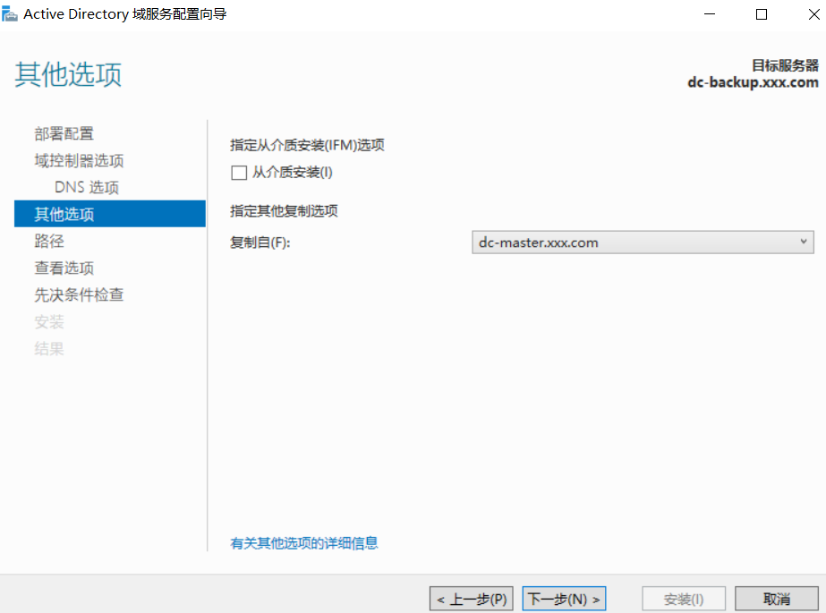
“其他选项”的“复制自”可以从任何域控制器，也可以指定dc-master，因为本域之前只有一台域控制器（即dc-master）所以选哪个都是一样的，下一步
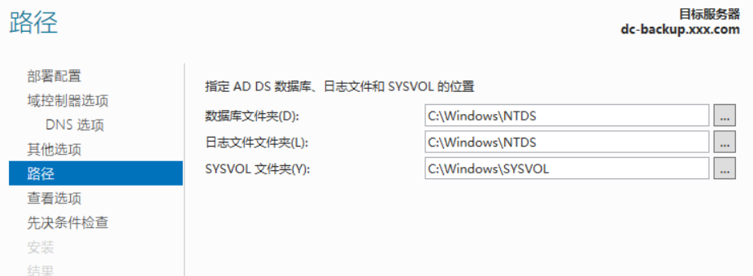
“路径”也用默认的配置
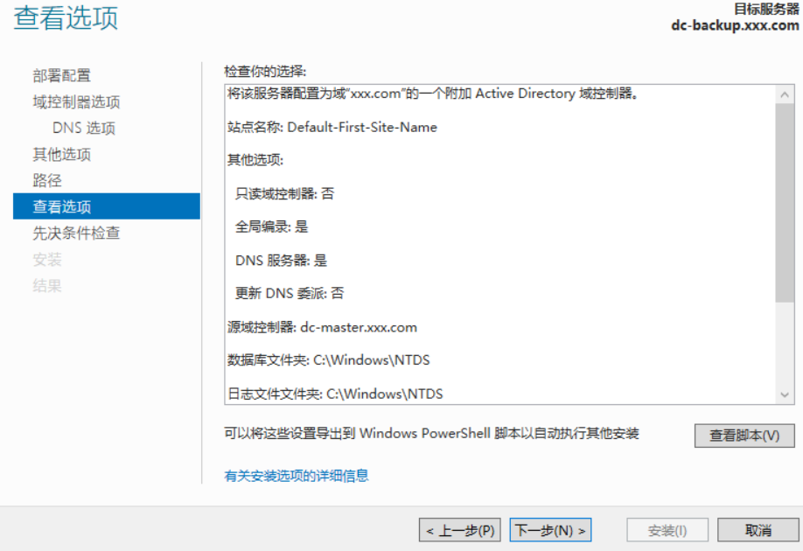
“查看选项”，确定信息无误后，下一步
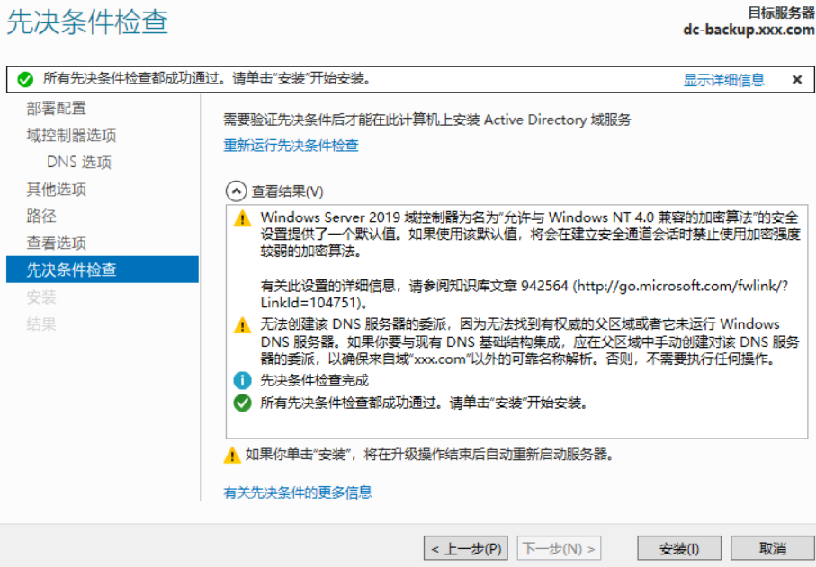
先决条件检查通过后，点击“安装”
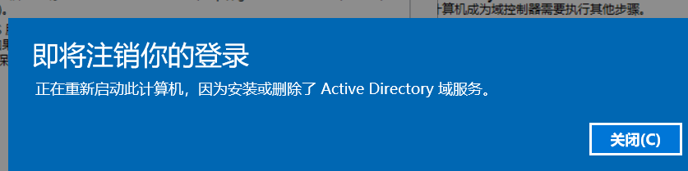
安装完成后，重启即可
到此时，已经ok了，xxx.com域中就有了2台域控制器了，ip分别为：
dc-master: 10.128.1.200
dc-backup: 10.128.1.201

在其他要加入域的或已经加入域的成员计算机的网络配置里，将dns服务器指定为这2个ip

★创建域用户并将用户计算机加域
一、创建域用户
首先要以域管理员的身份登录域控制器（不论是哪台，只要是全局编录域控制器就行）

按下win键，点击“服务器管理”
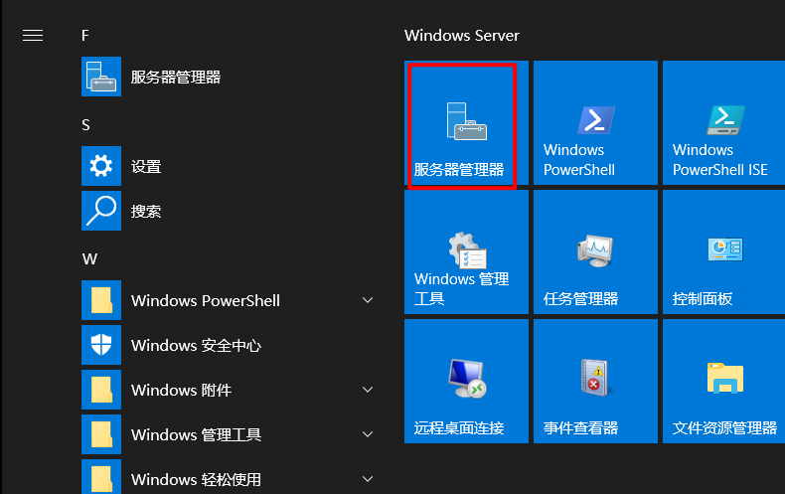
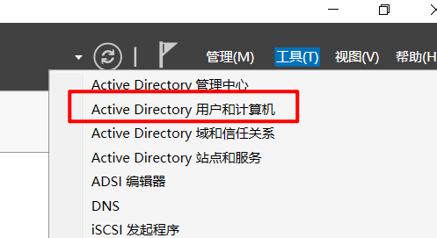
在弹出的“服务器管理器”界面里，点击右上角的“Active Directory用户和计算机”
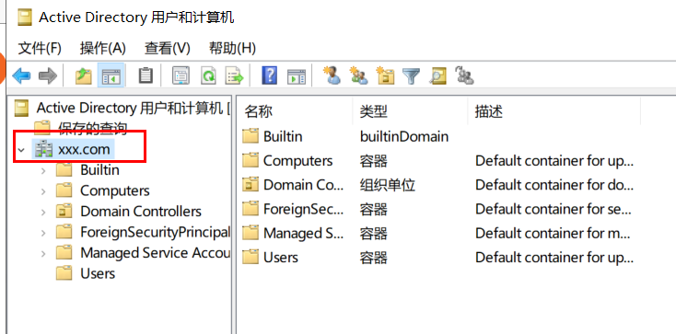
在“Active Directory用户和计算机”面板里，双击展开 xxx.com 这个域，可见下面有几个目录，目录的类型有容器、组织单位等，一般只有组织单位才能应用组策略，所以我们建议把要创建的用户分配到组织单位里，最上层的组织单位可以是公司或单位的名称，再下一级目录名称为各部门的名称
比如，创建一个xx公司的组织单位，在其下创建IT部和财务部2个部分，类型都是组织单位
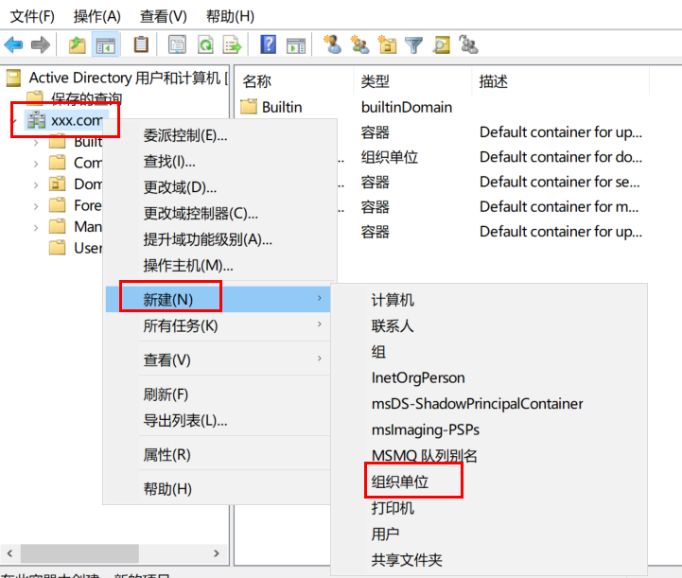
在xxx.com域名上右击，选择“新建”→“组织单位”
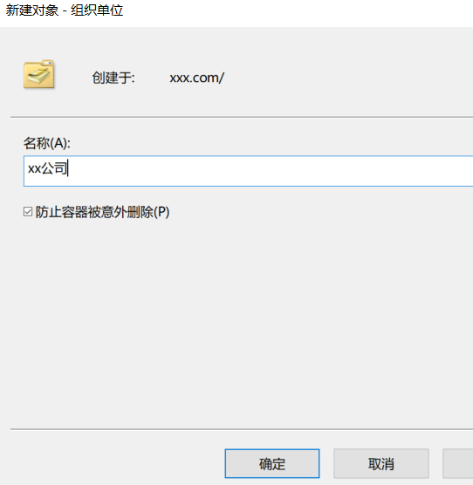
名称为xx公司，确定。然后在xxx.com下面多出了一个名称xx公司的目录
可以在xx公司组织容器下再创建以各个部门为名称的下层组织单位
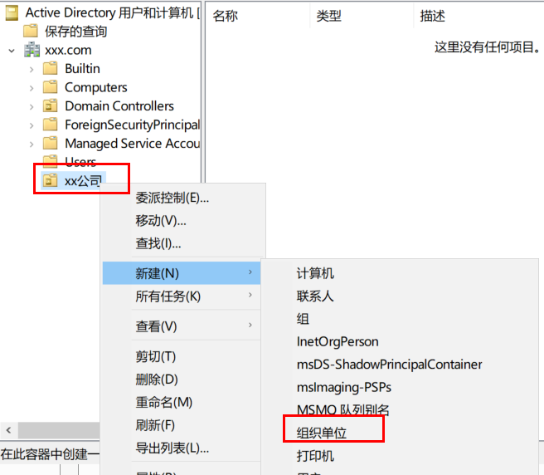
比如创建IT部门和财务部门
最后在某部门下创建用户，即域用户
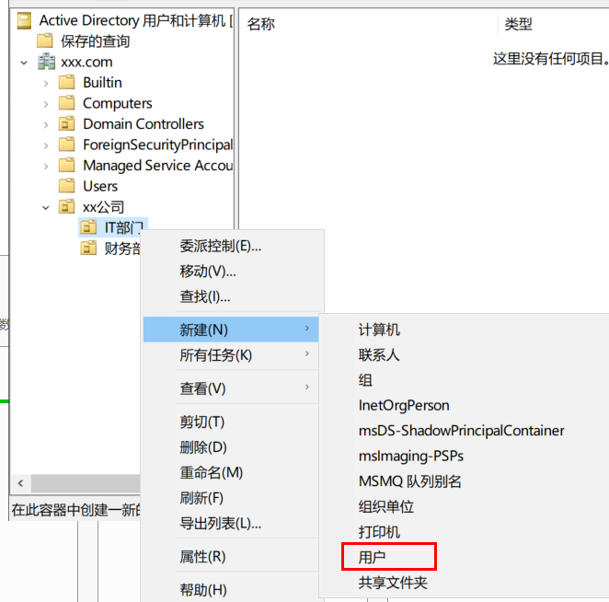
要新建“用户”而不是联系人，
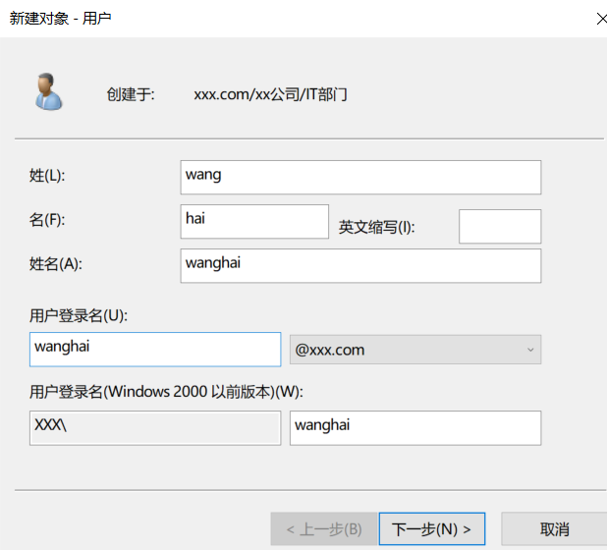
在“新建对象-用户”时，输入姓名和显示名称可为中文，方便查看，但“用户登录名”这一栏建议用英文字母，方便在登录时输入，本例中创建一用户，用户登录名为 wanghai@xxx.com ，所以在登录时写 wanghai@xxx.com或者XXX\wanghai的名字，
点击下一步
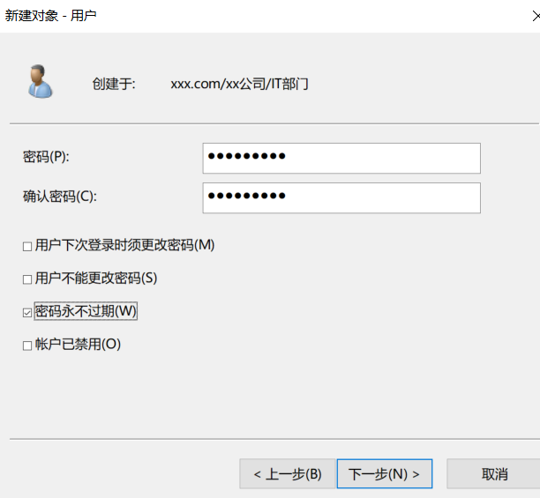
创建用户密码，并指定是否要求用户登录后要修改密码，点击下一步
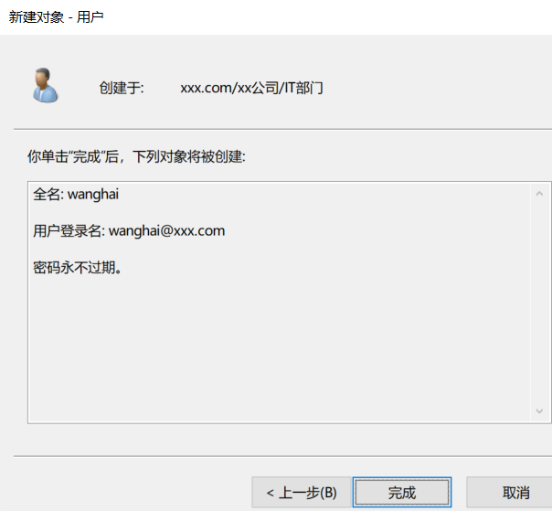
确定信息无误后，点击“完成”
二、将用户计算机加入域
首先用目标计算机的本地用户（具有管理员权限的）登录计算机，再修改dns为域控的ip
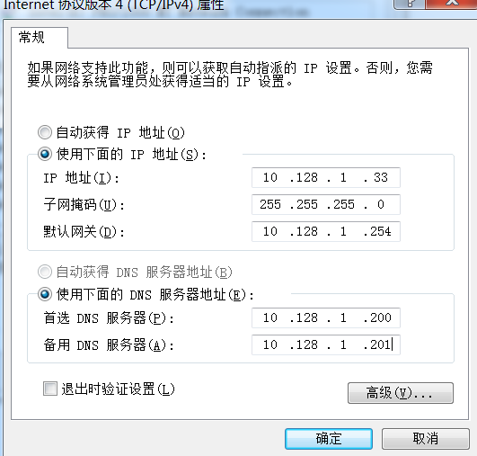
然后修改计算机名为指定的名称，比如wang-pc ，可同时指定加入域xxx.com
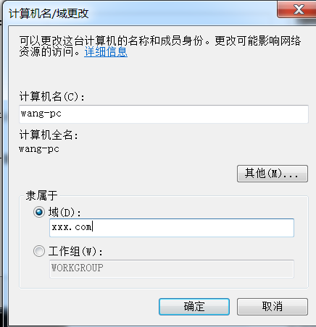
点击“确定”后，要求我们输入有权限加入该域的账户的名称和密码，一般所有域用户都有权将计算机加入域，一个用户默认可将10台计算机加入域中
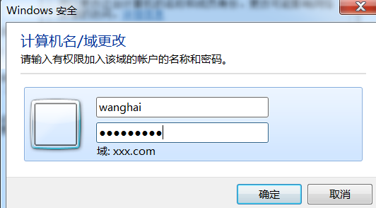
输入域用户名和密码，点击确定
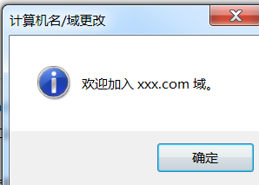
成功后，要重启计算机
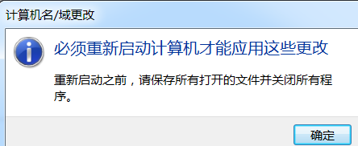
等重启后，

要求我们按下Ctrl+Alt+Del键才能登录
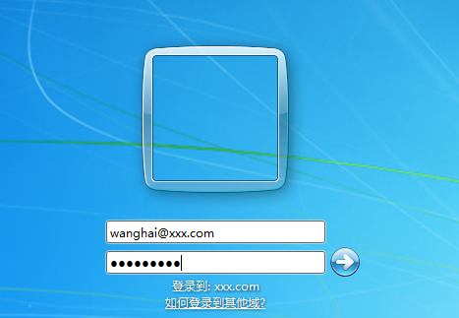
然后默认可能是本地计算机的用户名，需要切换到域用户，如wanghai@xxx.com这个用户，输入密码再点击确定

然后在cmd命令行里用命令whoami查看，显示xxx\wanghai表示自己是xxx.com这个域里的wanghai
如果加域后，还想使用本地用户去登录计算机，得在用户名前面加 .\ 点和反斜杠
如：
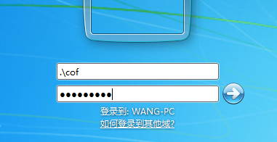
表示用本地的（本计算机的）cof用户去登录

★加域时提示找不到网络路径
可能是某些服务未启用，启动以下服务：
computer browser、remote procedure(RPC)、tcp/ip netbios helper、server、
windows management instrumentation、workstation、messenager、alerter

★FSMO操作主机角色
Flexible Single Master Operation
>netdom query fsmo #查看5种操作主机角色所在的域控制器

1.架构主机（Schema Master）
域林中只有一个架构主机，作用是定义所有域的对象属性（定义数据库字段及存储方式）

2.域命名主机（Domain Naming Master）
域林中只有一个域命名主机，负责控制域林内域的添加或删除

3.PDC主机（PDC Emulator Master）
每个域中只有一个PDC主机，作用：
兼容低版本的DC
PDC主机角色所在的DC优先成为主域浏览器，用>net accounts查看的那个Primary
活动目录数据库的优先复制权
时间同步
防止重复套用组策略，使用组策略时，组策略编辑器默认连到PDC主机

4.RID主机（Relative Identifier Master）
每个域中只有一个RID主机
作用是 在域中创建对象时保证每个对象有一个唯一的SID，跨域访问、迁移域对象时，通过RID主机确认域对象的唯一性

5.基础结构主机（Infrastructure Master）
每个域中只有一个基础结构主机，负责对跨域对象的引用进行更新

*整个域林中只有一台架构主机和一台域命名主机
*每个域中都有自己的PDC主机、RID主机和基础架构主机 各一台

★FSMO角色转移
将Primary上的操作主机角色转移到Backup上
登录Backup DC
> ntdsutil
ntdsutil: roles
Fsmo maintenance: connections
Server connections: connect to server BackDC.cof.com #连接至Backup DC
server connections: quit
Fsmo maintenance: transfer schema master #转移架构主机角色
Fsmo maintenance: transfer naming master #转移域命名主机角色
Fsmo maintenance: transfer RID master #转移RID主机角色
Fsmo maintenance: transfer PDC #转移PDC主机角色
Fsmo maintenance: transfer infrastructure master #转移基础结构主机角色

抢占
当Primary DC出现故障时，就不能进行转移操作了，只能占用操作主机，操作过程同上，只是把transfer 改为seize

>get-ADforest #查看域林信息
>netdom query fsmo #查看操作主机角色

★允许域用户将计算机加入域的数量
*默认每个域用户可将10台计算机加入域，自定义设置：
Win+R输入 adsiedit.msc #打开ADSI编辑器
右击“ADSI编辑器”→连接到→默认命名上下文→右击DC=cof,DC=com→属性→
ms-DS-MachineAccountQuota→值为0-65535表示用户可加入域的计算机数
*或者单独委派用户加域权限
打开Active Directory用户和计算机→右击域名→委派控制→下一步，添加用户→下一步，将计算机加域→完成

★查看用户修改密码的时间
Active Directory用户和计算机→选中用户→双击属性→属性编辑器下边底部→pwdLastSet即为最近修改密码的时间
-LastLogon 最后一次登录时间

★AD域控相关端口号
端口号 | tcp/udp | 服务
53 | t/u | DNS
88 | t/u | Kerberos
123 | u | NTP
135 | t | Rpc Endpoint Master （msrpc）
137 | u | NetBIOS Name Service
138 | u | NetBIOS Datagram Service
139 | t/u | NetBIOS session Service （netbios-ssn）
389 | t/u | LDAP
445 | t | SMB (CIFS) （microsoft-ds）
464 |  | Kpasswd5
593 |  | ncacn_http （msrpc over HTTP 1.0）
636 | u/t | LDAPS （tcpwrapped Ldap over SSL）
2179 |  | vmrdp
3268 | t | LDAP GC （Global Catalog）
3269 | t | LDAPS GC （Global Catalog over SSL）

★常用域策略

1.允许指定用户远程登录到计算机
*计算机→策略→Windows设置→安全设置→本地策略→用户权限分配
允许通过终端服务登录：添加远程用户组(Remote Desktop Users和Domain Admins）
*计算机→首选项→控制面板选项→本地用户和组
组名：Remote Desktop Users(内置) 添加远程用户进去

2.允许指定用户从本地登录到计算机
*计算机→策略→Windows设置→安全设置→本地策略→用户权限分配
允许本地登录：添加指定用户或组

3.用户密码输错3次锁定5分钟
*计算机→策略→Windows设置→安全设置→帐户策略→帐户锁定策略
在此后重置帐户锁定计数器 5分钟
帐户锁定时间 5分钟
帐户锁定阈值 3次无效登录

4.十五分钟无操作自动锁屏
*用户→策略→管理模板→控制面板→个性化
带密码的屏幕保护程序 已启用
屏幕保护程序超时 已启用900秒
启用屏幕保护程序 已启用

5.将指定用户加入到计算机的某个组
*计算机→首选项→控制面板设置→本地用户和组
组名：xxxx(内置)→本地组→操作为更新→组名xxxx，添加成员

6.将登录到计算机的用户添加到该计算机的某个组
*用户→首选项→控制面板设置→本地用户和组
组名：xxxx(内置)→本地组→操作为更新→组名xxxx

7.设置计算机的组策略后台更新时间
*计算机→策略→管理模板→系统→组策略
设置计算机的组策略刷新间隔 15分钟 随机时间5分钟
设置域控制器的组策略刷新间隔 15分钟 随机时间5分钟

8.映射网络磁盘S盘给指定用户（用户登录后自动挂载共享磁盘）
*用户→首选项→Windows设置→驱动器映射
S：属性信件S，位置\\dc\sharepool
常用→项目级别目标：安全组

9.允许ping包入站（icmp echo request入站）
*计算机→策略→管理模板→网络→网络连接→Windows防火墙→域配置文件
Windows防火墙→允许icmp例外：允许传入回显请求

10.禁止用户更改计算机系统时间
*计算机→策略→Windows设置→安全设置→本地策略→用户权限分配
更改时区 空（无用户）
更改系统时间 空（无用户）

11.指定域用户的桌面（墙纸）
*用户→策略→管理模板→桌面→Active Desktop
启用Active Desktop 已启用
桌面墙纸 \\dc\share\desktop.jpg 平铺

12.用户登录时运行指定的程序
*用户→策略→管理模板→系统→登录
在用户登录时运行这些程序 添加指定程序

13.用户登录时运行指定的脚本
*用户→策略→Windows设置→脚本→登录
名称：脚本文件名 脚本文件位于DC上的：
C:\Windows\SYSVOL\sysvol\域名\Policies\{组策略唯一ID}\User\Scripts\Logon里
14.受限制的组（只有指定的用户才在该组里）
*计算机→策略→Windows设置→安全设置→受限制的组
组名BULTIN\Administrators 成员：指定的用户

15.用户文件夹重定向到D盘或服务器上
*用户→策略→Windows设置→文件夹重定向→（选桌面和/或文档）
基本（重定向所有人的文件夹到相同位置）路径 D:\%username%\desktop
或documents

16.漫游用户配置文件
*计算机→策略→管理模板→系统→用户配置文件
为正在登录此计算机的所有用户设置漫游配置文件路径：
已启用 \\dc\share\%username%

17.允许多个用户同时远程登录计算机（加授权）
*计算机→策略→管理模板→Windows组件→远程桌面服务→远程桌面会话主机→连接
限制连接的数量 允许的RD最大连接数 100
将远程桌面服务用户限制到单独的远程桌面服务会话 已启用
为远程桌面服务用户会话远程控制设置规则 已启用 不经用户授权完全控制

*计算机→策略→管理模板→Windows组件→远程桌面服务→远程桌面会话主机→授权
设置远程桌面授权模式 按用户
使用指定的远程桌面许可证服务器 dc.cof.com
#加了域的主机，仅允许网络级别身份验证的远程桌面的计算机连接，所以RDP客户端计算机要求也要在域中，如果不在域中，那么服务端计算机要安装远程桌面服务的“远程桌面会话主机”角色，并指定授权服务器

18.无须按下Ctrl+Alt+Del登录
*计算机→策略→Windows设置→安全设置→本地策略→安全选项→交互式登录
交互式登录 已启用：无须按Ctrl+Alt+Del

19.不显示最后登录的用户名
*计算机→策略→Windows设置→安全设置→本地策略→安全选项→交互式登录
交互式登录 已启用：不显示最后的用户名

20.域用户密码策略
*计算机→策略→Windows设置→安全设置→帐户策略→密码策略
密码最长期限 300天
强制密码历史 无
最短密码期限 0天
最短密码长度 8字符
*计算机→策略→Windows设置→安全设置→本地策略→安全选项→交互式登录
交互式登录 提示用户在密码过期之前更改密码 10天

21.允许指定用户关闭计算机（含重启）
*计算机→策略→Windows设置→安全设置→本地策略→用户权限分配
关闭系统 添加指定的用户
从远程系统强制关机 添加指定的用户

22.用户注销时清除最近打开过的文档记录
*用户→策略→管理模板→“开始”菜单和任务栏
退出系统时清除最近打开的文档的历史 已启用

23.计算机启动时自动部署安装软件
*计算机→策略→软件设置→软件安装
新建数据包 使用网络路径 #软件包必须为.msi的安装包

24.配置防火墙规则
*计算机→策略→Windows设置→安全设置→高级安全Windows防火墙
出入站规则 新建xxx
*计算机→策略→管理模板→网络→BranchCache
启用BranchCache 已启用

25.发布通告消息给用户（用户登录界面上显示）
*计算机→策略→Windows设置→安全设置→本地策略→安全选项→交互式登录
试图登录的用户的消息标题 标题内容
试图登录的用户的消息文本 消息内容

26.禁止管理人员修改IP（网络配置）
*计算机→策略→Windows设置→安全设置→系统服务
选择Network Connections，手动，删除指定用户everyone之类的完全控制权限
*用户→策略→管理模板→“开始”菜单和任务栏
删除网络图标 已启用
*用户→策略→管理模板→网络→网络连接
禁止访问LAN连接的属性 已启用

27.禁止用户使用外部存储设备（U盘）
*用户→策略→管理模板→系统→可移动存储访问
可移动磁盘：拒绝读取权限 已启用
可移动磁盘：拒绝访问权限 已启用 #重启生效

28.远程桌面会话时间限制
*计算机→策略→管理模板→Windows组件→远程桌面服务→远程桌面会话主机→会话时间限制
设置活动但空闲的远程桌面服务会话时间限制 已启用 2小时（到时断开）
设置活动的远程桌面服务会话的时间限制 已启用 活动会话限制：从不
设置已中断会话的时间限制 已启用 1天（到时结束会话）
默认情况下远程桌面服务允许用户断开会话而不注销和结束会话，会话处于断开状态时，用户运行的程序仍保持活动。

29.远程连接时允许音频重定向至客户端
*计算机→策略→管理模板→Windows组件→远程桌面服务→远程桌面会话主机→设备和资源重定向
允许音频和视频播放重定向 已启用（serv→clnt）
允许音频录制重定向 已启用（clnt→serv）

*计算机→策略→管理模板→Windows组件→远程桌面服务→远程桌面会话主机→剪帖板重定向或 即插即用设备重定向

30.配置Windows自动更新
*计算机→策略→管理模板→Windows组件→Windows更新
配置自动更新 4-自动下载并计划安装计划安装日期，时间，默认会重启
始终在计划的时间重新启用 为用户预留15分钟
自动更新检测频率 24小时
允许非管理员接收更新通知 已启用

31.启动远程桌面服务
*计算机→策略→Windows设置→安全设置→系统服务
Remote Desktop Services 自动
*计算机→管理模板→Windows组件→远程桌面服务→远程会话主机→连接
允许用户通过使用远程桌面服务进行远程连接
*计算机→策略→Windows设置→安全设置→高级安全Windows防火墙
入站规则： 允许远程桌面服务入站

32.关闭本地组策略对象处理
*计算机→策略→管理模板→系统→组策略
关闭本地组策略对象处理： 已启用
#表示不使用计算机本地的组策略，只应用域控下发的策略

★域策略应用注意事项

#远程桌面登录策略注意事项
①远程桌面登录条件
要让某用户能够通过远程桌面登录计算机，在目标计算机上应用策略时要满足2点：
条件 | 普通用户 | 管理员用户
Remote Desktop Users组 | （普通用户或其属组）必须是该组的成员 | 当管理员被允许通过终端登录时，可以不在该组中
允许通过终端登录（远程桌面登录） | （普通用户或其属组）要求被允许 | （管理员用户或其属组）要求被允许

②配置“允许通过终端登录”策略
默认情况下允许通过终端登录的用户或组 | 配置了“允许通过终端登录”策略后
允许"Remote Desktop Users"组及"Administrator"用户 | 原来的被覆盖，只剩下配置的

③推荐的做法
1.策略”允许通过终端登录”里只允许"Remote Desktop Users"组
2.把要通过远程桌面登录的用户或用户组都添加到"Remote Desktop Users"组里

④常见问题解决
常见问题 | 原因 | 解决方法
无法远程登录，提示“连接被拒绝，因为没有授权此用户账户进行远程登录” | 该用户为普通用户且不在Remote Desktop Users组里 | 将该用户加入Remote Desktop Users组
能登录至锁屏界面，但有黄色的字体提示“要远程登录你需要具有通过远程桌面登录的权限......那么需要手动为你授予这一权限” | 该用户为管理员或加入了Remote Desktop Users组，但该管理员或Remote Desktop Users组不在允许通过终端登录的策略里 | 将该管理员或组添加至“允许通过终端登录”的策略里
用户已加入Remote Desktop Users组但还是无法远程登录 | 可能是该组配置成了受限制的组，导致其他用户无法添加到该组 | 修改“受限制的组Remote Desktop Users组(内置)”

#往某个组里添加用户的策略
应用后 | 撤下该条策略后
指定的用户添加到目标组中，且该组中本来的用户也还在，不会被覆盖 | 刚刚指定的用户还在目标组中，并不会随该策略的取消而删除

#受限制的组策略应用注意要点
受限制的组就是限制某个组只能存在指定的用户，无法再通过其他办法添加用户进去
①仅应用一条 受限制的组策略时
应用策略后 | 撤下该条策略后
目标组仅剩下策略里指定的用户 | 目标组又恢复原来有的用户

②应用多条 对同一个目标组的 受限制的组策略时
应用情况 | 应用结果
在同一层组织单位上应用多条时 | 仅排序在前面的那条被应用了，之后的没有应用
在不同层组织单位上应用多条时 | 仅最底层最下层的容器上的策略被应用
在同一层或不同层应用多条时，其中一条设为强制的 | 则仅应用强制的那一条策略
在同一层或不同层应用多条时，其中多条设为强制的 | 则仅应用最底层最下层的容器上的那条强制策略

③注意事项
1、当受限制的组为Administrators组时，策略中无法指定计算机本地的Administrator帐号，但在计算机上的Administrators组里也仍然会有本地的Administrator帐号
2、当受限制的组为Remote Desktop Users组时，策略中无法指定计算机本地的Administrator帐号，就算到计算机上手动添加，也会被覆盖，应用策略后计算机上的Remote Desktop Users组没有本地的Administrator帐号，所以如果有需要让本地的Administrator帐号远程登录的话，就不建议配置Remote Desktop Users为受限制的组

★第15章、HyperV使用（win10下操作）

★在windows 10里安装Hyper-V
首先按下Win键和R键，打开“运行栏”，输入 appwiz.cpl ，然后确定
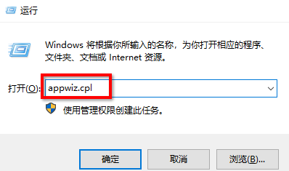
在“程序和功能”面板里，点击左边的“启用或关闭Windows功能”
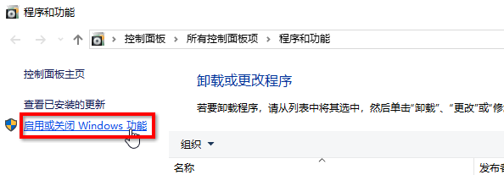
在“Windows功能”面板里，勾选“Hyper-V”项，点击确定
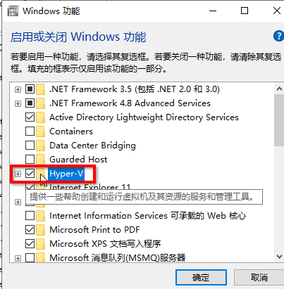
然后等待安装完成
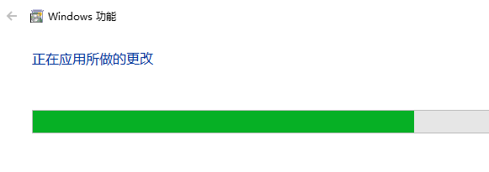
等Hyper-V功能安装完成后，可以重启计算机，（要确定目前计算机上的工作都已保存！）
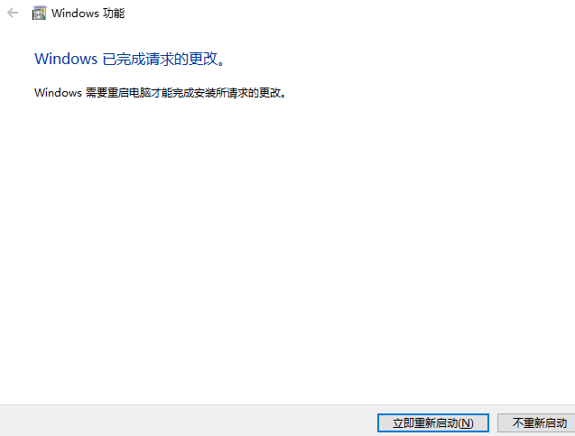
等系统重启完成，按下Win键，找到Windows管理工具，在windows管理工具里能打开Hyper-V管理器的话，Hyper-V就算是安装完成了，不过有些计算机（一般是台式机）在安装完Hyper-V后，就不能上网了，这是正常现象。
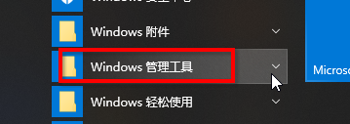
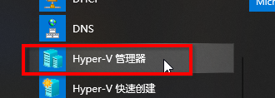

★安装Hyper-V之后的变化
在windows 10下开启Hyper-V虚拟机功能后，系统默认会安装一张名为vEthernet (Default Switch)的网卡，这是一张虚拟网卡。（可以在运行栏里输入 ncpa.cpl打开网卡管理界面查看）

和安装Hyper-V之前相比，我们原来的真实的物理网卡的配置好像没了，在cmd里输入ipconfig查看不到“以太网”这块物理网卡的配置。只有vEthernet ( Default Switch )这块虚拟网卡的配置。
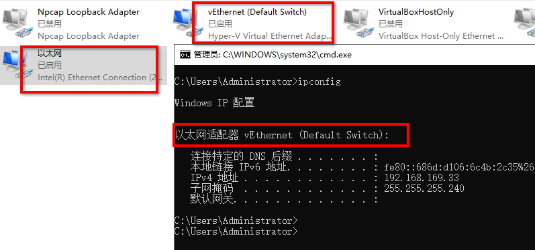
而且计算机也无法上网了
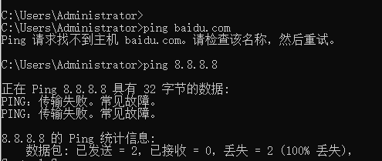
先不急，按下Windows键，找到Windows管理工具，展开后点击“Hyper-V管理器”
进入Hyper-V管理器主界面，如下图：
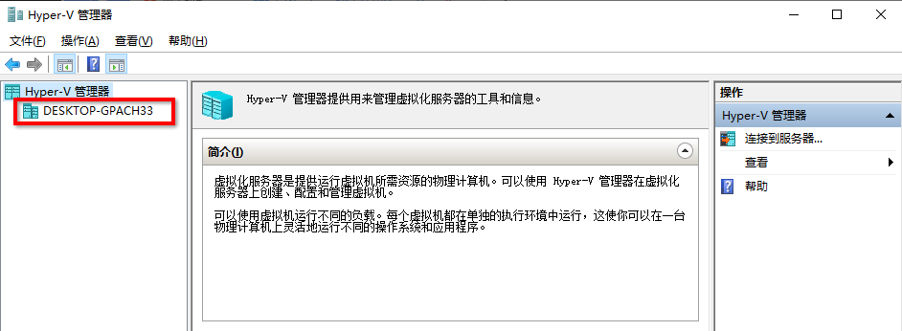
在主界面里，点击左边的Hyper-V管理器下面的Desktop-xxx计算机名，然后在右边点击“虚拟交换机管理器”
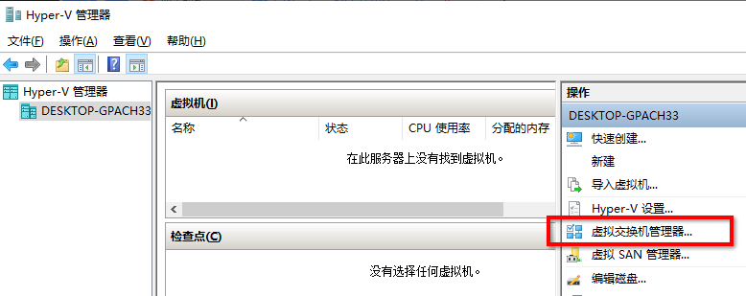
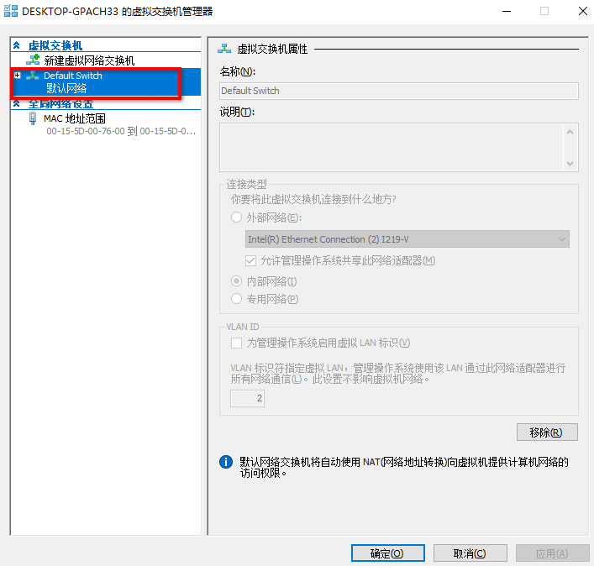
如上图，在虚拟交换机管理器界面，可见默认创建有一个名为Default Switch（默认网络）的虚拟交换机（点击一下它）这个交换机配置界面是灰色的，说明是不可修改的，也不可删除。灰色的界面下隐约可见其参数：连接类型为 内部网络，默认网络交换机将自动使用NAT网络地址转换 向虚拟机提供计算机网络的访问权限。

什么是虚拟交换机？
Hyper-V里的虚拟交换机就和VMware workstation里的网络模式差不多，用于虚拟机上网的。 Hyper-v的外部网络相当于vmware的桥接模式，
Hyper-v的内部网络相当于vmware的仅主机模式，
Hyper-v的专用网络在vmware里没有对应，
Hyper-v的默认网络是基于内部网络的，在内部网络的模式下又增加了NAT的功能，相 当于vmware的NAT模式。

大概就是这样。先想办法让我们的计算机能上网吧，
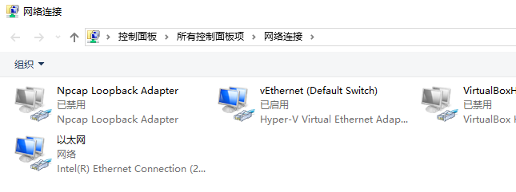
在运行栏里输入ncpa.cpl回车，打开“网络连接”面板，如上图，然后选中我们的物理网卡，如下图，右键点击“以太网”在弹出的菜单栏里点击“属性”
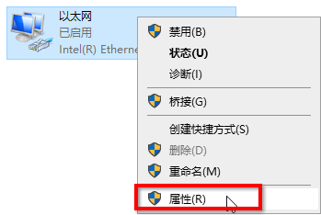
上图可见，这块物理网卡的TCP/IPv4等许多网络协议都没了，而多了一个Hyper-V可扩展的虚拟交换机协议。怪不得它不能上网了，原理是tcp/ipv4协议没了，
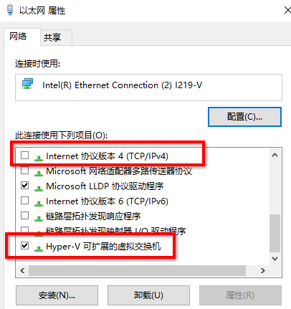
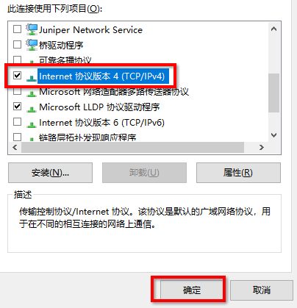
我们勾选“Internet协议版本4（TCP/IPv4）”，再点击右下角的“确定”
确定之后，退回到“网络连接”界面，再次打开“以太网”物理网卡的属性界面
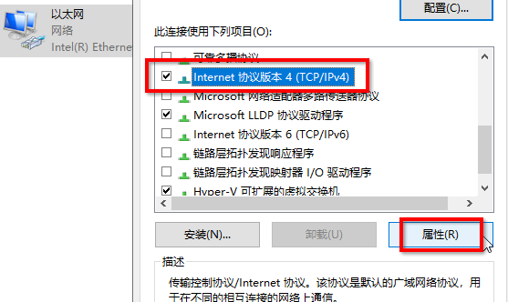
选中“Internet协议版本4（TCP/IPv4）”，点击“属性”查看其ip等配置
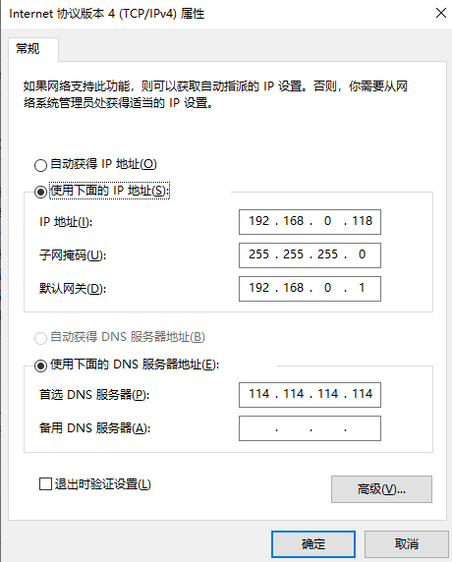
如上图，我们安装Hyper-V之前的网络配置还在，如果不在了，就配置一下，这里不详解。
配置完，点击确定就行了。

小结：
安装Hyper-V功能后，原来的物理网卡被安装了“Hyper-V可扩展的虚拟交换机协议”，相当于物理网卡变成了一台交换机；物理网卡原本的tcp/ip协议都被卸载了，所以导致无法上网，重新勾选tcp/ipv4并确认就行。有时候Hyper-V还会默认给我们安装一张虚拟网卡，且连接上了Default Switch（默认网络）这个虚拟交换机

★四种Hyper-V虚拟交换机的原理

#Default Switch默认网络
开启Hyper-V功能后，系统自动创建的一个虚拟交换机，而且在“控制面板\所有控制面板项\网络连接”那里会多出一块名为“vEthernet (Default Switch)”的网卡，这个网卡的名称并不是说它代表了“Default Switch默认网络”这个虚拟交换机，而是说它是连接到这个虚拟交换机上的一块网卡，它是宿主机上的一块网卡，连接到了“Default Switch默认网络”这个虚拟交换机，这块网卡是宿主机的，不是任何虚拟机的。当其他虚拟机的网卡也连接上这个默认网络时，这块网卡能和那些虚拟机的网卡通信。

Hyper-V的默认网络可以理解为NAT模式，只不过它的功能不是很完善，自动给连接上这个虚拟交换机的网卡分配IP时，是不能配置的，我们也没法确定它会分配什么网段的IP，只有查看了才知道，每次重启宿主机时，vEthernet (Default Switch)这块网卡的IP也会变，所以该默认网络模式对于需要固定IP的虚拟机来说不是很友好，对于仅需要上网的虚拟机来说，还可以考虑。

NAT模式就是指当连接上这个网络的虚拟机上网时，会把它们的原IP改为宿主机上的某块网卡的IP，或者说共用宿主机上的IP上网，这样做的特点就是隐藏了虚拟机的真实IP，且不用申请额外的（和宿主机网卡同一网段）的IP。因为宿主机可能是使用了pppoe或需要拨号的方式上网，如果不用NAT模式，每个虚拟机都要另外拨号，很不方便，上网帐号可能也不够。

#外部虚拟交换机（外部网络）
首先在“Windows管理工具”里打开“Hyper-V管理器”，选中目标计算机，然后点击右边的“虚拟交换机管理器”
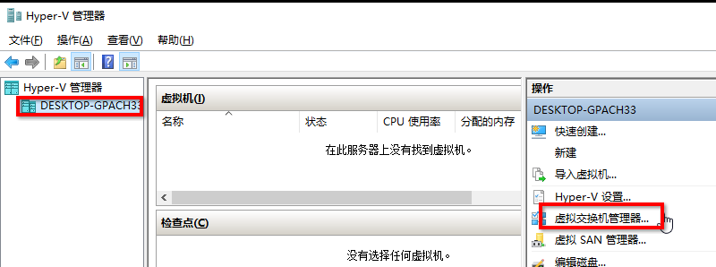
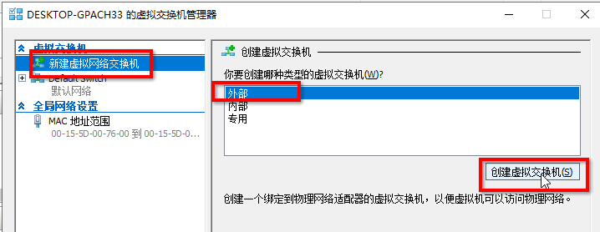
在虚拟交换机管理器里点击“新建虚拟网络交换机”→“外部”→“创建虚拟交换机”
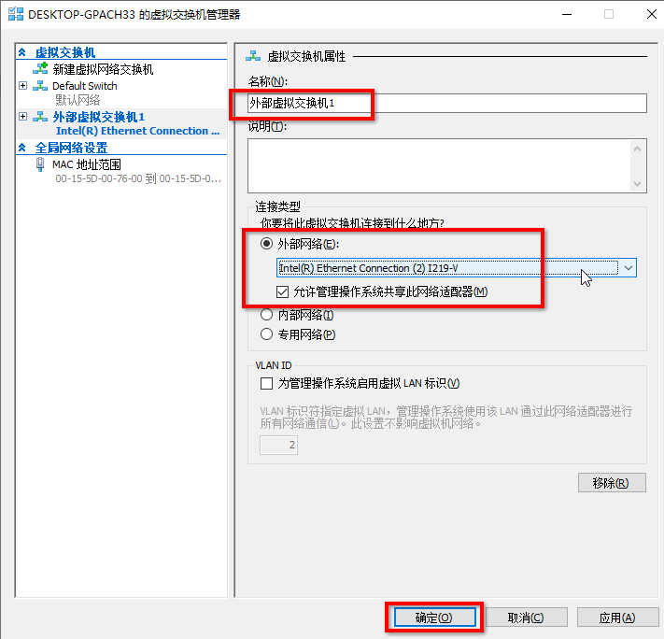
名称改为“外部虚拟交换机1”，连接到外部网络的宿主机物理网卡上，勾选“允许管理操作系统共享此网络器”，点击下方的“确定”
弹出“挂起的更改可能会中断网络连接”确认框，点击“是”
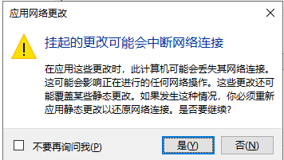
当出现如下提示时，说明有问题，
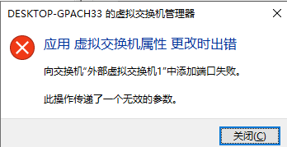
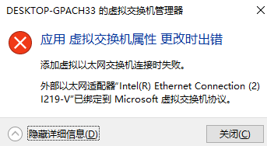
因为在开启Hyper-V功能时，系统自动把默认上网的物理网卡安装了Hyper-V可扩展的虚拟交换机协议，导致我们再安装“外部虚拟交换机”时系统误以为此物理网卡已经绑定了某个外部虚拟交换机。解决方法是把此物理网卡上的Hyper-V可扩展的虚拟交换机协议卸载掉
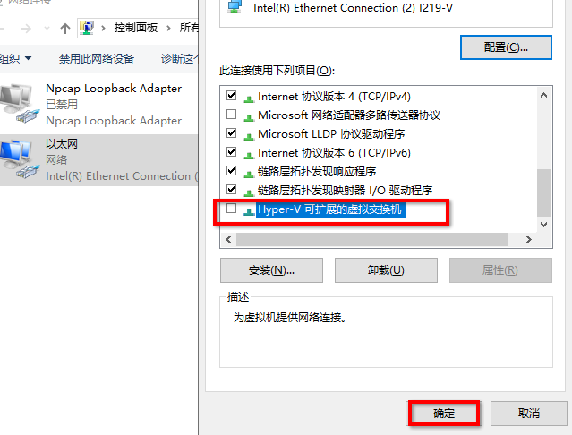
在目标物理网卡的属性框里，取消勾选“Hyper-V可扩展的虚拟交换机”，再点击下方的“确定”
然后再回到“虚拟交换机管理器”界面，创建外部虚拟交换机，创建成功了。
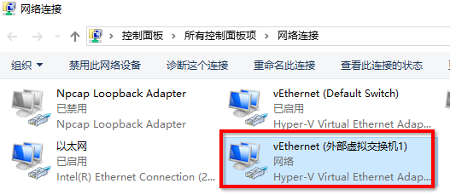
这时在宿主机上的网络连接面板，发现多了一个名为vEthernet(外部虚拟交换机1)的网卡，这块网卡是用来干什么的？

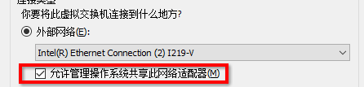
因为我们在创建外部虚拟机1时，勾选了“允许管理操作系统共享此网络适配器”，所以创建完成后，就多了这块vEthernet(外部虚拟交换机1)网卡。它是用来给宿主机上网的，宿主机本来是用物理网卡上网的，现在安装了外部虚拟交换机后，这块物理网卡上的tcp/ipv4协议没了，所以又另外创建了一块虚拟网卡，用于给物理机上网的，这块vEthernet(外部虚拟交换机1)网卡是连接到外部虚拟交换机1的，也就是桥接到了那个物理网卡模拟成的交换机上。

外部虚拟交换机就是桥接模式，在创建时可以选择要绑定的物理网卡，表示要桥接到那个物理网卡上，创建成功后，那个物理网卡上的tcp/ipv4协议没了，多了一个Hyper-V可扩展的虚拟交换机协议，所以这个物理网卡就变成了一台交换机。当虚拟机的网卡连接到此外部网络时，就相当于桥接到了这个外部网络绑定的物理网卡上。
桥接模式的好处是虚拟机可以和物理网卡处于同一网络环境下，可以配置固定IP，对于服务器而言是比较友好的。

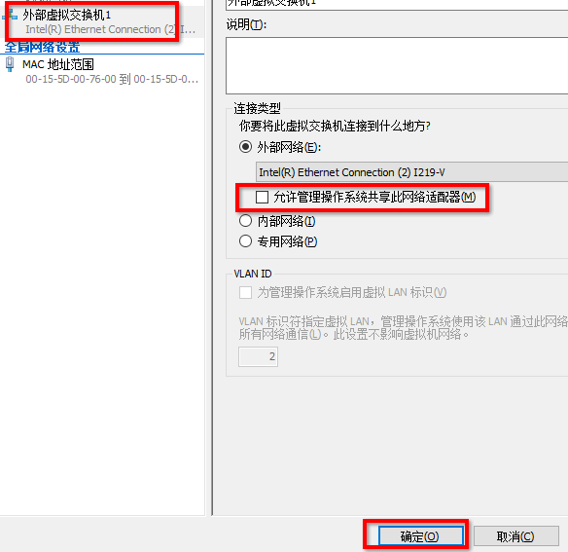
如果取消勾选外部虚拟交换机的“允许管理操作系统共享此网络适配器”这一项，再点击“确定”，那么宿主机上就不会多出那块vEthernet(外部虚拟交换机1)网卡，此时如果宿主机只有这一个物理网卡，那么它是不能上网了，因为物理网卡上没有tcp/ipv4协议，也没有那块vEthernet(外部虚拟交换机1)网卡。此时要想让物理机也能上网，就和第2节的设置一样，重新勾选物理网卡上的tcp/ipv4并确认，做相应配置就行了。

#内部虚拟交换机（内部网络）
内部虚拟交换机网络模式就相当于仅主机模式
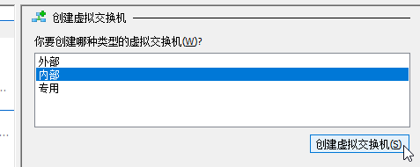
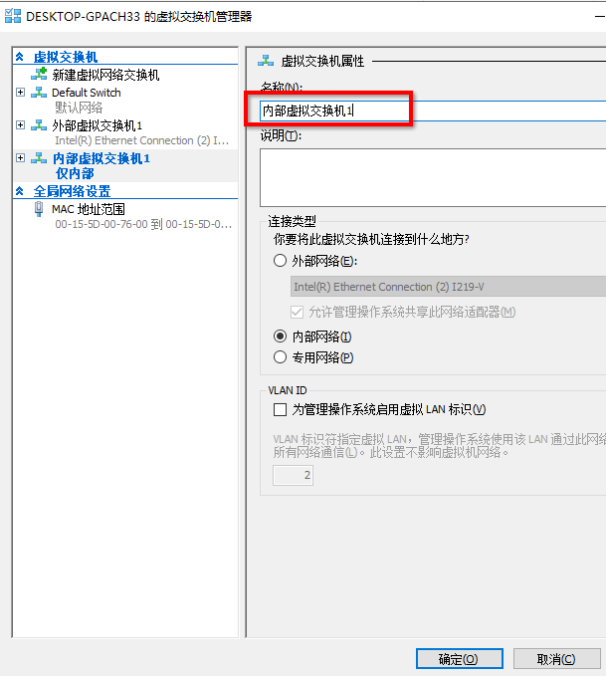
创建完成后，在宿主机上也会多出一块虚拟网卡，名为vEthernet (内部虚拟交换机1)
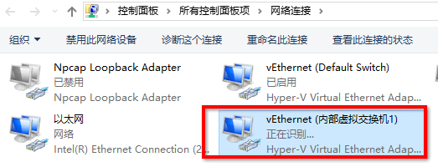
这块vEthernet (内部虚拟交换机1)网卡是在宿主机上的，连接到了内部虚拟交换机1这个网络环境里，是宿主机用来和这个环境里的虚拟机通信的。
内部网络的虚拟机默认没法上外网，只能在本地通信。

#专用虚拟交换机（专用网络）
专用虚拟交换机的创建就省略了，它和内部差不多，唯一的区别就是专用网络不会在宿主机上创建一块虚拟网卡，这样宿主机也就没法和专用网络里的虚拟机通信，使得虚拟机的网络进一步隐藏了。

小结：
虚拟交换机就是Hyper-V软件模拟出来的一个网络环境，虚拟机的网卡可以连接上其中任意一个或多个环境中，有的虚拟交换机在创建完成后（比如外部,内部）还会在宿主机上创建一块虚拟网卡，这个虚拟网卡名称虽然带有虚拟交换机的名称，但它不代表这个交换机，而是表示连接上了这个虚拟交换机，所以宿主机上新增的虚拟网卡是用来和Hyper-V模拟出的网络环境里的虚拟机通信的。
在创建外部虚拟交换机时如果勾选了“允许管理操作系统共享此网络适配器”，那么会在宿主机上新增一块虚拟网卡，是宿主机用来上网的，如果没有勾选，那么就不会有这块网卡，此时宿主机要想上网，需要在物理网卡上勾选“tcp/ipv4协议”确定后再去配置。
同一种虚拟交换机可以创建多个，互相隔离的。只不过在创建外部虚拟交换机时，要确保它绑定的物理网卡之前没有绑定到其他的虚拟交换机上

★创建虚拟机并安装操作系统
首先打开“Hyper-V管理器”面板，选中目标计算机，右边点击“新建”→“虚拟机”
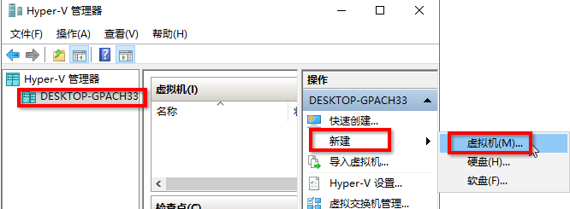
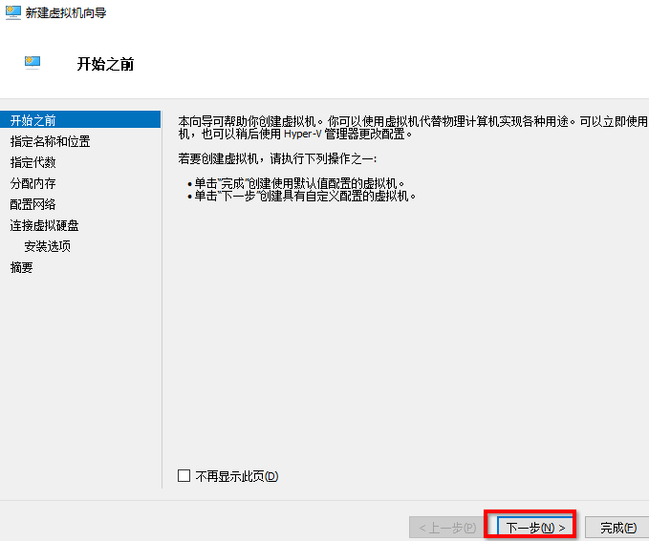
在“开始之前”这一步骤只显示一些提示语，可以直接点击右下角的“下一步”
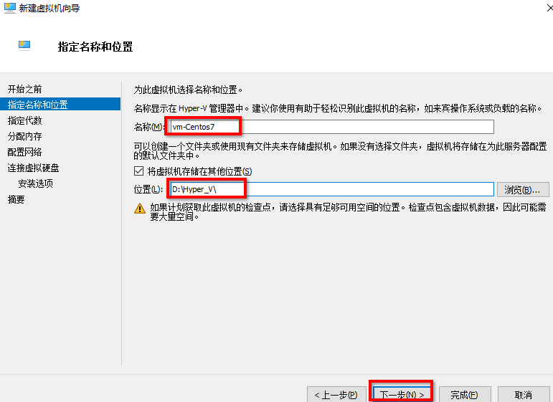
在“指定名称和位置”步骤，我们可以自定义虚拟机的名称为vm-Centos7，存储的位置（D盘的\Hyper_V文件夹里），点击“下一步”
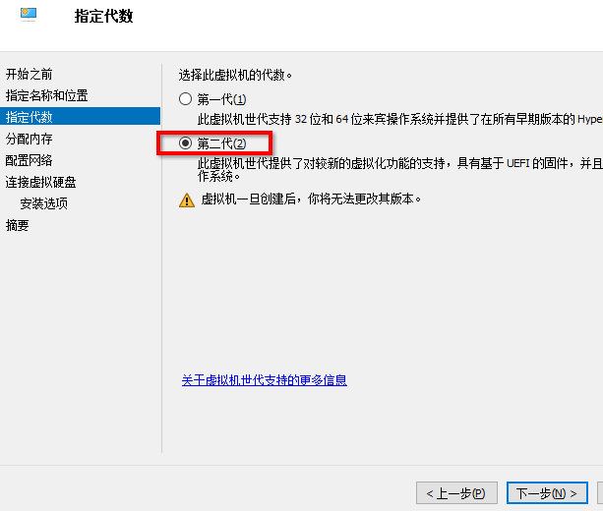
在“指定代数”里，选择“第二代”，点击“下一步”
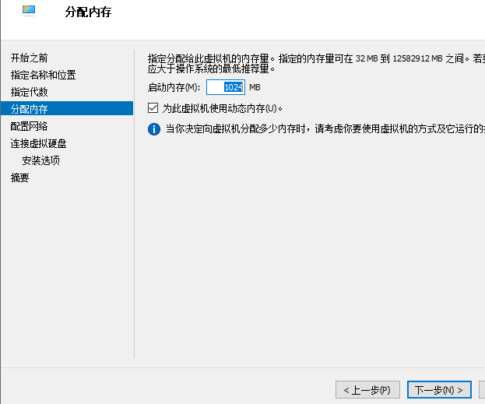
在“分配内存”这里，先不用管，之后再去设置，直接点击“下一步”
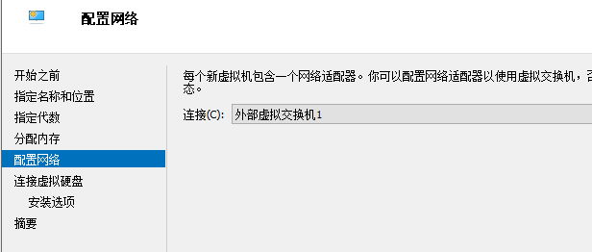
在“配置网络”这一步骤，表示创建虚拟机时会默认给此虚拟机分配一个网卡，我们可以指定这个虚拟机的网卡连接到哪个虚拟交换机里，根据实际情况去选择，本例中连接到“外部虚拟交换机1”，它绑定到了物理机上的物理网卡，是桥接模式。
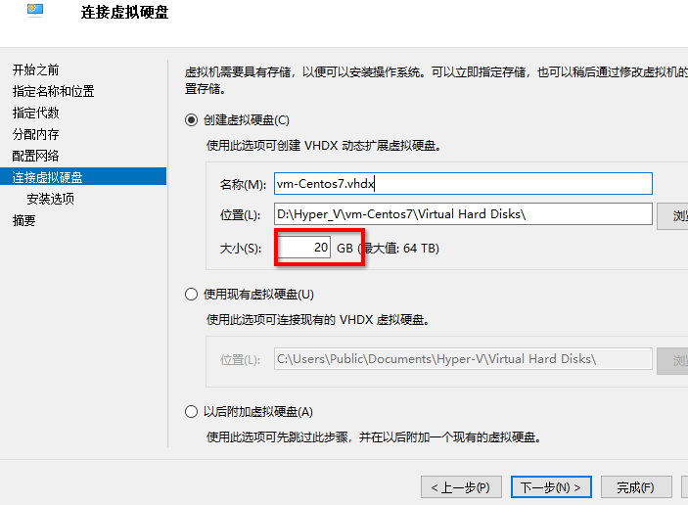
在“连接虚拟硬盘”这里，我们选择“创建虚拟硬盘”，名称和位置就用默认的，大小为20GB，可根据实际需求来分配。
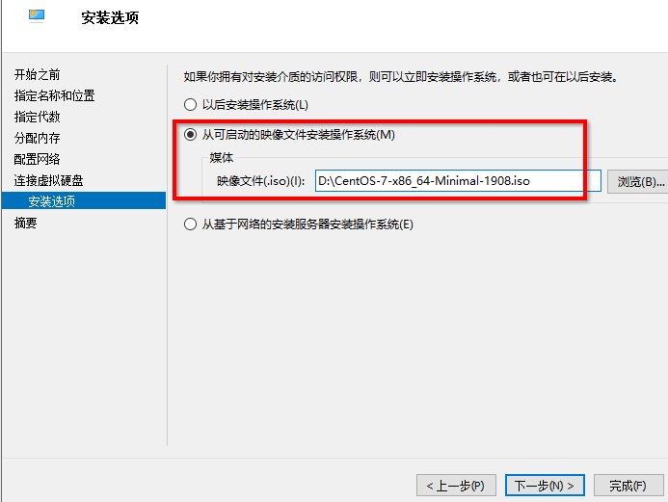
“安装选项”这里，表示如何给这个新建的虚拟机安装操作系统，我们可以事先准备操作系统安装光盘镜像文件，然后在这里选择“从可启动的映像文件安装操作系统”，点击“浏览”选择安装光盘文件，点击“下一步”
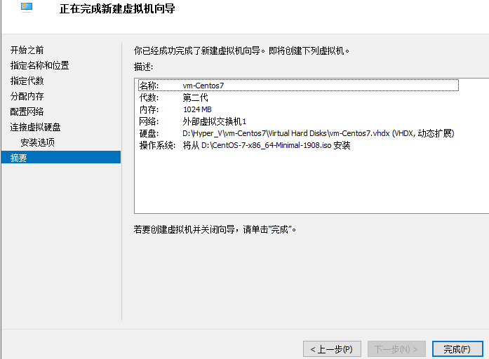
到了最后一步“摘要”，点击完成。

然后回到了“Hyper-V管理器”主界面，可见中央部分出现了一个虚拟机，这就是我们刚刚创建的，默认处于关机状态
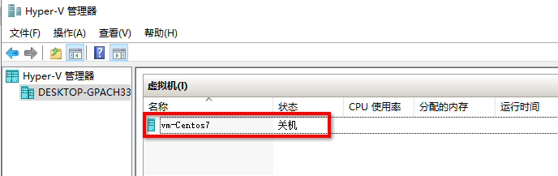
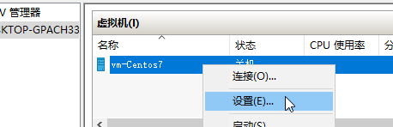
可以右键点击此虚拟机，点击“设置”
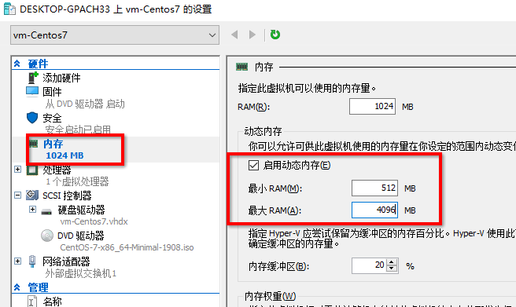
在虚拟机设置框里，点击“内存”进行内存的配置，可以启用动态内存（在虚拟机启动时，不会用满指定的大小，随系统的使用而分配），也可以指定使用固定大小的内存（虚拟机开机时就占用这么多的内存）
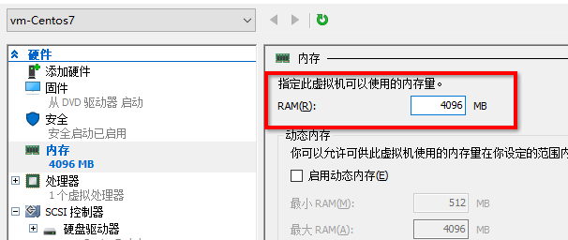
因为我们要安装的是Centos系统，不是windows 8及以上版本的windows系统，所以要关闭安全启动，取消勾选“启用安全启动”
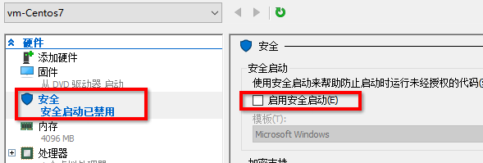
配置完后，关闭设置面板，回到主界面，右击目标虚拟机，选择“连接”
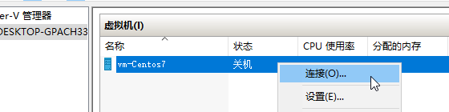
这个连接是指连接到虚拟机的控制台，相当于打开虚拟机的屏幕，
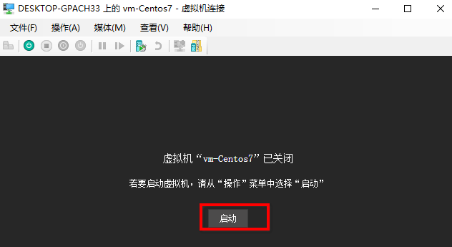
点击屏幕上的启动，或点击菜单栏的“操作”→“启动”

如果没有关闭安全启动，当安装光盘系统不是win8及以上系统时，会启动失败，如下图
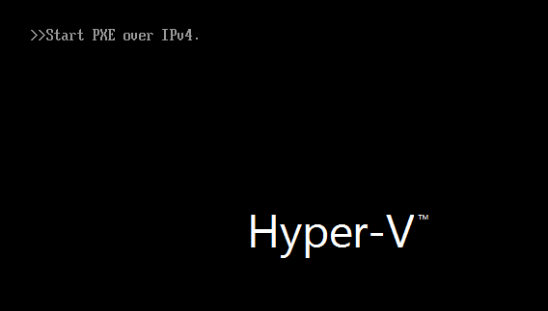
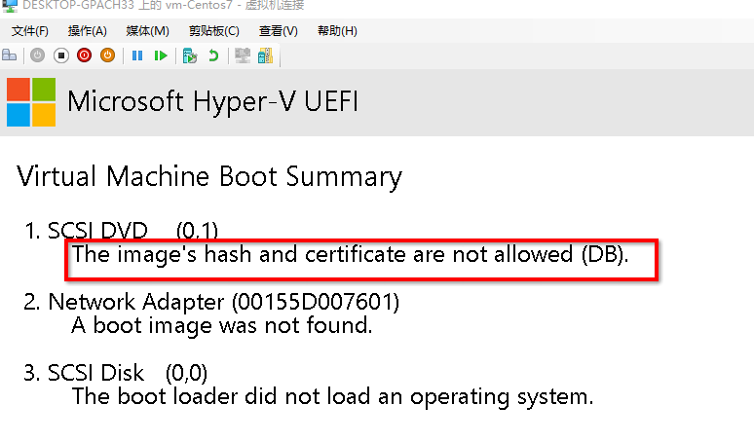
当关闭“安全启动”后，启动成功，如下图，可以进行操作系统的安装了。
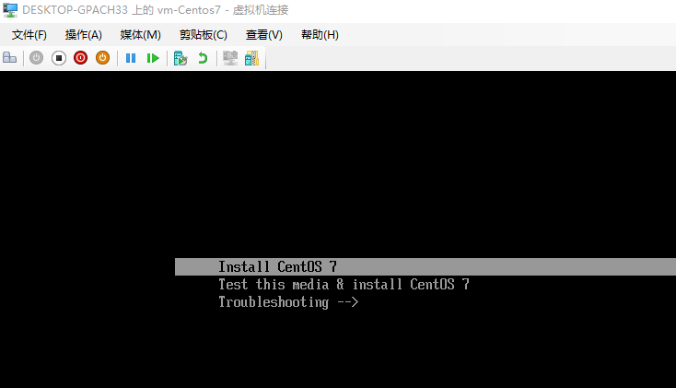
还有最重要的一点是，Hyper-V的虚拟机只支持UEFI启动，如果安装光盘里的系统不支持UEFI启动时，也会启动失败。

当我们在创建虚拟机时，如果选择了“以后安装操作系统”
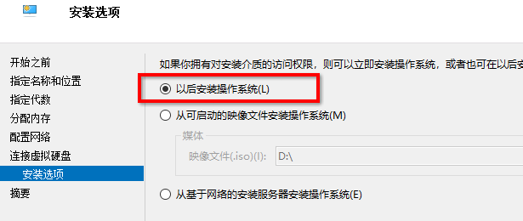
那么需要在虚拟创建完成后，再去虚拟机“设置”界面添加安装光盘镜像文件，
设置界面点击“SCSI控制器”→“DVD驱动器”→“添加”
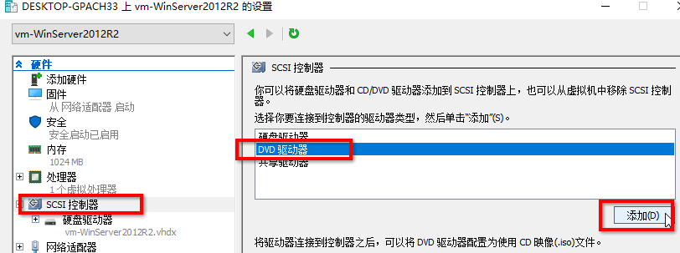
然后选择指定的安装光盘镜像文件，如下图
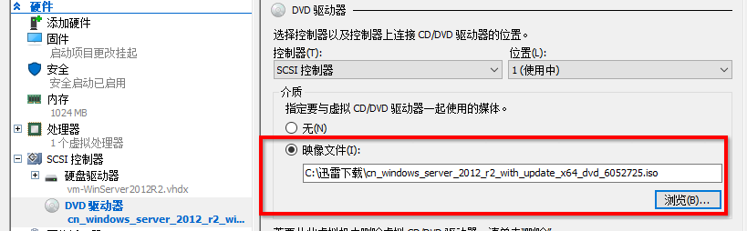
最后，在“固件”里，把启动顺序调一下，把DVD驱动器上移至第一位置，就可以了
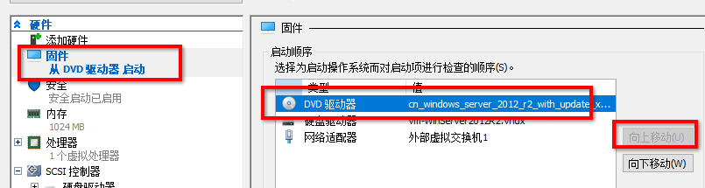

★虚拟机磁盘操作（扩容与新增）
新创建的虚拟一般默认只创建一块虚拟硬盘，在后续的使用中，可能硬盘空间不够用了，需要扩容或者新增一块虚拟硬盘。

首先在Hyper-V管理器里，选中目标计算机，右击选择“设置”
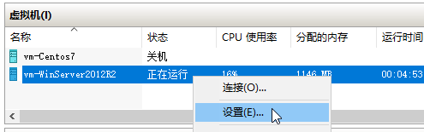
在设置面板里，点击左边的“SCSI控制器”，再右边选择“硬盘驱动器”，点击“添加”
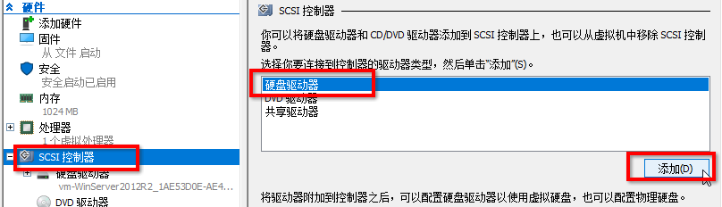
然后，选择添加“虚拟硬盘”→“新建”
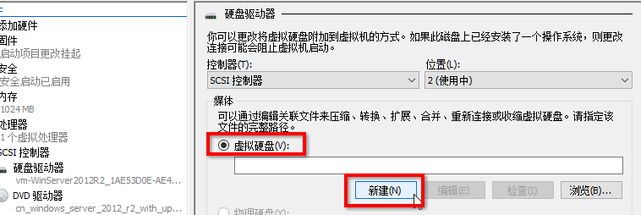
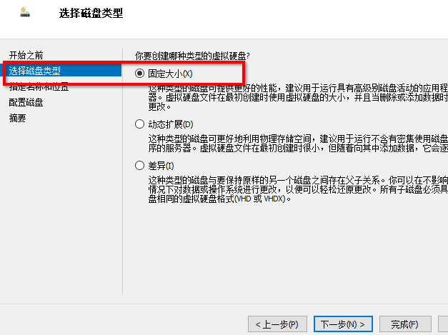
“选择磁盘类型”里，可以创建三种虚拟硬盘，根据实际需求去创建，本例中创建固定大小的虚拟硬盘，点击“下一步”
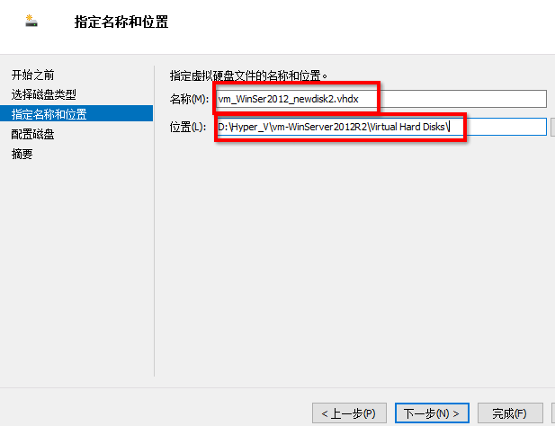
虚拟硬盘文件格式为.vhdx，名称自定义，位置一般建议放在目标虚拟机的相应目录里，
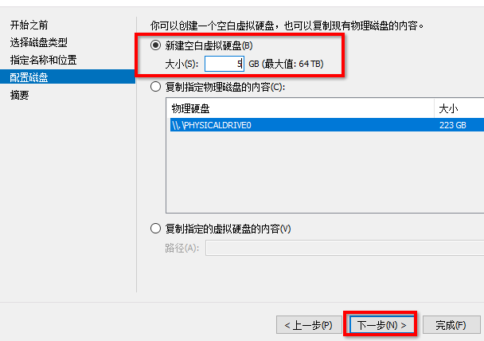
“配置磁盘”里选择“新建空白虚拟硬盘”，大小根据实际需求来定，点击“下一步”
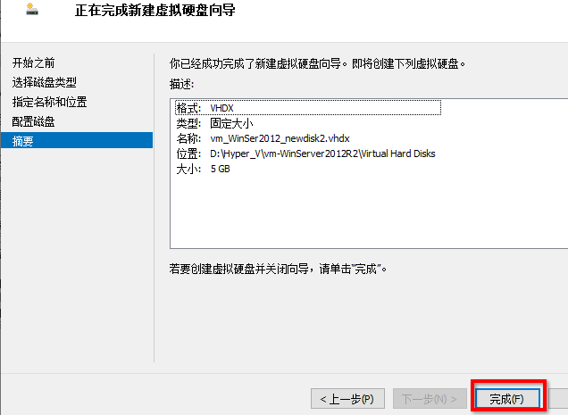
查看摘要，确定无误后，点击“完成”
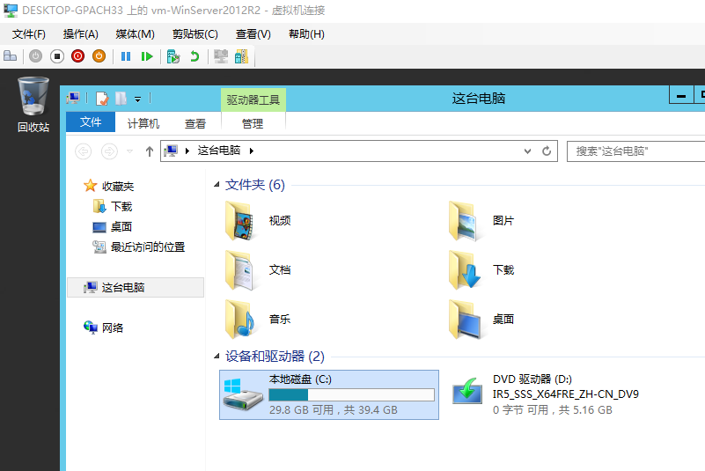
然后连接进入目标虚拟机的控制台窗口，如上图，查看目标虚拟机的文件资源管理器，发现没有新增的5GB大小的磁盘，因为新增的磁盘没有启用，也没有格式化，
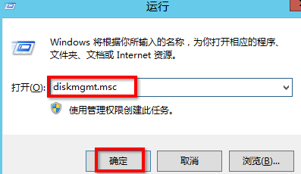
需要打开磁盘管理器，在运行栏里输入 diskmgmt.msc打开“磁盘管理器”
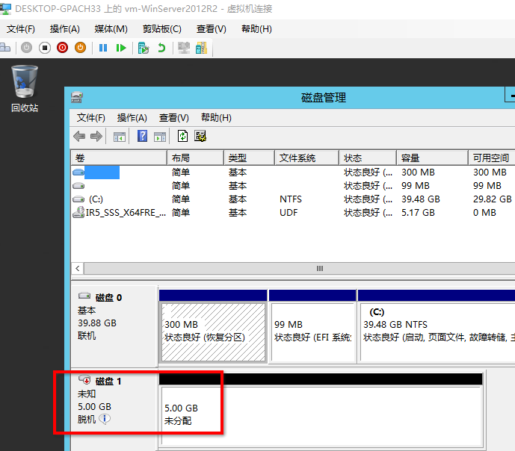
在虚拟机的“磁盘管理器“界面可见，有新增的磁盘1，大小5GB，显示是脱机状态，
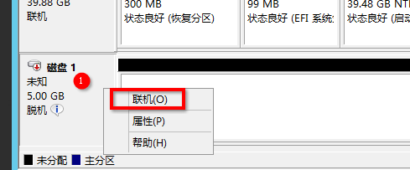
我们右键点击这块新增的磁盘，点击“联机”，联机后，再右键点击，选择“初始化磁盘”
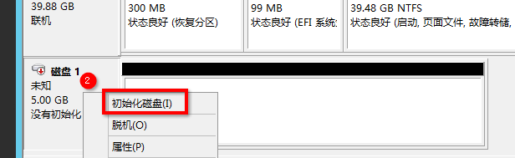
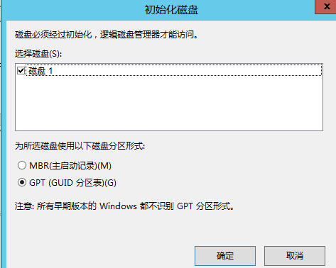
“初始化磁盘向导”界面，就用默认的参数，点击“确定”
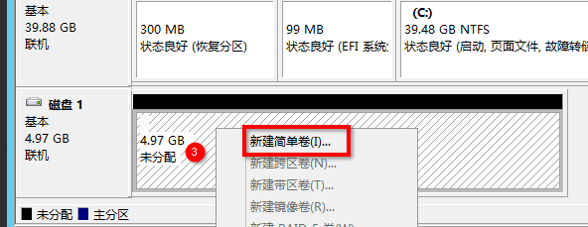
然后，在新增磁盘的右边空白区，右键点击，选择“新建简单卷”，具体过程省略，
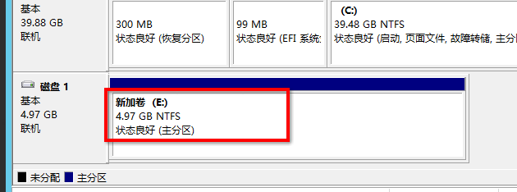
创建完成后，就可以看到新增的磁盘空间了，新加到了E盘，如下图
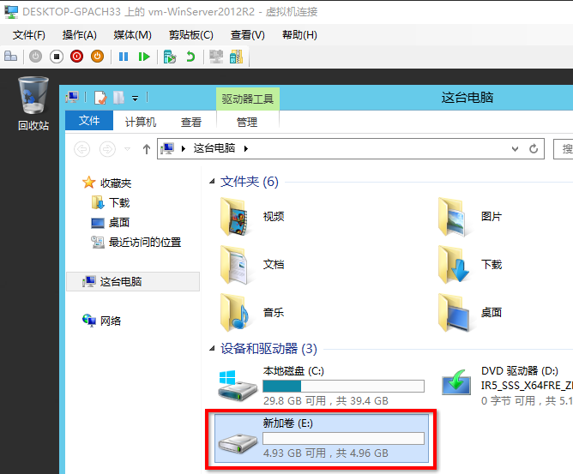
有时不想新增磁盘，只想把现有的磁盘扩容，需要在Hyper-V管理器主界面，点击宿主机后，点击右边的“编辑磁盘”
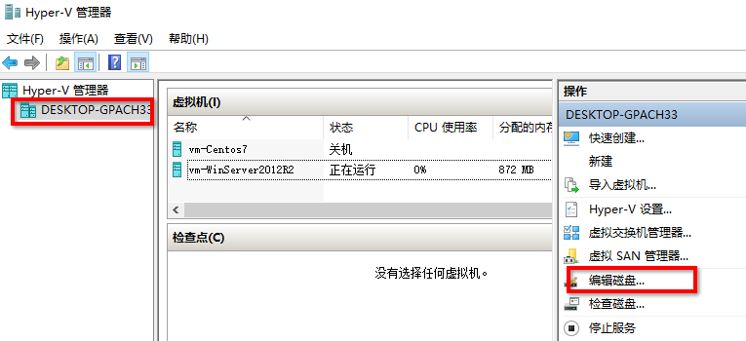
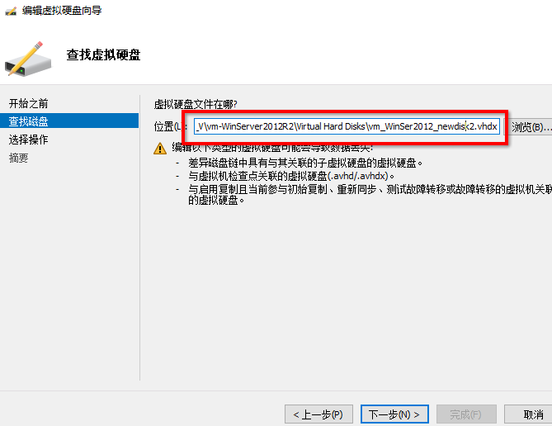
在“编辑虚拟硬盘向导”→“查找磁盘”里，找到目标虚拟机的目标虚拟硬盘，以.vhdx为后缀的文件，然后点击“下一步”
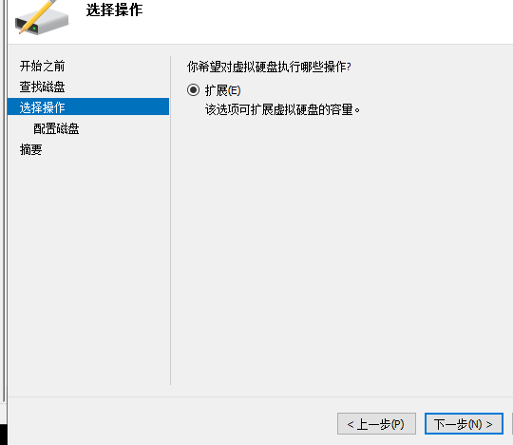
“选择操作”只有一个选项→“扩展”，点击“下一步”
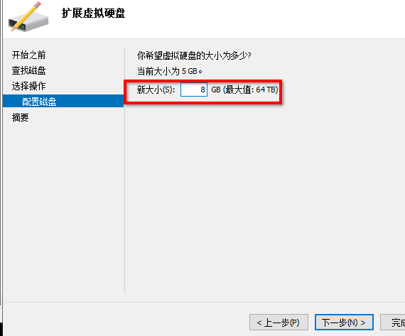
指定目标虚拟硬盘的新大小后，点击“下一步”
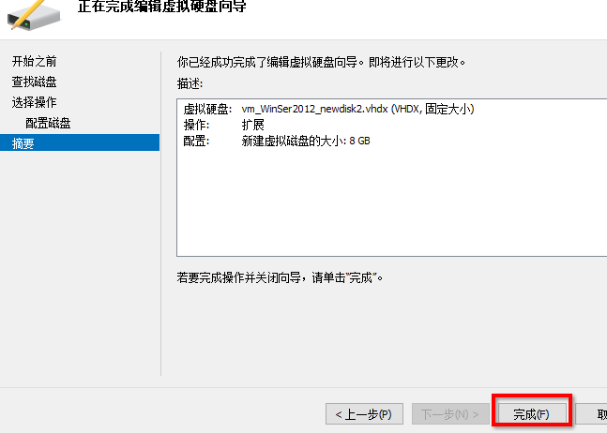
查看“摘要”，确认无误后，点击“完成”
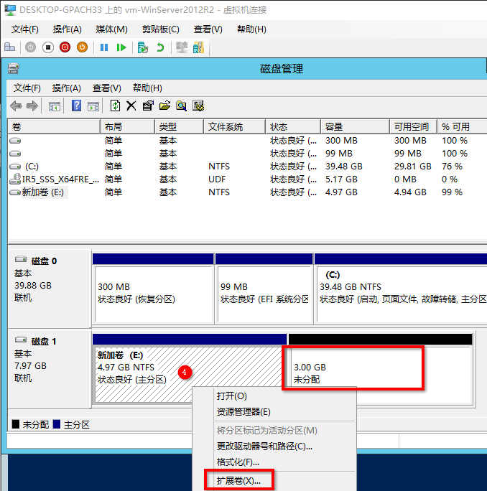
最后进入目标虚拟机的控制台界面，进入磁盘管理界面，可见磁盘1扩容了，新增了3GB的大小，显示未分配，可以扩展到原有的E盘，也可新建扩展卷

★其他

★安装.Net
#Windows 8.1及win10系统
自带.net4.x（不自带.net3.5）的文件，要从安装光盘镜像文件里提取sources\sxs文件夹下的所有文件到本地的某个目录下，如G:\sources\sxs
以管理员身份运行cmd:
>dism /online /enable-feature /featurename:NetFX3 /Source:G:\sources\sxs

#Windows 7
自带.net3.5（不自带.net4.x）
可以用安装包安装： mu_.net_fx_4.6.1_for_win7_7277558.exe

要求先关闭安全软件

.Net4.5.2
下载链接： https://www.microsoft.com/zh-CN/download/details.aspx?id=42642

.NET Framework 4.8
下载链接： https://dotnet.microsoft.com/download/dotnet-framework/net48 #下载离线安装包，Runtime版本
https://dotnet.microsoft.com/en-us/download/dotnet-framework/thank-you/net48-offline-installer

.NET其他版本
安装包下载地址： https://dotnet.microsoft.com/en-us/download/dotnet

★SysWoW64
wow64（Windows On Windwos 64）是windows系统的子系统，使得32位的程序可以在64位的系统中正常运行，32位程序在访问64位系统里的system32文件夹时被重定向到syswow64文件夹里。
64位系统里的:
system32 文件夹里的dll为64位的
syswow64 文件夹里的dll为32位的

★VC++ Redist
当运行某些程序时如果提示 缺少api-ms-win-crt-runtime-l1-1-0.dll之类的信息，其实就是没有指定的VC++ Redist依赖，不要自己手动下载缺少的dll，一定要去官网下载对应的VC++ Redist
官网下载地址：
https://support.microsoft.com/en-us/help/2977003/the-latest-supported-visual-c-downloads
或者：
https://docs.microsoft.com/en-us/cpp/windows/latest-supported-vc-redist?view=msvc-170

